|  |
| --- |
|  |
|  |
|  |



***EDUCACIÓN BÁSICA***

***REPORTE GLOBAL***

***JULIO, 2014***

Índice

I. Introducción 5

II. índice de importancia 6

III. Desarrollo de los atributos que definen o contribuyen a la calidad de la educación básica 7

1. Actualización para la enseñanza con nuevos enfoques pedagógicos e integración de tecnologías 7

1.1 Situación en el índice de importancia 7

1.2 Situación actual (investigación cualitativa) 7

1.3 Oferta de las autoridades educativas, ONG’s y empresas 9

1.4 Nivel de satisfacción actual y escenarios pronosticados 10

2. Programas de lectura y comprensión para estudiantes 11

2.1 Situación en el índice de importancia 12

2.2 Situación actual (investigación cualitativa) 12

2.3 Oferta de las autoridades educativas, ONG’s y empresas 13

2.4 Nivel de satisfacción actual y escenarios pronosticados 13

3. Vocación docente de los maestros 14

3.1 Situación en el índice de importancia 15

3.2 Situación actual (investigación cualitativa) 15

3.3 La vocación docente definida por Latapí Sarre 16

3.4 Nivel de satisfacción actual y escenarios pronosticados 17

4. Programas de formación y actualización en las materias que imparten los maestros 18

4.1 Situación en el índice de importancia 19

4.2 Situación actual (investigación cualitativa) 19

4.3 Oferta de las autoridades educativas, ONG’s y empresas 20

4.3.1 El panorama docente en México 20

4.3.2 La Reforma Educativa 20

4.3.3 Ley General de Educación 21

4.3.4 Ley General del Servicio Docente 21

4.3.5 Plan Nacional de Desarrollo 22

4.3.6 Cursos para la actualización 22

4.3.7 Normatividad del catálogo nacional de formación continua y superación profesional de maestros de educación básica en servicio 23

4.3.8 Convocatoria para la integración del Catálogo Nacional de Formación Continua y Superación

4.3.9 Diagnóstico de la actualización de los docentes en educación primaria 27

4.3.10 ¿Cómo aprenden los maestros? 30

4.4 Nivel de satisfacción actual y escenarios pronosticados 33

5. Planes de estudio adecuados para que los estudiantes puedan aplicar sus conocimientos a su entorno 34

5.1 Situación en el índice de importancia 34

5.2 Situación actual (investigación cualitativa) 34

5.3 Oferta de las autoridades educativas 35

5.4 Nivel de satisfacción actual y escenarios pronosticados 36

6. Directivos escolares capacitados para ejercer su función 37

6.1 Situación en el índice de importancia 37

6.2 Oferta del Sistema Educativo 37

6.3 Nivel de satisfacción actual y escenarios pronosticados 38

7. Programas para la mejor preparación académica de los alumnos y formación en otras áreas 39

7.1 Situación en el índice de importancia 39

7.2 Situación actual (investigación cualitativa) 39

7.3 Oferta del Sistema Educativo 39

7.4 Nivel de satisfacción actual y escenarios pronosticados 41

8. Cursos/Talleres para la mejor participación de la comunidad escolar 42

8.1 Situación en el índice de importancia 42

8.2 Situación actual (investigación cualitativa) 42

8.3 Oferta de las autoridades educativas y ONG’s 44

8.4 Nivel de satisfacción actual y escenarios pronosticados 45

9. Programas para directivos escolares enfocados en estrategias de liderazgo 46

9.1 Situación en el índice de importancia 46

9.2 Situación actual (investigación cualitativa) 46

9.3 Nivel de satisfacción actual y escenarios pronosticados 48

10. Programas curriculares adecuados para el desarrollo de competencias 49

10.1 Situación en el índice de importancia 49

10.2 Situación actual (investigación cualitativa) 49

10.3 Relevancia en las políticas educativas 50

10.4 Nivel de satisfacción actual y escenarios pronosticados 51

11. Exámenes para detectar fortalezas y debilidades en los alumnos y trabajar sobre ellas 52

11.1 Situación en el índice de importancia 52

11.2 Situación actual (investigación cualitativa) 52

12. Infraestructura adecuada en las escuelas 54

12.1 Situación en el índice de importancia 54

12.2 Situación actual (investigación cualitativa) 54

12.3 Inversión pública a la infraestructura y apoyo de, ONG’s y empresas 56

12.3.1 Condiciones actuales reportadas por el sistema educativo 56

12.3.2 INIFED: Organismo normativo de la infraestructura educativa 57

12.4 Nivel de satisfacción actual y escenarios pronosticados 58

13. Articulación de objetivos de la educación básica con los demás niveles 59

13.1 Situación en el índice de importancia 59

13.2 Nivel de satisfacción actual y escenarios pronosticados 60

14. Certificación para docentes en las materias que imparten 61

14.1 Situación en el índice de importancia 61

14.2 Situación actual (investigación cualitativa) 61

14.3 Reformas y leyes nacionales que contemplan la evaluación docente 62

14.4 Nivel de satisfacción actual y escenarios pronosticados 63

15. Continuidad a largo plazo de los programas de mejora 64

15.1 Situación en el índice de importancia 64

15.2 Situación actual (investigación cualitativa) 64

15.3 Nivel de satisfacción actual y escenarios pronosticados 65

16. Programas de mejora de acuerdo a las necesidades de cada escuela 66

16.1 Situación en el índice de importancia 66

16.2 Situación actual (investigación cualitativa) 66

16.3 Oferta de las autoridades educativas y ONG’s para favorecer la gestión escolar 67

16.3.1 Programa Escuelas de Calidad 67

16.3.2 Fundación empresarios por la Educación Básica 68

16.4 Nivel de satisfacción actual y escenarios pronosticados 69

17. Recuperar la imagen del docente frente a la comunidad 70

17.1 Situación en el índice de importancia 70

17.2 Situación actual (investigación cualitativa) 70

17.3 Acciones de las autoridades educativas y ONG’s 70

17.3.1 Acciones implementadas por las autoridades educativas 70

17.3.2 Iniciativas de ONG’s 71

17.4 Nivel de satisfacción actual y escenarios pronosticados 72

18. Programas adecuados a los alumnos indígenas o con capacidades diferentes 73

18.1 Situación en el índice de importancia 73

18.2 Situación actual (investigación cualitativa) 73

18.3 Oferta de la SEP, instancias gubernamentales y ONG’s 74

18.3.1 El análisis del INEE “El derecho a una educación de calidad” 74

18.3.2 Becas y programas por parte de la SEP y gobiernos de los estados 76

18.3.3 Proyectos de Desarrollo Humano y Sustentabilidad - Fundación Pepsico México 77

18.4 Nivel de satisfacción actual y escenarios pronosticados 77

19. Programas de capacitación docente para la enseñanza eficaz del idioma inglés 78

19.1 Situación en el índice de importancia 79

19.2 Situación actual (investigación cualitativa) 79

19.3 Oferta de las autoridades educativas, ONG’s y empresas 80

19.4 Nivel de satisfacción actual y escenarios pronosticados 80

20. Transparencia en el uso de recursos públicos aplicados a la educación 81

20.1 Situación en el índice de importancia 81

20.2 Situación actual (investigación cualitativa) 82

20.3 Iniciativas de las Organizaciones no gubernamentales 85

20.4 Nivel de satisfacción actual y escenarios pronosticados 86

21. Reducción en los trámites burocráticos en los programas propuestos por la política educativa 87

21.1 Situación en el índice de importancia 87

21.2 Nivel de satisfacción actual y escenarios pronosticados 88

22. Reportes y asesorías de expertos sobre el contexto educativo: planes de estudio, servicios educativos, etc. 89

22.1 Situación en el índice de importancia 89

22.2 Situación actual (investigación cualitativa) 89

22.3 Oferta y estrategias de las autoridades educativas 90

22.3.1 Ley del Instituto Nacional para la Evaluación de la Educación 90

22.3.2 Fondo Sectorial de Investigación para la Educación - Convocatoria de Investigación de Educación Básica SEP/SEB- CONACYT, 2013- 2014 90

22.4 Nivel de satisfacción actual y escenarios pronosticados 91

23. Información sobre la estructura organizacional de México y otros países 92

23.1 Situación en el índice de importancia 92

23.2 Situación actual (investigación cualitativa) 92

23.3 La Reforma Educativa 92

23.4 Nivel de satisfacción actual y escenarios pronosticados 93

24. Programas para la internacionalización de la educación: vinculación con instituciones educativas del extranjero, intercambio y formación docente, etc. 94

24.1 Situación en el índice de importancia 94

24.2 Situación actual (investigación cualitativa) 94

24.3 Oferta de oportunidades para la internacionalización por parte de instituciones gubernamentales 95

24.4 Nivel de satisfacción actual y escenarios pronosticados 96

IV. Conclusiones 97

1. **Introducción**

El presente reporte integra las tres etapas de una investigación realizada en torno a la educación básica en México.

La primera etapa consistió en un estudio de gabinete a partir del cual fue posible conocer mediante fuentes secundarias, el contexto actual de la educación básica en términos de fortalezas y debilidades, la oferta gubernamental en torno a las mismas y las acciones de ONG’s (Organismos No Gubernamentales) y otros actores a favor de la calidad educativa.

La segunda etapa constió en 30 entrevistas *face to face* de aproximadamente 60 minutos de duración con docentes y funcionarios, autoridades educativas, representantes de organismos del sector gobierno y de ONG’s en la Ciudad de México. Como resultado pudimos identificar las principales necesidades y las áreas suceptibles de mejora, además de conocer la oferta de servicios por parte de organismos gubernamentales, ONG’s e instituciones privadas.

Esta etapa aportó también una serie de aspectos a partir de los cuales definir a la calidad en la educación, mismos que fueron evaluados en la tercera etapa.

En la tercera etapa, mediante la aplicación de un cuestionario estructurado aplicado *face to face* y vía telefónica en el Distrito Federal y en los 9 estados del país con mayor índice de población escolar —Estado de México, Puebla, Nuevo León, Jalisco, Guanajuato, Chiapas, Michoacán, Veracruz y Oaxaca— a docentes y funcionarios académicos de escuelas públicas y privadas, obtuvimos el ranking del nivel de importancia de los aspectos identificados en la etapa cuantitativa, así como el nivel de satisfacción de los entrevistados con sus instituciones respecto a cada uno de los aspectos y las áreas prioritarias de acción.

La estructura del presente reporte presenta de manera inicial el ranking del nivel de importancia de los aspectos evaluados durante la fase cuantitativa y a partir de dicho ranking se ofrece una descripción de los hallazgos del atributo en cuestión tanto en términos de las políticas públicas, estrategias gubernamentales e iniciativas de la sociedad civil —productos del estudio de gabinete—, así como el desarrollo de cada uno de los atributos en las escuelas y cómo son percibidos por autoridades educativas y representantes de organismos gubernamentales y ONG’s—, producto de la fase cualitativa—.

Hacia un tercer apartado presentaremos las áreas prioritarias de acción determinadas por nuestra metodología.

Finalmente en el cuarto apartado se ofrecen las conclusiones más destacadas sumadas a algunas recomendaciones.

1. **Índice de importancia**

|  |  |  |  |  |  |  |
| --- | --- | --- | --- | --- | --- | --- |
| Ranking II | | | Aspectos que definen o contribuyen  a la calidad de la educación básica | II | | |
| Total | Pública | Privada | Total | Pública | Privada |
| 1 | 1 | 1 | Actualización para enseñanza con nuevos enfoques pedagógicos e integración de tecnologías | 94 | 95 | 94 |
| 1 | 1 | 3 | Programas de lectura y comprensión para estudiantes | 94 | 95 | 93 |
| 3 | 3 | 3 | Vocación docente de los maestros | 93 | 92 | 93 |
| 4 | 6 | 1 | Programas de formación y actualización en materias que imparten los docentes | 92 | 90 | 94 |
| 5 | 4 | 5 | Planes de estudio para que los estudiantes puedan aplicar los conocimientos en su entorno | 91 | 91 | 91 |
| 5 | 6 | 5 | Directivos escolares capacitados para ejercer su función | 91 | 90 | 91 |
| 7 | 4 | 8 | Programas para mejor preparación académica de alumnos y fomento en otras disciplinas | 90 | 91 | 89 |
| 8 | 8 | 8 | Cursos/talleres para la mayor participación de la comunidad escolar | 89 | 89 | 89 |
| 8 | 8 | 8 | Programas para directivos escolares enfocados en estrategias de liderazgo | 89 | 89 | 89 |
| 10 | 15 | 5 | Programas curriculares adecuados para el desarrollo de competencias | 88 | 85 | 91 |
| 10 | 12 | 13 | Exámenes para detectar fortalezas/deficiencias de los alumnos y trabajar sobre ellas | 88 | 87 | 88 |
| 10 | 11 | 15 | Infraestructura adecuada de las escuelas | 88 | 88 | 87 |
| 13 | 14 | 13 | Articulación de objetivos de la educación básica con los demás niveles | 87 | 86 | 88 |
| 13 | 16 | 8 | Certificación de los docentes en las materias que imparten | 87 | 84 | 89 |
| 13 | 16 | 8 | Continuidad a largo plazo de los programas de mejora | 87 | 84 | 89 |
| 13 | 8 | 19 | Programas de mejora de acuerdo a las necesidades de cada escuela | 87 | 89 | 84 |
| 17 | 12 | 17 | Recuperar la imagen del docente frente a la comunidad | 86 | 87 | 85 |
| 18 | 16 | 17 | Programas adecuados a los alumnos indígenas o con capacidades diferentes | 85 | 84 | 85 |
| 19 | 20 | 16 | Programas de capacitación de docentes para la enseñanza eficaz del inglés | 84 | 81 | 86 |
| 20 | 16 | 20 | Transparencia en el uso de recursos aplicados a la educación | 83 | 84 | 81 |
| 21 | 21 | 21 | Reducción de trámites burocráticos en programas propuestos en la política educativa | 78 | 79 | 78 |
| 21 | 21 | 22 | Reportes/asesorías sobre planes de estudio, servicios educativos de diversas instituciones, tasas de deserción escolar, etc. | 78 | 79 | 76 |
| 23 | 23 | 23 | Información sobre estructura organizacional y académica de instituciones de México y otros países | 70 | 72 | 68 |
| 24 | 24 | 24 | Programas para la internacionalización de la educación, vinculación con instituciones educativas extranjeras, intercambio de estudiantes | 67 | 66 | 67 |
| **Base** | | | | **300** | **137** | **163** |

1. **Desarrollo de los atributos que definen o contribuyen a la calidad de la educación básica**

# Actualización para la enseñanza con nuevos enfoques pedagógicos e integración de tecnologías

## Situación en el índice de importancia

Este atributo resultó ser el 1er lugar en el índice de importancia casi de manera uniforme para todos los targets —a excepción de los entrevistados mayores de 56 años y de quienes se encuentran entre 35 y 45 años, quienes lo ubican en el 2º y 6º lugar respectivamente—.

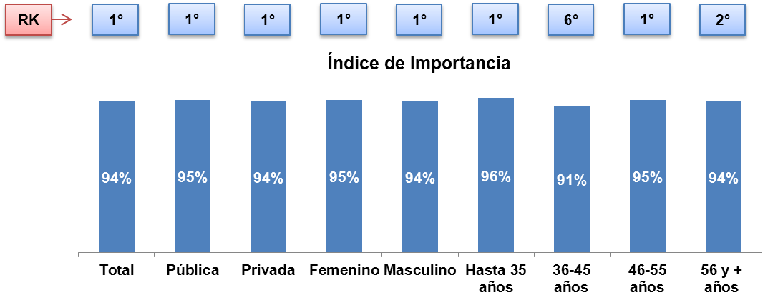

## Situación actual (investigación cualitativa)

El enfoque pedagógico de enseñanza por competencias ha adquirido relevancia en los últimos tiempos, esto se ve reflejado en los planes de estudio diseñados por las autoridades educativas y en la formación de los nuevos docentes tal y como se describe en el plan de estudios de la Licenciatura en Educación Primaria que data desde el 2012[1], dicho plan, además de pretender que las nuevas generaciones de docentes dominen el enfoque por competencias, pretende que integren y empleen las tecnologías de información y comunicación (TIC’s) en sus procesos de enseñanza.

Sin embargo, situándonos en el escenario actual donde enseñan los docentes que fueron formados por generaciones anteriores al reformado plan de estudios diseñado por la DGESPE (Dirección General de Educación Superior para Profesionales de la Educación), resulta evidente la necesidad de capacitar y asegurar el dominio de este enfoque en quiénes actualmente se encuentran al frente de los salones de clase.

Evidencia de ello es que actualmente la implementación de este modelo a nivel público ha sido cuestionada, ya que según se afirma, los docentes no cuentan con los conocimientos necesarios para el dominio del mismo por una falta de oferta de cursos por parte de las autoridades educativas y que las propias instituciones no disponen ni han gestionado una oferta de capacitación al respecto.

Por otro lado, cabe señalar que esta carencia de oferta de cursos de capacitación para el dominio del enfoque por competencias, significa además de una deficiencia del sistema educativo, un serio debate: ¿pueden las generaciones de maestros formados bajo un esquema de aprendizaje lineal adoptar el enfoque pedagógico de enseñanza por competencias? ¿Son suficientes los cursos de capacitación o se requiere de una formación estructural más profunda? No ha sido posible responder a estas y otras interrogantes y aún se carece de estudios y evidencia que permitan identificar los retos concretos de educar para enseñar a generaciones de docentes que aprendieron bajo un modelo de pensamiento lineal.

Actualmente la pretensión de las autoridades educativas de implementar este modelo se limita a un esquema de rendición de cuentas, donde los docentes vayan documentando los avances; con ello no se ha logrado garantizar su correcta aplicación y ha originado que los docentes centren sus esfuerzos en prácticas burocráticas, tales como el llenado de diversos formatos, lo que además de representar una pérdida de tiempo que impacta en la dedicación a la labor educativa, pone en tela de juicio la veracidad de la información que se reporta.

En función de este antecedente, se plantea la reducción de los trámites burocráticos en los programas propuestos en la política educativa[2].

* *Es evidente cuando el maestro termina dando la clase como la ha dado durante 20 años y que entonces palomea y le dice a la SEP, “si lo cumplí”, no, cumpliste la anterior, no lo nuevo. Y porque SEP no les dio capacitación y ellos te lo dicen. Ya está la reforma, la antigua reforma, primero se reformó preescolar, luego secundaria y luego primaria. Los maestros de secundaria buscaban las fundaciones y nos hablaban y a mí me entraban muchísimas llamadas, que si teníamos cursos de capacitación sobre la nueva reforma, porque SEP no se los había dado y a nivel nacional esos son los grandes problemas. La política pública no la operan como deberían operarla, viene con deficiencias. (Director de programa, ONG)*
* *Habrá maestras que escriban muy bonito en el formato, pero en el aula ¿qué está pasando? No tiene nada que ver con lo que está escrito de su plan de clases, y a veces hay maestras que hacen muy buena práctica educativa y a lo mejor son muy escuetas en lo que escriben porque aquí en la mente tienen muy claro lo que tienen que hacer. Entonces, yo digo que ahorita esta medida de forzar, porque yo creo que lo está sintiendo así como forzarlo y autoritario por parte de la SEP, a que se involucren en la calidad académica de las escuelas. (Organismo gubernamental)*

Por otra parte, los docentes actualmente frente a grupo cotidianamente enfrentan los retos que implica el educar a una generación altamente involucrada con el uso de la tecnología y con ello surge la necesidad de integrar a las tecnologías como un elemento que además de necesario en la formación de estas generaciones, resulta fundamental para captar su atención y para mantenerse actualizados de acuerdo a los retos de una sociedad globalizada, donde los avances en investigaciones y producción de conocimiento son una cuestión de todos los días.

Es por ello resulta inminente la necesidad de capacitar a los docentes, primero respecto al dominio de las tecnologías —ya que se sabe que un buen número de docentes se encuentran poco familiarizados con el uso de las mismas— y posteriormente que los docentes puedan emplearlas como recursos para la enseñanza e integrar los contenidos contemplados por los planes de estudio.

En ese sentido, uno de los principales retos del sistema público es la gestión de recursos para brindar tanto la capacitación docente, como para la integración de las tecnologías en las escuelas; se reconoce que el sistema educativo no ha logrado una oferta suficiente para todos los docentes y que se cuentan con recursos muy limitados en términos de infraestructura y equipos.

* *Cursos TIC’s para docentes. Antes solo participaban las escuelas federales y este año se invita a las escuelas particulares a tomar cursos de actualización que la secretaria da la SEP. (Funcionario académico)*
* *SEP. La información, la preparación la tienen, falta infraestructura, espacios, vas hablar de TIC’s, que tú proporciones a los docentes que van al curso, pues los medios para desarrollar este programa: Computadoras, bueno, obviamente mientras tú tomas el curso, no que son requeridos o sea, tú vas al curso y te dicen, necesito tu laptop o tu BAM. (Funcionario académico)*

Por ello, además de los esfuerzos de la SEP (Secretaría de Educación Pública) para ofrecer estos cursos, se cuenta con alternativas como las que ofrecen las universidades públicas, principalmente la UNAM (Universidad Nacional Autónoma de México) y el IPN (Instituto Politécnico Nacional).

* *Cursos de la UNAM: están bien explicados, están bien trabajados, yo los recomiendo obviamente para todos, solamente no los recomendaría a personas que no sean disciplinadas. (Docente, escuela privada)*
* *Existe el centro de capacitación Von Rosum del IPN, que ahí sí se actualiza a los docentes y son accesibles a nivel oficial, no a nivel particular. (Docente, escuela privada)*

En cuanto a las escuelas privadas, que presumiblemente dispondrían de un mayor presupuesto para la inversión de equipo, infraestructura y capacitación docente, se indica que existe una carencia de seguimiento y evaluación por parte de las autoridades educativas, por lo que presentan un pronóstico reservado sobre si estas instituciones mantendrán ciertos estándares y sobre la actualización necesaria para la integración de las tecnologías en la enseñanza.

* *Lo atribuyo al desinterés de los dueños de las escuelas privadas, lo han visto más como negocio que como otra cosa, a lo mejor es imposible ver una escuela, si hay que verla como negocio, pero no así tal cual, no tan visible, mientras menos gasten y más ganen, mejor. Los maestros mal pagados, la infraestructura mala, el software que se utiliza a lo mejor deficiente, las computadoras de hace cuatro o cinco años y sacan provecho hasta donde no puedan, y ya después piensan o empacar otra computadora o instalar pantallas. (ONG)*

## Oferta de las autoridades educativas, ONG’s y empresas

Tanto las políticas públicas como las estrategias gubernamentales han favorecido la inclusión de nuevas técnicas de enseñanza privilegiando el enfoque por competencias y la inclusión de tecnologías para el aprendizaje. Por ejemplo, en el marco del Plan Nacional de Desarrollo 2013-2018(PND), específicamente en su Meta Nacional 3. “Un México con Educación de Calidad” se contempla como estrategias-meta:

* *Modernizar la infraestructura y el equipamiento de los centros educativos.*
* *Promover la incorporación de las nuevas tecnologías de la información y comunicación en el proceso de enseñanza aprendizaje.*

De la misma forma, el Programa para el Desarrollo Profesional Docente (PRODEP) plantea como su objetivo general:

*Garantizar una oferta suficiente y diversificada de programas formativos pertinentes y con calidad, que atienda las necesidades que derivan de la evaluación interna de las escuelas públicas de educación básica y de sus Rutas de Mejora Escolar para fortalecer paulatinamente el logro educativo del alumnado, orientada al desarrollo profesional del personal docente y personal con funciones de dirección, de supervisión y de asesoría técnico-pedagógica y técnico-docente que forman parte del Servicio Profesional Docente, que se encuentren en servicio activo en la educación básica de carácter público*.

Con una cobertura nacional plantea los siguientes tipos de apoyo:

* *Para brindar asesoría técnica pedagógica como parte del Servicio de Asistencia Técnica a la Escuela (acompañamiento, asesoría, apoyo técnico, capacitación, viáticos, celebrar contratos, convenios de colaboración, reuniones y eventos; adquisición de mobiliario, equipo y consumibles, desarrollo de sistemas informáticos, diseño y elaboración de material de apoyo y programas de formación).*
* *Para crear e impulsar el servicio de asistencia técnica a la escuela.*
* *Para promover y consolidar la oferta de opciones para el desarrollo profesional docente.*
* *Para impulsar la formación de tutores que acompañen al personal docente en el periodo de indicción.*
* *Para recursos de operaciones locales*

Sin embargo, pese a que tanto la capacitación como actualización relativa a nuevos enfoques pedagógicos, así como la integración de tecnologías a los procesos de enseñanza, no se logra identificar una oferta clara de cursos y apoyos para la formación docente en estas áreas de parte del Gobierno Federal ni de la SEP.

## Nivel de satisfacción actual y escenarios pronosticados

El escenario de acción para este atributo permite concluir que si se alcanza una mejoría de un (1) punto en la escala perceptual, se logrará disminuir los *insatisfechos* actuales con este aspecto en la educación básica de 34% a 18% (-16%) y se incrementará los *deleitados* de 20% a 46% (+26%) en el ámbito público.

En consecuencia, la satisfacción global en este aspecto —medida a través del índice General de Desempeño, crecerá de 43% a 65% en los entrevistados.

Para el ámbito privado se prevé —bajo la misma condición de mejora de un (1) punto— una disminución de los actuales insatisfechos de un 23% a un 7% (-16%) y un incremento —aún mayor que en el ámbito público— en los deleitados de 43% a 71% (+28%), por otra parte, la satisfacción global de este aspecto crecerá del 60% al 84%.

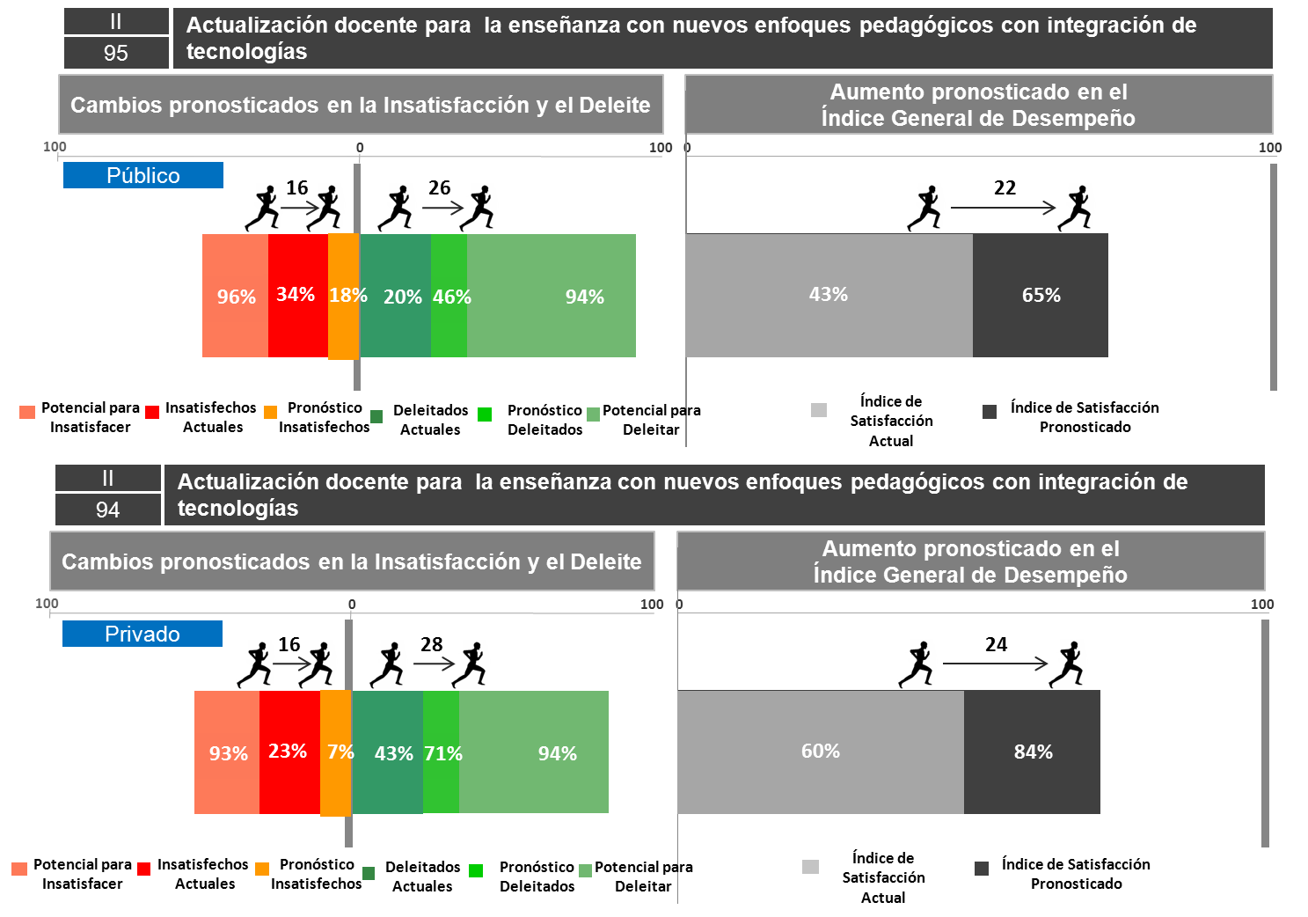

# Programas de lectura y comprensión para estudiantes

# Situación en el índice de importancia

Este aspecto ocupa la primera posición en el índice de importancia a nivel total y en el ámbito público, mientras que a nivel privado ocupa el tercer lugar; respecto a esto, se puede atribuir el mejor desempeño de las escuelas privadas en esta área de conocimiento en las pruebas estandarizadas como ENLACE y Programa para la Evaluación Internacional de Estudiantes (PISA, por sus siglas en inglés) en comparación con las escuelas públicas.

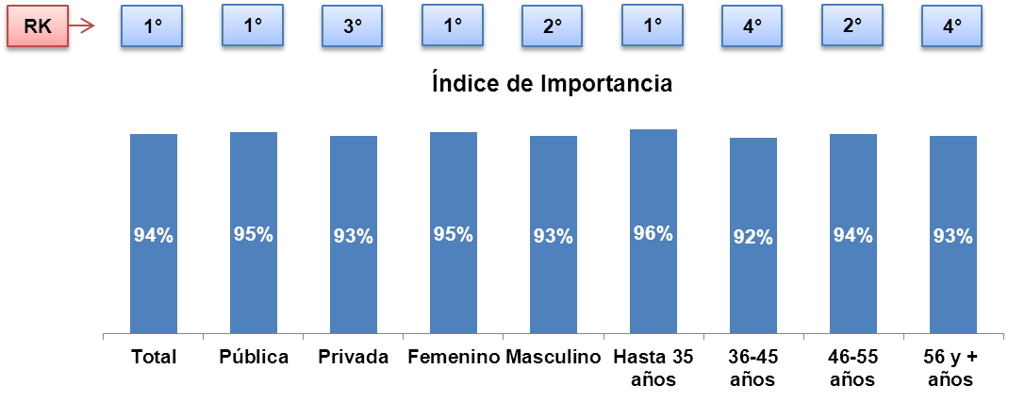

# Situación actual (investigación cualitativa)

La comprensión lectora es considerada como un indicador de la calidad de la educación básica y es evaluada en las dos principales pruebas estandarizadas que se aplicaban en la población de nivel básico, tanto del ámbito público como privado: ENLACE y PISA.

Además de un importante papel como indicador, se considera que de no desarrollarse la capacidad de realizar una buena lectura en términos de fluidez, rapidez, comprensión y análisis de los textos, puede significar serios problemas de aprendizaje en niveles posteriores.

Este aspecto es considerado la base para el aprendizaje debido a las habilidades que se derivan, tales como comprensión de textos, capacidad analítica y de redacción; elementos clave en la educación de todos los niveles.

* *Eso es algo básico, alumnos que no saben leer bien no tienen la capacidad de comprender los textos, de hacer análisis, mucho menos de redactar. (Organismo gubernamental)*
* *Eso es muy frecuente, yo considero que la culpa es de los maestros ¿Cómo es posible qué de inicio no puedan detectar esa problemática en sus alumnos? (Autoridad educativa)*
* *En la lecto-escritura yo noto que el rezago en la educación básica se refleja en los alumnos de Universidad que no saben comprender lectura ni redactar. (Director de programa, ONG)*
* *La evidencia es que somos de los últimos lugares en matemáticas y también en español, en educación básica saben medio leer o medio escribir y no importa en qué escuela sea, en qué sector, público o privado. (ONG)*

# Oferta de las autoridades educativas, ONG’s y empresas

En la apuesta por una educación de calidad, las políticas educativas y las estrategias nacionales han optado por favorecer el desarrollo de conocimientos y habilidades básicas en los alumnos, la oferta por impulsar la lectura y la comprensión en los estudiantes se encuentra en los siguientes planes, programas y políticas:

***Programa Sectorial de Educación***

*Objetivo 1:* Asegurar la calidad de los aprendizajes en la educación básica y la formación integral de todos los grupos de la población.

***Programa de Fortalecimiento de la Calidad en Educación Básica***

*Objetivo general:* Contribuir a la mejora del logro educativo del alumnado de educación básica a través de estrategias centradas en la escuela, que apoyen al personal docente en la generación de condiciones para el aprendizaje, con énfasis en la lectura, la escritura y las matemáticas.

*Población objetivo:* Escuelas públicas de educación básica en todos sus niveles y modalidades que decidan participar en el Programa.

*Cobertura:* Nacional, escuelas de las 31 entidades federativas y el Distrito Federal.

*Tipos de apoyo:*

* Materiales educativos complementarios, recursos y estrategias.
* Apoyo para el desarrollo curricular.
* La instrumentación de una segunda lengua (inglés) en escuelas públicas de educación básica.
* Financiamiento a proyectos locales congruentes con el objetivo de este programa.

*Instancia normativa:* La Subsecretaría de Educación Básica, a través de la Dirección General de Desarrollo Curricular y la Dirección General de Materiales e Informática Educativa, será la instancia que interpretará las presentes reglas de operación y resolverá cualquier aspecto operativo.

*Coordinación institucional:* Acciones de coordinación con las autoridades federales, locales y municipales.

# Nivel de satisfacción actual y escenarios pronosticados

El escenario que se prevé con este atributo, es que ante una mejora de un (1) punto a nivel público se logrará una disminución de insatisfechos del 32% al 18% y un avance en los deleitados del 31% al 55%, con un avance del 50% al 71% en el índice general de desempeño.

En el sector público se puede lograr una disminución en los insatisfechos del 11% (pasando de un 17% a un 6%) y un incremento en los deleitados del 24% (pasando del 49% al 74%) con una mejora en el índice general de desempeño del 68% al 86%.

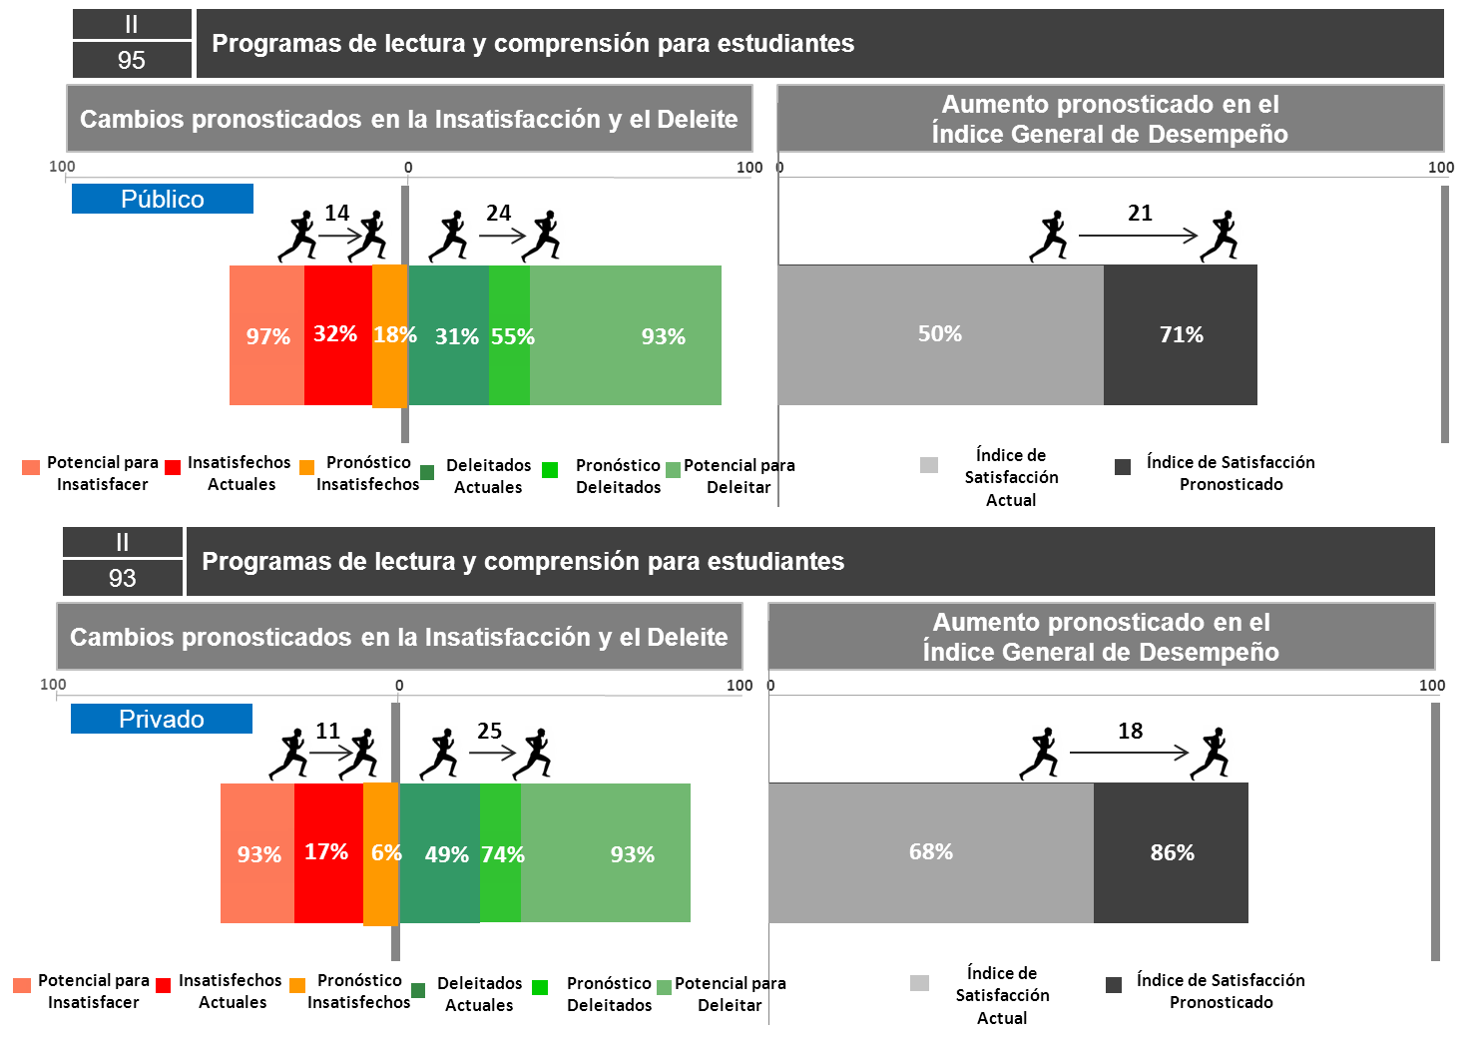

# Vocación docente de los maestros

# Situación en el índice de importancia

Contar con maestros con vocación y compromiso con su labor se ubica en el 3er lugar del índice de importancia total y tanto escuelas públicas como privadas le atribuyen la misma importancia.

A continuación se describen las diferencias entre los distintos grupos de entrevistados:

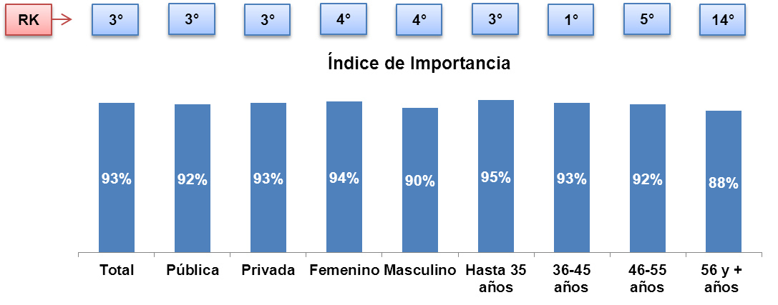

# Situación actual (investigación cualitativa)

Sin duda una de las principales deficiencias atribuidas a la educación pública es la calidad de los docentes. Para este sector, la calidad es un concepto que abarca además de una preparación adecuada y actualización respecto a las materias que imparten, un especial énfasis en el compromiso y vocación con su profesión. Y es que debido al rol social que desempeña el maestro como herramienta para favorecer el desarrollo de niños y adolescentes en condiciones que tienden a ser desfavorables, se dice que los docentes requieren de una genuina vocación que derive en una dedicación a su labor a pesar de las condiciones adversas que pudieran enfrentar.

Actualmente los resultados de las evaluaciones estandarizadas donde el nivel promedio de los alumnos es bajo, sumados a una corrupción estructural del sistema educativo, han actuado en detrimento de la imagen del docente y en un cuestionamiento serio sobre si aquellos que pertenecen al sistema educativo cuentan con el perfil y la vocación necesaria para enseñar o si sólo se trata de personas que considerando los beneficios potenciales de desempeñarse en el sistema público —tales como prestaciones, salario competitivo, “plazas” o puestos de trabajo vitalicios, etc.—

* *PISA y Enlace nos dejan ver la calidad de la enseñanza, de alguna forma se trata también de evaluar a los docentes. (Organismo Gubernamental)*
* *Yo creo que hay personas que encuentran o encontraron la carrera de maestros no por vocación sino por comodidad y eso también afecta la calidad. (Autoridad educativa)*
* *Su responsabilidad social, su querer ver un mundo mejor, con su contribución realmente en un mejor México. (ONG)*

Por otra parte, los sindicatos de maestros en vinculación con la corrupción de las diversas dependencias del sistema educativo, han privilegiado prácticas que atentan contra la calidad educativa.

En primer lugar, los sindicatos han permitido el ingreso a la docencia a personas que no cuentan con los conocimientos ni con las habilidades necesarias para enseñar:

* *Bueno, porque ha sido viciado el sistema educativo, se le da preferencia a alguien que pueda, a un profesor que genere un voto, digamos, que se vea como alguien, como una cuestión electoral, a una persona que tenga la actitud e incluso la preparación, la venta de plazas es otro de los problemas que nos han pesado históricamente. (Organismo gubernamental)*
* *Es necesario limpiar de verdad a los que no pueden estar al frente de un aula, los que ya nada más heredaron una plaza, “que porque mi papá fue profesor, pues yo también y ya nada más me meten ahí y no es ni siquiera algo que yo quiera, a lo mejor yo quise ser arquitecto y a mí me pusieron ahí porque mi papá me heredó eso”, entonces es una limpieza; hacer unos exámenes donde vean quienes son las personas capacitadas, que se queden ellos y esos profesores que ganen lo que deben de ganar, un sueldo que sea competitivo, que de verdad sea digno. (ONG)*

En segundo lugar y en términos de costos para el sistema educativo, los sindicatos favorecen la presencia de “aviadores”, personas que están como empleados registrados pero que no laboran, de manera que únicamente cobran el salario por actividades que no realizaron.

* *Yo diría directamente neutralizando o quitando los sindicatos. Hay una cantidad grande docentes, pero no todos están laborando, por lo tanto ahí hay un vacío y se está yendo el dinero a otro lado, si realmente fuera la cantidad, si realmente todos ellos prestaran el servicio sería distinto, pero en este caso creo que es el foco, el problema.(Organismo Gubernamental)*

# La vocación docente definida por Latapí Sarre

# La vocación docente es considerada como la clave para el compromiso y el interés de los maestros por el logro de una educación de calidad. Se trata de un afecto por la profesión y de un compromiso social profundo.

# Pablo Latapí Sarre (2003) identifica a los siguientes elementos como los motores de la vocación docente:

* + - 1. *La experiencia de “ver-aprender”. Ver-aprender, presenciarlo, más como testigo que como actor, es la satisfacción fundamental de quien enseña. Lo malo está en que a veces nos concentramos tanto en enseñar, que acabamos contemplando cómo enseñamos en vez de disfrutar el milagro continuo de los que aprenden. Ver aprender es ver crecer y madurar a los niños y jóvenes, comprobar que adquieren capacidades que no tenían, que hablan mejor, que juzgan por sí mismos y que van saliendo adelante.*
      2. *Ser maestra o maestro es ser invitado, en ciertos momentos privilegiados, a entrar al alma de un chico o una chica y ayudarle a encontrarse, a afirmar paulatinamente su carácter, a discernir sus emociones, quizás a superar sus temores y angustias. Y para muchos alumnos el maestro o la maestra son los únicos apoyos con que cuentan.*
      3. *Los alumnos nos obligan a estar enterados de cuanto pasa; nos bombardean con sus preguntas y de todo tenemos que saber; acaban enseñándonos más que nosotros a ellos. Esto es bonito, ser maestro es seguir creciendo.*

# Nivel de satisfacción actual y escenarios pronosticados

El escenario de acción es el que se pronostica en la siguiente gráfica:

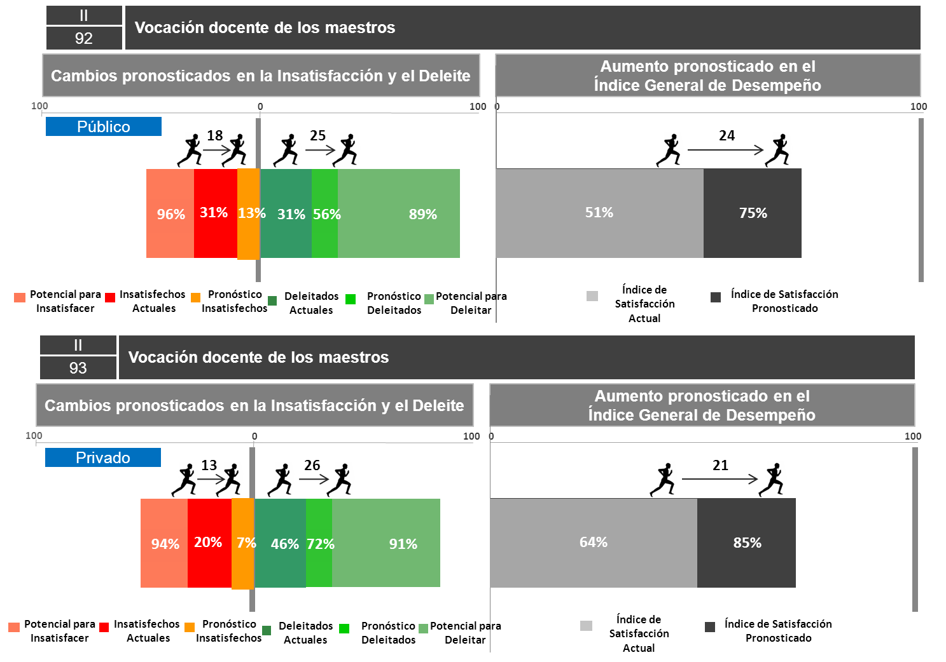

# Programas de formación y actualización en las materias que imparten los maestros

# Situación en el índice de importancia

A continuación se describe el posicionamiento en el ranking del índice de importancia en los diferentes targets donde se aprecia qué atributo resulta mayormente significativo en las escuelas privadas (1er lugar) vs. las públicas (4º lugar).

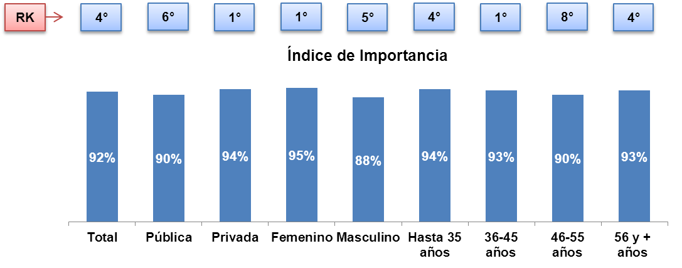

# Situación actual (investigación cualitativa)

Además de un dominio de nuevos enfoques, los docentes requieren estar constantemente actualizados respecto a las materias que imparten.

Se han señalado tres importantes debilidades en relación a este tema:

1. Oferta limitada de cursos de actualización por parte de la SEP**,** de este modo la actualización se deja al criterio de la institución educativa o de los mismos docentes, además, las autoridades educativas no contemplan un plan continuo de capacitación y actualización.

* *Se ha abandonado durante muchísimo tiempo a los maestros, se asumió que el maestro sale de la escuela y ya, está formado y pues que se las arregle como pueda el resto de su vida profesional y en otras posiciones eso es impensable o sea, un médico tiene que estarse formando permanentemente, un abogado también, un arquitecto, un ingeniero, pero como que al maestro se le abandonó en esa necesidad de tener una actualización permanente, yo creo que esa es una razón importantísima. (ONG)*

Fuera del marco de la SEP, la oferta de cursos de actualización proviene principalmente de compañías editoriales, el contenido y el impacto de estos cursos en la calidad educativa es cuestionable, ya que la principal intención de los mismos son las ventas de materiales bibliográficos.

* *Aquí en el colegio nos dan cursos las editoriales. Nada más que hay un problema, cuando vienen de las Editoriales a dar un curso tiene trasfondo de que te voy a vender el libro ¿me explico? (Docente, escuela privada)*

1. Inadecuado programa de estímulo al docente.Los actuales programas de estímulo al desarrollo no han impactado de manera correcta, no han logrado una motivación importante, por ejemplo el plan de carrera magisterial sólo ha redituado en beneficios económicos sin que estos signifiquen un mayor beneficio con la práctica.

* *Yo considero que esa es la situación de educación básica y que aunque siempre se le ha aportado a la formación y actualización ir a los recursos o estímulos que se les quiere dar al maestro, no han impactado en el trabajo en el aula, sino en beneficios propios. Porque a veces, por ejemplo ahorita que existe carrera magisterial, hay maestros que tienen niveles muy altos en carrera magisterial; sin embargo, su práctica educativa sigue siendo la misma. En cambio, hay maestras que no han logrado entrar a carrera magisterial y su práctica es buena, entonces, la Secretaría de Educación Pública, no ha tenido el tino, no ha encontrado cómo sería esta manera, a pesar de que le apuesta a los estímulos, le apuesta a la actualización, le apuesta a los materiales, a la profesionalización de los maestros. (Autoridad educativa)*

1. Falta de oportunidades para la certificación de los docentes en las materias que imparten***[3]***.

# Oferta de las autoridades educativas, ONG’s y empresas

Mientras que los docentes —especialmente los del sector público— argumentan una falta de oferta de cursos de actualización por parte de las autoridades educativas, tanto las políticas públicas como las estrategias gubernamentales han otorgado al docente un rol relevante en la educación.

Desde una amplia oferta de programas de carácter permanente hasta la propia reforma educativa, detallan que buscan entre sus principales objetivos elevar la calidad apostando a una mejor formación y actualización para el docente así como una estandarización en los criterios de selección.

# El panorama docente en México

Según datos por la OCDE (Organización para la Cooperación y el Desarrollo Económicos) fundamentados en el reporte de la SEP “Sistema Educativo Mexicano 2011-2012”, en el siguiente gráfico se describe el perfil del docente en educación primaria:

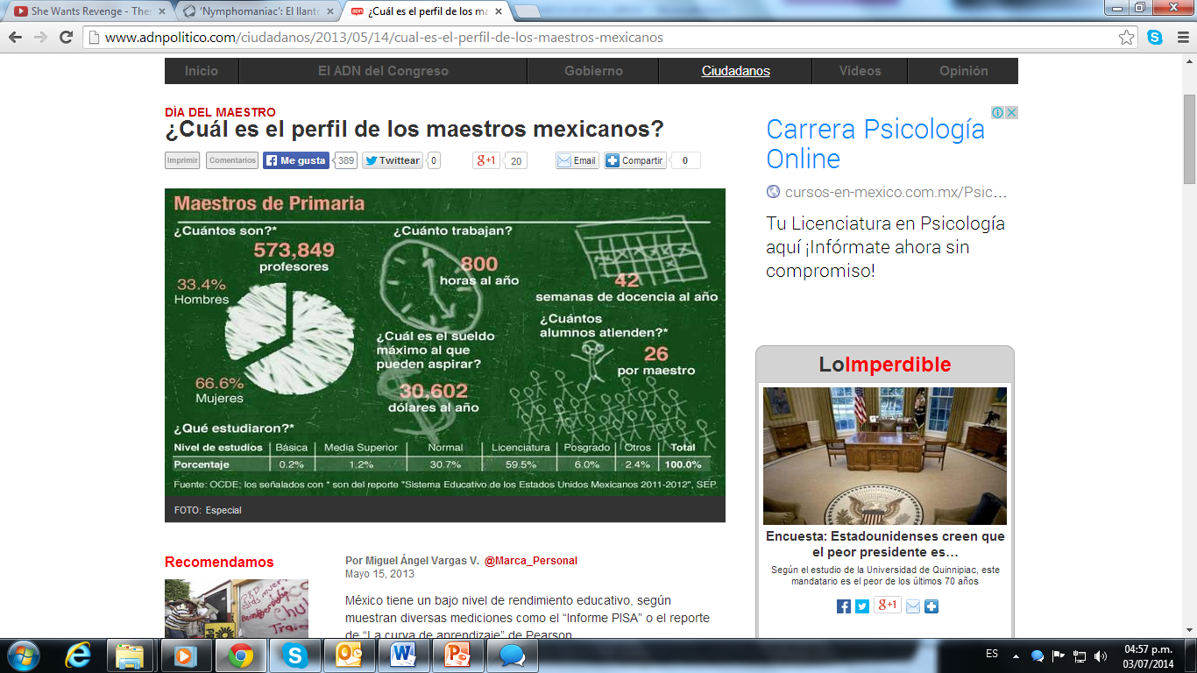

# La Reforma Educativa

Publicada el 27 de febrero de 2013, la Reforma Educativa plantea como sus principios más relevantes:

* *Se otorga a los maestros un papel fundamental en la educación y se establece al servicio profesional docente en la constitución, lo cual contempla capacitación, formación y evaluación a docentes, directores y supervisores.*
* *Creación del Sistema Nacional de Evaluación Educativa mediante el INEE, el cual se encargará de evaluar la calidad de maestros, directores, supervisores, instalaciones, planes, programas, métodos y materiales educativos. Además, aportará lineamientos y directrices y apoyará a los maestros en el desarrollo de fortalezas y superación de debilidades.*

# Ley General de Educación

Entre sus principales objetivos se encuentran:

* Autoridades federales y locales ejecutarán programas para la inducción, capacitación y actualización docente.
* Se constituirá la aplicación de exámenes a alumnos como instrumento de evaluación.

# Ley General del Servicio Docente

Esta ley tiene por objetivos:

1. Establecer términos y condiciones para:
   * Promoción
   * Reconocimiento
   * Permanencia en el servicio
2. Los nuevos maestros sólo podrán ingresar mediante concursos de selección.
3. Evaluaciones[4]:
   * Cada 4 años.
   * Tres oportunidades de aprobación.
   * Derecho a impugnar la resolución respectiva ante los órganos jurisdiccionales competentes.
4. Promoción:
   * Reconocer la labor docente, directiva y de supervisión para su desarrollo profesional.
   * Darles apoyos para desarrollar sus fortalezas y superar sus debilidades.
5. Capacitación:
   * Garantizar la formación, capacitación y actualización de todos los maestros, directivos y supervisores.
6. Definición de los perfiles de los maestros:
   * Las autoridades educativas determinarían los perfiles y requisitos mínimos para ser maestro.

# Plan Nacional de Desarrollo

De acuerdo al Plan Nacional de Desarrollo 2013-2018, en su tercera meta nacional, “México con Educación de Calidad”; cuenta con cinco objetivos, dentro de los cuales el Objetivo 3.1 plantea *desarrollar el potencial humano de los mexicanos con educación de calidad*.

***Estrategias de la Meta: México con Educación de calidad:***

* *Establecer un sistema de profesionalización docente que promueva la formación, selección, actualización y evaluación del personal docente y de apoyo técnico- pedagógico.*

# Cursos para la actualización

# *Cursos de verano para maestros de inglés 2013*

# *Objetivo:* Curso diseñado para que los docentes de la materia de inglés actualicen sus metodologías, técnicas y estrategias de enseñanza, así como mejorar sus propias competencias en el conocimiento de la lengua y la cultura del país sede.

*Población objetivo:* Docentes mexicanos de la materia de inglés que laboren en una institución de educación pública de nivel básico (preescolar, primaria y secundaria), medio superior o superior.

*Instancias convocantes:* Dirección General de Relaciones Internacionales (DGRI) de la Secretaría de Educación Pública (SEP).

*Tipo educativo:* Docentes.

*Modalidad:* Escolarizado.

*Cobertura:* Internacional

*Monto de apoyo:* Boleto de avión viaje redondo, hospedaje y alimentación durante el desarrollo del curso en la institución sede (universidad en los E.E.U.U.), colegiatura, materiales de estudio y seguro médico. Pago único y en especie.

# Normatividad del catálogo nacional de formación continua y superación profesional de maestros de educación básica en servicio

*Propósito del Catálogo:* Integrar a nivel nacional la oferta académica que atienda las necesidades de formación continua y superación profesional de maestros, directivos escolares y asesores técnicos pedagógicos de todos los niveles y modalidades de la Educación Básica.

*Marco normativo que sustenta al Catálogo Nacional:*

* + Artículo 3º Constitucional.
  + Artículo 12, fracción IV de la Ley General de Educación.
  + Artículo 33, incisos IV y V del Reglamento interior de la SEP.
  + Dentro de los objetivos específicos del Programa Sectorial de Educación 2007-2012.
  + Programa del Sistema Nacional de Formación Continua y Superación Profesional de Maestros de Educación Básica en Servicio (PSNFCSP).
  + Plan Nacional de Desarrollo 2007-2012.
  + Alianza por la calidad de la Educación.

*Oferta Formativa 2012- 201:*

* Programas de formación continua: cursos (mínimo de 40 horas) y diplomados (mínimo de 120 horas).
* Superación Profesional- Posgrados: especialidades (200 horas), maestrías (mínimo 2 años) y doctorados (mínimo 2 años).

*Área de conocimiento:*

* Español
* Matemáticas
* Ciencias
* Formación cívica y ética
* Educación ambiental
* Historia
* Uso educativo de las tecnologías
* Educación física
* Educación artística
* Formación económica y financiera
* Idiomas
* Apoyo a la Reforma Integral de Educación Básica (RIEB)
* Preescolar
* Telesecundaria
* Educación especial
* Educación indígena
* Igualdad de género
* Asesoría
* Gestión
* Fortalecimiento profesional
* Trayectos formativos

# Convocatoria para la integración del Catálogo Nacional de Formación Continua y Superación Profesional de Maestros de Educación Básica en Servicio 2012-2013

*Objetivo:* Presentar propuestas académicas de formación continua y superación profesional para maestras y maestros de educación básica en servicio.

*Periodo:* Anual, por ciclo escolar.

*Cobertura:* Nacional

*Origen del recurso:* El recurso federal será el autorizadoal Programa Presupuestario S127, del Programa del Sistema Nacional de Formación Continua y Superación Profesional de Maestros de Educación Básica en Servicio (PSNFCSP).

*Instancia convocante:* Secretaría de Educación Pública y la Subsecretaría de Educación Básica a través de la Dirección General de Formación Continua de Maestros en Servicio.

*Dirigida a:*

* Instituciones de Educación Superior
* Universidad Pedagógica Nacional
* Escuelas Normales del país
* Centros de Actualización de Magisterio
* Centros de Investigación Educativa
* Dependencias de los Gobiernos Federales y Estatales
* Autoridades Educativas Estatales y Federales

*Proceso de selección:*

1. Publicación de la convocatoria y normatividad aplicable al proceso en los diarios de circulación nacional.
2. Registro de propuestas académicas.
3. Recepción de la documentación solicitada y clasificación por área de conocimiento.
4. Integración y conformación de comités.
5. Revisión y evaluación externa de las propuestas académicas por académico, especialistas y coordinados por la DGFCMS.
6. Integración, conformación y publicación del Catálogo Nacional por parte de la DGFCMS.
7. Publicación de los resultados en la página electrónica de la DGFCMS.

*Proceso de diseño de la propuesta académica.* Las instituciones educativas deberán cumplir con las condiciones establecidas en el “Marco para el diseño de programas académicos de formación continua y superación profesional para maestros de educación básica en servicio 2012-2013”.

* 1. *Propósito:* Establecer los criterios que las instituciones participantes deberán atender para el diseño de sus propuestas académicas apegadas a los requerimientos de formación continua y superación profesional de maestras y maestros de todos los niveles y servicios en la Educación Básica.
  2. *Acuerdos y criterios para el diseño de las propuestas:*
     + - Acuerdo No. 52 por el que se establece la Articulación de la Educación Básica.
       - Acuerdo No. 592 por el que se establece la Articulación de la Educación Básica.
       - Acuerdo No. 593 por el que se establecen los programas de estudio de la asignatura de tecnología para la educación secundaria en las modalidades general, técnica y telesecundaria.
       - Plan de estudios 2011 y los programas de estudio 2011.
       - Guías para el maestro de educación básica.
       - Acuerdos de evaluación correspondientes a los niveles y modalidades de la educación Básica.
       - Documento de apoyo para el registro de las propuestas: Recomendaciones para el registro de propuestas académicas 2012-2013
  3. Proceso de evaluación de las propuestas:

*¿Qué se evalúa?*

Calidad, relevancia de manera colegiada y con criterios consensuados, en coherencia con la normatividad de la convocatoria y del Marco para el diseño de programas académicos.

*¿Quiénes las evalúan?*

Especialistas, miembros del Sistema Nacional de Investigadores (SNI), académicos reconocidos, maestros y maestras de educación básica en servicio de diferentes niveles de la Educación Básica e integrantes del Sindicato Nacional de Trabajadores de la Educación (SNTE).

* 1. Proceso de seguimiento y control realizado por la DGFCMS:
* Difusión entre las Autoridades Educativas Estatales, las características y contenidos de los programas académicos que conforman el Catálogo Nacional.
* Integra las necesidades de formación continua y superación profesional expresadas por los docentes, directivos y asesores técnico-pedagógicos, a través de un Sistema Informático.
* Efectúa el procesamiento de datos del Sistema Informático y lo remite a los Sistemas Estatales de Formación Continuo para que sirvan de insumo en la determinación de los programas de formación continua y superación profesional que se ofertarán a los docentes.
* Solicita a las Instancias Estatales de Formación Continua los Catálogos Estatales.
* Atiende las solicitudes de asesoría que requieran las Autoridades Educativas para la integración de los Catálogos Estatales en cada entidad federativa.
* Realiza las observaciones que considere pertinentes a los Catálogos Estatales.
* Verifica que las propuestas académicas que conforman los Catálogos Estatales se encuentren incluidas en el Catálogo Nacional.
* Genera reportes y estadísticas respecto de la implementación de los Catálogos Estatales.
  1. *Algunos resultados del informe de la evaluación externa de desempeño 2012-2013:*
* Los cursos que se integran al Catálogo Nacional de Formación Continua son objeto de evaluación académica, se trata de un proceso indispensable, pero limitado a su diseño. Aunque en este proceso se valoran también la pertinencia y relevancia de los cursos, se trata de una evaluación limitada. (ECR, 2012)
* La información que produce actualmente el Programa no permite hacer una valoración integral de la calidad de la oferta formativa, en aspectos como su implementación, la adquisición de conocimientos y habilidades por los participantes en los cursos, su percepción sobre éstos y los efectos que tienen en el desarrollo de competencias para los distintos ámbitos del ejercicio profesional en que se desenvuelven los maestros de educación básica.

# Diagnóstico de la actualización de los docentes en educación primaria

A través del Programa Nacional para la Actualización Permanente de los Maestros de Educación Básica en Servicio (PRONAP) se actualiza a los docentes, pero ante los bajos resultados de la educación primaria, la única solución es la actualización, pero esto se ha convertido en un círculo vicioso.

### Antecedentes de la actualización: PRONAP

En 1995, la SEP estableció el Programa Nacional para la Actualización Permanente de los Maestros de Educación Básica en Servicio (PRONAP), el cual se compone de diversas modalidades: cursos nacionales de actualización y talleres generales de actualización, cursos y talleres estatales, Centros de Maestros (en Veracruz denominados Centros Regionales de Actualización de Maestros) y Biblioteca para la actualización del maestro.

### Debilidades del PRONAP

La SEP señala como problemas centrales:

1. *Se asentó en las estructuras educativas de los estados como un programa federal, externo a la estructura de educación básica y con una percepción de que su tarea tiene sentido más en función de la Carrera Magisterial.*
2. *Es el rector a nivel nacional en materia de actualización de docentes; sin embargo, en cada entidad federativa existen otras acciones, lo cual conduce a una gran dispersión de esfuerzos, a la subutilización de recursos y a una influencia limitada en la mejora de la práctica educativa.*
3. *Al entenderse la actualización como una labor externa al quehacer cotidiano de las escuelas, centrada sólo en generar una oferta de cursos o talleres, los Centros de Maestros aparecen como estructuras autónomas.*
4. *El personal que se hace cargo tiene aún un estatus indefinido, aparece sólo como personal de apoyo técnico-pedagógico, se le releva constantemente y carece en muchos casos, de preparación específica (SEP, 2003).*

En un diagnóstico cualitativo de los servicios de actualización sorprende que se constaten los mismos problemas que en fechas anteriores. Conclusiones:

* *La actualización no ha incidido en mejorar la docencia, ni ha logrado permear la mentalidad para modificar sus métodos de enseñanza.*
* *La evaluación de la docencia que debieran realizar los supervisores se reduce a “papeleo”, no hay difusión de guías o programas.*
* *Los usuarios de la actualización reconocen que se ven forzados a elegir los cursos más en función de los puntajes que obtienen y de su facilidad, que de sus necesidades reales; las motivaciones intrínsecas son muy limitadas.*
* *Se aprecia la calidad de los materiales escritos seleccionados, aunque también se comenta que su sesgo es demasiado teórico. Los cursos nacionales salen muy bien evaluados, aunque se opina que exigen habilidades de las que carecen muchos maestros, por esto son pocos los que llegan a presentar los exámenes. Los estatales también se valoran, los talleres en cambio, son los peor evaluados, sobre todo por ser los mismos docentes los encargados de organizarlos y dirigirlos. Los “talleres en línea” casi no se conocen (Latapí, 2004).*

Hasta el 2006, la educación primaria transitó por la reforma de los planes y programas de estudio (1993), por las reformas curriculares en la formación inicial de los docentes y por la reformulación de los programas de actualización, pero conviene preguntarse cuál es el balance obtenido a la fecha. En un Documento Rector, la SEP (sin fecha) reconoce:

1. *La principal dificultad es la desarticulación en que operan los servicios y las instituciones.*
2. *Los resultados obtenidos en las evaluaciones internacionales y nacionales muestran que se encuentran lejos de lograr los estándares esperados. Las deficiencias no pueden ser atribuidas exclusivamente al desempeño de los profesores; sin embargo, tampoco puede negarse la responsabilidad.*
3. *La formación continua se ha entendido como una tarea diferente al quehacer cotidiano de las escuelas —centrada sólo en generar una oferta de cursos o talleres— y no como un apoyo a los colectivos docentes. La oferta se genera sin considerar estudios integrales sobre las necesidades de los usuarios potenciales.*
4. *Fortalecer la formación de los profesionales encargados de ofrecer los programas de formación, actualización mediante propuestas sistemáticas que les apoyen en la consolidación de sus competencias didácticas a fin de que ofrezcan sus servicios con calidad y pertinencia.*

La situación de la educación primaria, asociada al saldo de la formación docente, la inicial y los programas de actualización docente se constatan con la problemática:

* *Que está asociada con la rápida expansión, caracterizada por ser ineficiente e inequitativa; además la mayoría de las reformas e innovaciones incorporadas se conciben de manera homogénea y desarticulada.*
* *Para tener una idea global del rendimiento que logran nuestros estudiantes al finalizar la educación básica, son útiles los resultados de la aplicación de las pruebas del Programa para la Evaluación Internacional de Estudiantes (PISA) en el 2003, mismos que no son alentadores pues revelan que el desempeño de los jóvenes mexicanos se ubica entre los últimos 4 lugares de un total de 40 países. Además… sólo el 8.2% de los jóvenes que fueron evaluados en los demás países que forman parte de la OCDE se encuentran en el “nivel 0” de la escala de matemáticas, mientras que el 38.1% de los estudiantes mexicanos están ubicados en ese nivel y algo similar ocurre en las demás escalas de medición (Aguilera, 2006).*

Para Latapí (2004) “en 1961 la creación del libro de texto gratuito y único concretó el currículo y aun los métodos, de modo que a los maestros les bastaba acogerse a él, sin necesidad de estudiar a fondo los planes y programas o preparar sus clases o imaginar alternativas didácticas”. Esta situación se observa cotidianamente en las aulas de educación primaria, donde los docentes se concretan en ir resolviendo los ejercicios planteados por los libros de texto, no ha sido superada por la formación inicial o por los procesos de actualización que se dan cuando los docentes están en servicio.

En este marco cobra relevancia la realización de diagnósticos sobre la problemática de la actualización docente, ante los cambios en los planes y programas de estudios para la primaria que datan de 1993. Y por los nuevos requerimientos de actualización como el uso de TIC’s o del programa *Enciclomedia*.

La formación continua y la actualización deben considerar los aspectos subrayados, esas características no pretenden solucionar toda la problemática, que en mucho es de tipo estructural. Considerar:

1. *Ubicarla como parte de los factores de la oferta, principalmente desde el docente, que intervienen en la calidad de la educación.*
2. *Retomar la formación en torno al enfoque de las asignaturas del plan y programa de estudios.*
3. *Desarrollar competencias didácticas donde los docentes promuevan el aprendizaje significativo.*
4. *Diseñar actividades (secuencias didácticas) centradas en el estudiante para los cursos de actualización que atiendan los procesos cognitivos superiores, superando así las actividades rutinarias, memorísticas o enciclopédicas, de tal forma que el docente se enfrente a actividades o formas de trabajo susceptibles de ser instrumentadas con sus alumnos.*
5. *Diseñar un programa de estudios para la actualización con una metodología activa formativa para los docentes, que contenga un balance entre lo teórico y lo práctico.*
6. *Considerar la asesoría en las aulas para evaluar el desarrollo de competencias por parte de los docentes.*
7. *Considerar el análisis de la práctica docente, como un punto de partida fundamental para lograr cambios, así como instrumentos de sistematización de dicha práctica, como el diario del docente.*
8. *Que los docentes convocados asistan por el interés de aprender, no por la obtención de puntos que se conviertan en una retribución económica.*
9. *Que el perfil del capacitador no sea una variable que interfiera en el desarrollo de las competencias de los docentes.*
10. *Que el proceso de formación considere el tiempo necesario para poder desarrollar competencias en docentes que tienen prácticas muy arraigadas.*

# ¿Cómo aprenden los maestros?

En el marco de una conferencia magistral, en al año 2003 el Dr. Pablo Latapí Sarre emitió un discurso del cual se destacan las siguientes conclusiones:

* *Aunque la formación y la actualización del magisterio aparecen siempre en los programas sectoriales de la Secretaría de Educación Pública (SEP) desde hace cuando menos cuatro sexenios, no se han encontrado todavía soluciones satisfactorias. Toda empresa da prioridad a elevar las cualificaciones de su personal (…), sabiendo que de ello no dependen su competitividad, su productividad y, en el fondo, su existencia.*
* *En una visión a largo plazo, la formación de los maestros no sólo es asunto central para mejorar la educación sino constituye el mecanismo fundamental para reoxigenar el sistema educativo: los nuevos maestros no son sólo sustitutos de los que mueren o se jubilan, son la vía por la que el sistema renueva sus prácticas, cuestiona sus tradiciones, acepta nuevas visiones teóricas, se abre al conocimiento y se revitaliza.*

# ¿Qué es ser maestro hoy?

***Aspectos negativos de la profesión docente***

En este México empobrecido, donde la sobrevivencia ha llegado a ser la preocupación fundamental de la mayoría de los habitantes, país de intenso trabajo y escasos salarios, de mermadas oportunidades y sombríos augurios, la profesión de maestro tiene muchos rasgos oscuros:

* *El sueldo escaso y lo que ese sueldo significa: bajo reconocimiento social.*
* *Las condiciones laborales poco estimulantes, tanto en el medio rural como en el urbano marginado: instalaciones y muebles deteriorados, carencia de apoyos didácticos, presión de muchas obligaciones burocráticas y, a veces, una gran soledad.*
* *La pobreza de los alumnos a quienes se les dificulta aprender, y con frecuencia la indisciplina, rebeldía o altanería de algunos muchachos en el aula.*
* *La ignorancia o indiferencia, a veces, de los padres de familia que no los corrigen ni estimulan.*
* *La competencia descorazonadora a que se enfrenta el docente para conquistar el interés de los alumnos, al rivalizar con la “tele”, los videos y las bandas de rock, en batallas perdidas de antemano.*
* *Al lado oscuro de la profesión habría que añadir la corrupción en el medio magisterial, pues hay reglas de juego poco edificantes, simulaciones a las que hay que resignarse, abusos que callar aunque molesten y poderes nada éticos con los que hay que transigir.*

### ¿Por qué estamos hoy insatisfechos con la formación y la actualización del magisterio?

* *El sistema de formación y actualización del país es complejo y heterogéneo: intervienen en él instituciones muy diversas: escuelas normales de distintos tipos, universidades pedagógicas con variados programas, instituciones universitarias, centros de maestros, centros de actualización del magisterio, sistemas a distancia, dependencias federales y estatales, además de múltiples instituciones privadas.*
* *La utilización de los espacios y equipamientos de los centros de maestros es mínima, sobre todo por la falta de tiempo de los docentes; las capacidades de sus coordinadores y asesores se quedan con frecuencia cortas respecto a lo que de ellos se espera.*
* *El PRONAP, con sus laudables innovaciones de “cursos nacionales” con evaluación independiente, adolece bajo la presión de dinámicas sociales, burocráticas y gremiales, de inducir a un “credencialismo” que limita grandemente su eficacia y lo aparta de la práctica docente.*
* *Se cuestiona también la concepción de los programas, cursos y talleres, su enfoque al maestro individual, su desvinculación con la vida escolar: El sistema de actualización no logra contrarrestar los efectos de lo que Rosas (1999) llama la “dinámica de desprofesionalización” que genera la cotidianidad escolar. La escuela privilegia lo no sustantivo —los festejos y desfiles, concursos, campañas, innumerables comisiones, obligaciones sindicales, llenado de informes y formularios, reuniones, etc.— que consume el tiempo del docente y le impone como principal meta “cubrir el programa” a toda costa, sin poderse permitir el lujo de pretender elevar la calidad del aprendizaje de sus alumnos o de atenderlos individualmente cuando lo requieren.*
* *En este cuadro, se desarrolla necesariamente en muchos docentes, en pocos años, un sentido de frustración profesional que los lleva a refugiarse en rutinas conocidas y seguras y a comportarse como los describen algunos estudios antropológicos: un profesional devaluado, no reconocido socialmente, no actualizado, aprisionado en una normatividad burocrática y sin horizontes profesionales estimulantes.*
* *Hay insatisfacción también respecto a la formación inicial por varias razones:*
* *Los sistemas de formación inicial no han atendido, por décadas, a los requisitos de ingreso de los estudiantes, principalmente al elemento relacionado con la “vocación” del candidato.*
* *Se señala también la incapacidad del currículo para proporcionar una formación humana integral y de verdadera calidad, que desarrolle las destrezas intelectuales básicas —de análisis, síntesis, relación, inferencia, comunicación, etc.—, los valores, la autoestima, la madurez emocional y las relaciones interpersonales (Zarzar, 2002).*
* *Y finalmente se critica la endogamia de la formación docente, que produce una estrechez mental y cerrazón defensiva a los conocimientos de otros campos disciplinarios; una especie de blindaje a aprender cosas diferentes, y una peculiar forma mental que privilegia el cumplimiento de lo prescrito y busca la seguridad en la ejecución de recetas, sin recurso a la reinterpretación significativa de lo que se ordena.*
* *En suma, nuestros modelos de formación y actualización magisterial muestran síntomas de agotamiento, dispersión y en cierto sentido, derrota.*
* *Los maestros —con notables excepciones de grupos que trabajan clandestinamente por superarse— están desarmados pues, como ha dicho un investigador (Alberto Arnaut, 1996), el SNTE “les ha expropiado sus derechos profesionales” monopolizando las iniciativas de renovación y con frecuencia subordinándolas a intereses ajenos a su objetivo.*

# Nivel de satisfacción actual y escenarios pronosticados

A continuación se presentan los escenarios de acción pronosticados. A nivel privado se prevé un escenario aún más favorable en comparación con el nivel público, con una disminución de insatisfechos del 27% al 10% (-17%), un mayor incremento en el porcentaje de los deleitados pasando del 37% al 64% (+27%) y un aumento general en el índice general de desempeño del 56% al 79%, es decir un incremento del 23% en comparación con un 18% pronosticado para el nivel público:

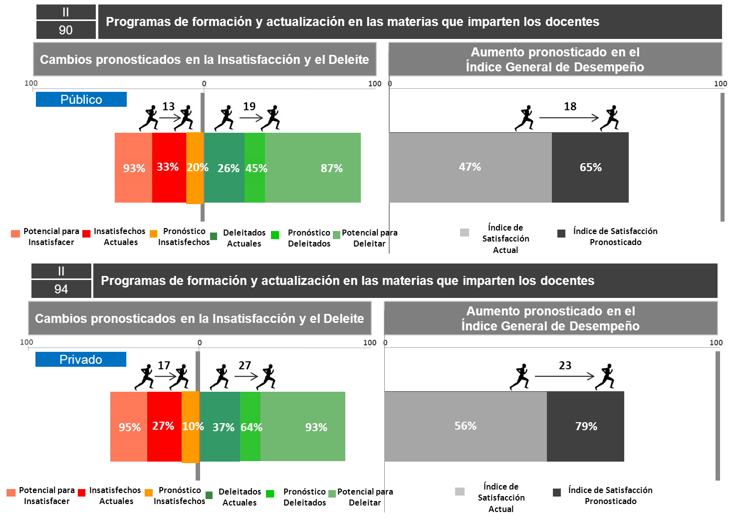

# Planes de estudio adecuados para que los estudiantes puedan aplicar sus conocimientos a su entorno

# Situación en el índice de importancia

A continuación se presenta el escenario actual del índice de importancia de este atributo en los distintos targets:

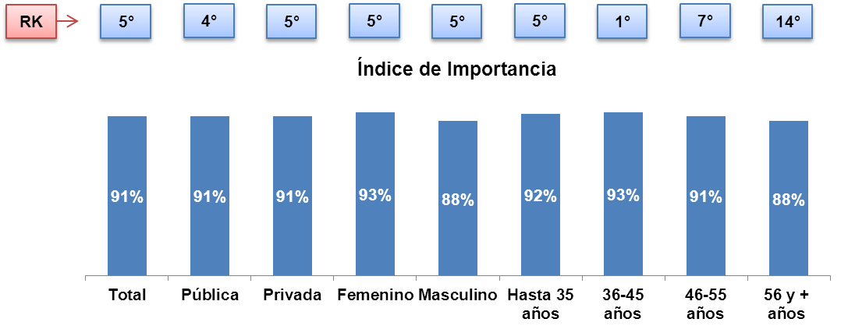

# Situación actual (investigación cualitativa

El principal elemento a partir del cual se fundamenta la necesidad de adecuar los planes de estudio a las diversas poblaciones parte del reconocimiento de la diversidad cultural y socioeconómica de la población del país.

* *La educación básica es deficiente porque creo que falta hacer programas más adecuados a los perfiles de la población. Por ejemplo, no es lo mismo trabajar con alumnos de secundaria en Iztapalapa, que aquí en Benito Juárez, habría que hacer adecuamientos* [sic] *para el trabajo, que sí se puede hacer porque algunas personas los hacemos, entonces el programa se puede prestar para hacer un buen adecuamiento* [sic] *curricular. (Docente, escuela privada)*

De alguna manera, las autoridades educativas han proporcionado elementos para que los planes de estudio aporten conocimientos acordes con los contextos en los que se desenvuelven los alumnos, prueba de ello son las asignaturas estatales donde se enseñan aspectos relevantes sobre su comunidad, por ejemplo historia, características culturales, etc.

* *Cada estado, por ejemplo, tiene una asignatura que se llama Asignatura Estatal, entonces se supone que ahí ven lo social, lo histórico, lo económico de su comunidad o sea, y también se supone que cada docente adecúa los contenidos a su aula, pero yo creo que es esta la cuestión de que hay que dejarnos de supuestos y que realmente sean acciones efectivas. (Autoridad educativa)*

Sin embargo, se reconoce que estos contenidos no han resultado del todo completos ya que lo que se busca es que la educación resulte pertinente.

* *La educación básica me parece deplorable porque no se ha hecho una gestión a la medida de las necesidades reales de nuestro contexto cultural y eso conlleva que haya un desfase, entre lo propuesto y la aplicación real, entonces los maestros nos vemos siempre sujetos a estar haciendo adecuaciones a nuestro quehacer docente. (Docente, escuela privada*

Respecto al concepto de pertinencia, es importante señalar que en términos generales la educación es pertinente cuando guarda congruencia (es decir, conveniencia, coherencia y relación lógica) con las condiciones y necesidades sociales, con las normas que regulan la convivencia social y con las características concretas de los educandos en sus diversos entornos naturales y sociales de interacción.

Desde una relectura del PNDE 2006-2016, se asume que la pertinencia debe darse, al menos, en los siguientes ámbitos:

1. Con la Constitución y la Ley (ámbito normativo).
2. Con el desarrollo económico, social y humano (ámbito de la visión de país).
3. Con las exigencias de un mundo globalizado (ámbito global).
4. Con los entornos cultural, social y geográfico (ámbito contextual).
5. Con la necesidad de convivir en paz y democracia (ámbito político).
6. Con las características diversas de los educandos (ámbito pedagógico y didáctico)[5].

# Oferta de las autoridades educativas

Como tal las políticas educativas no contemplan planes de estudio adecuados a las características de las distintas poblaciones, mejor dicho se recurre a una noción que resulta un tanto abstracta de pertinencia que se hace presente en la Estrategia de la meta del Plan Nacional de Desarrollo:

* *Garantizar que los planes y programas de estudio sean pertinentes y contribuyan a que los estudiantes puedan avanzar exitosamente en su trayectoria educativa, al tiempo que desarrollo aprendizajes significativos y competencias que les sirvan a lo largo de su vida.*

Sobra decir que la apuesta por una educación pertinente sólo se encuentra descrita en el marco de la estrategia anteriormente citada, y se carece por ejemplo, de una definición de lo que la pertinencia significa para las autoridades educativas, y de cómo esta puede o debe implementarse para adecuar los contenidos que reciben los alumnos.

# Nivel de satisfacción actual y escenarios pronosticados

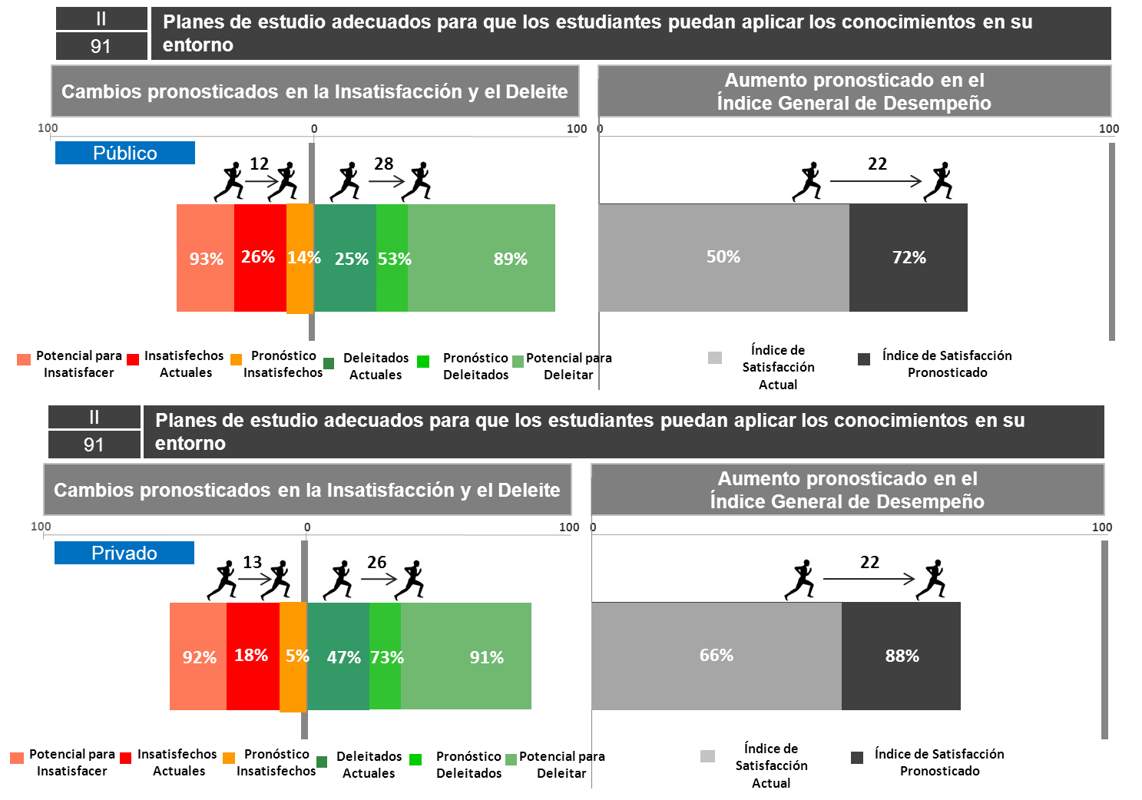

# Directivos escolares capacitados para ejercer su función[6]

# Situación en el índice de importancia

Este aspecto se ubica en el 5º lugar en el ranking del índice de importancia a nivel total, a continuación se muestran las diferencias entre los distintos targets:

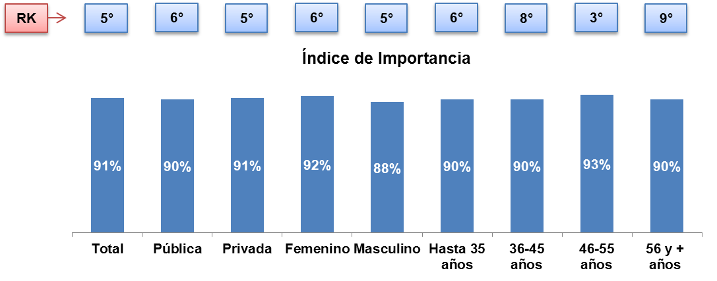

# Oferta del Sistema Educativo

Debido a la necesidad de generar una mejor gestión de las escuelas para contribuir a la calidad educativa y sumada a un interés por el gobierno y las autoridades educativas por mejorar la calidad del personal involucrado con la educación, la formación, actualización y evaluación de los directivos se ha contemplado como parte de la estrategia nacional para la mejora educativa.

La Reforma Educativa otorga mayor relevancia a la comunicación de los directivos con las autoridades escolares además de favorecer la autonomía en la gestión escolar, por ello detalla entre uno de sus objetivos que los directores y los padres de familia podrán tomar decisiones para mejorar las instalaciones y contarán con los recursos para hacerlo.

En el marco de la Ley General del Servicio Docente se establece como población objetivo en materia de capacitación garantizar la formación, capacitación y actualización de todos los maestros, directivos y supervisores.

Por su parte, el Catálogo Nacional de Formación Continua y Superación Profesional de Maestros de Educación Básica en Servicio señala que tiene como propósito integrar a nivel nacional la oferta académica que atienda las necesidades de formación continua y superación profesional tanto de maestros como de directivos escolares.

# Nivel de satisfacción actual y escenarios pronosticados

En los siguientes gráficos se describen los cambios pronosticados respecto a la insatisfacción y al deleite:

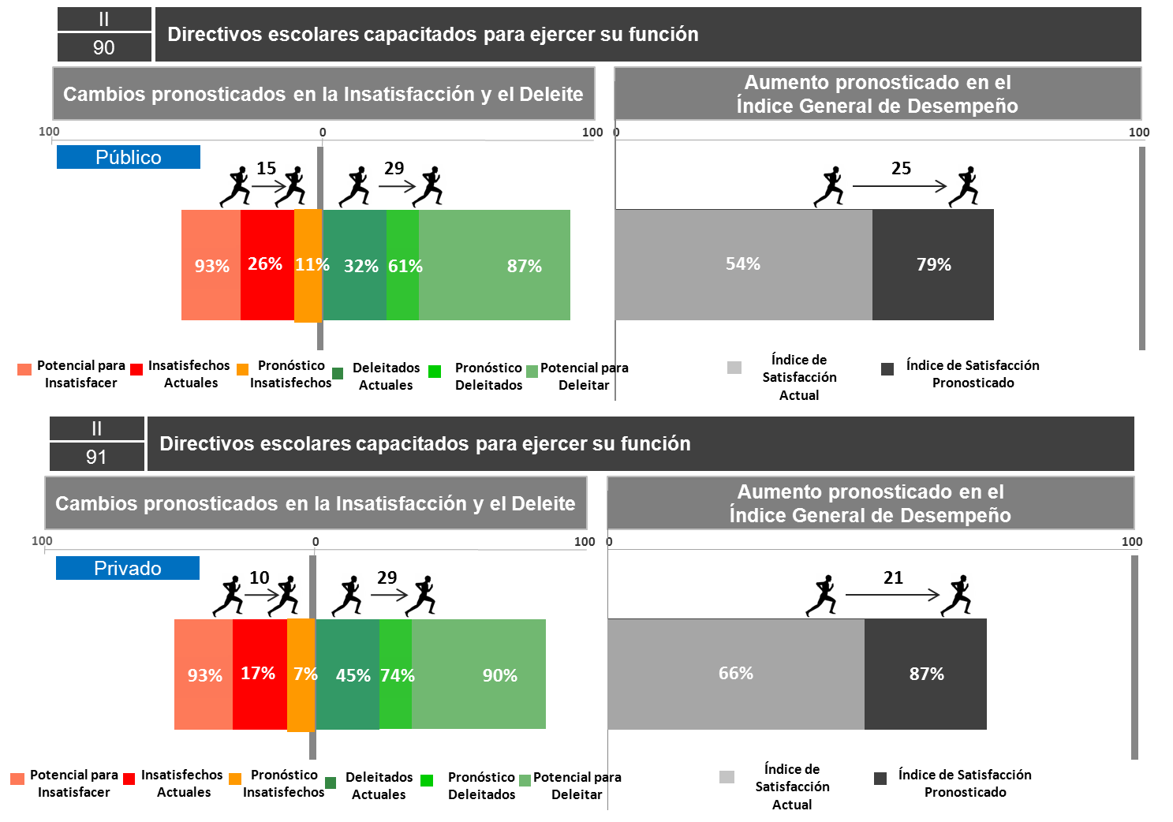

# Programas para la mejor preparación académica de los alumnos y formación en otras áreas

# Situación en el índice de importancia

Ocupando el 7º lugar en el índice de importancia a nivel total, este atributo resultó ser más importante para las escuelas públicas (4º lugar), a comparación de las privadas (8º lugar). En la siguiente gráfica se indica la importancia de este aspecto en las distintas variables de los entrevistados:

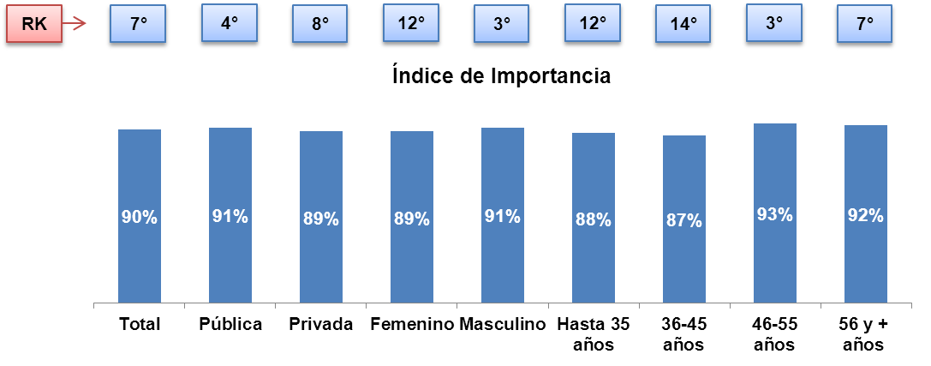

# Situación actual (investigación cualitativa)

La mejor preparación académica de los alumnos implica diversos aspectos, tanto propios a los docentes —asociados con la calidad de la enseñanza— como del sistema educativo, de entre los que se destacan la infraestructura y los recursos adecuados en términos de tecnologías, bibliotecas y materiales didácticos para lograr aprendizajes óptimos y la oportunidad de brindar conocimientos en otras áreas que, simultaneas a los aspectos académicos, permitan al alumno desarrollarse integralmente como las artes y el deporte.

La principal evidencia de que es necesario implementar estrategias para lograr una mejor preparación académica de los alumnos es el bajo rendimiento en pruebas estandarizadas tanto de carácter nacional como internacional (principalmente ENLACE y PISA).

* *Bueno, el indicador que se usa muchísimo es el del resultado de las pruebas que se aplican, de PISA, Enlace, son indicadores, para mí, lo que no me gusta es que son indicadores de un segmento del logro de la escuela. (Investigador, Organismo Gubernamental)*

# Oferta del Sistema Educativo

Debido a la importancia de una mejor preparación académica que se refleje en un mejor rendimiento de los alumnos, la apuesta de las autoridades educativas ha sido consolidar programas mediante los cuales se puedan asegurar los aprendizajes básicos y fomentar otras disciplinas importantes.

Existen iniciativas aún incipientes que buscan transformar la infraestructura y los recursos con que cuentan las escuelas en espacios para asegurar los aprendizajes así como complementarlos con la adquisición de otros conocimientos, sin dejar de lado aspectos sociales tales como una estancia segura en la institución educativa, por un lapso mayor al de las horas de clase regulares.

Ejemplo de esto son las Escuelas de Tiempo Completocuyo objetivo general consiste en contribuir a que los alumnos/as de las escuelas públicas de educación básica, en un marco de inclusión y equidad, mejoren sus aprendizajes e incrementen sus posibilidades de formación integral, mediante la ampliación y uso eficaz de la jornada escolar.

Esta modalidad pretende implementarse en las escuelas públicas de educación básica de un solo turno en todos los estados de la república mexicana, para ello, se ofrecen los siguientes tipos de apoyo:

1. *Técnicos: normas, asesoría y acompañamiento técnico y operativo y para el desarrollo de competencias locales; otorgados a través del SATE.*
2. *Financieros: pago de apoyo económico a directivos, docentes y personal de apoyo (hasta un 61%), fortalecimiento de la autonomía de gestión, servicios de alimentación y apoyos a la implementación local (fomento de competencias profesionales del personal docente, y directivo).*

Estas escuelas son reguladas por la Subsecretaría de Educación Básica a través de la Dirección General de Desarrollo de la Gestión e Innovación Educativa y se opera a través de un convenio de colaboración entre la SEP y la autoridad educativa local.

Además de esta iniciativa que depende de recursos gubernamentales, la UNICEF en colaboración con la sociedad civil, los gobiernos estatales, municipales y el SNTE, han puesto en marcha la iniciativa Escuela Siempre Abierta, la cual busca implementar espacios lúdicos, de salud, deportivos, artísticos, culturales, recreativos, científicos y tecnológicos, así como de apoyo y regularización académica en las escuelas públicas de educación básica, con el fin de ofrecer a niños y jóvenes experiencias significativas que fortalezcan la exploración y crecimiento personal, la inteligencia emocional, la autoestima y el pensamiento autónomo.

Al igual que el programa de Escuelas de Tiempo Completo, esta iniciativa aplica en todo el país y se reporta que durante el verano de 2011 se abrieron las puertas de trece mil trescientas escuelas, donde más de un millón trescientos mil niños, niñas y jóvenes participaron en actividades recreativas y formativas.

# Nivel de satisfacción actual y escenarios pronosticados

En los siguientes gráficos se presentan los escenarios pronosticados donde se aprecia un avance mayor a nivel público en comparación con el nivel privado:

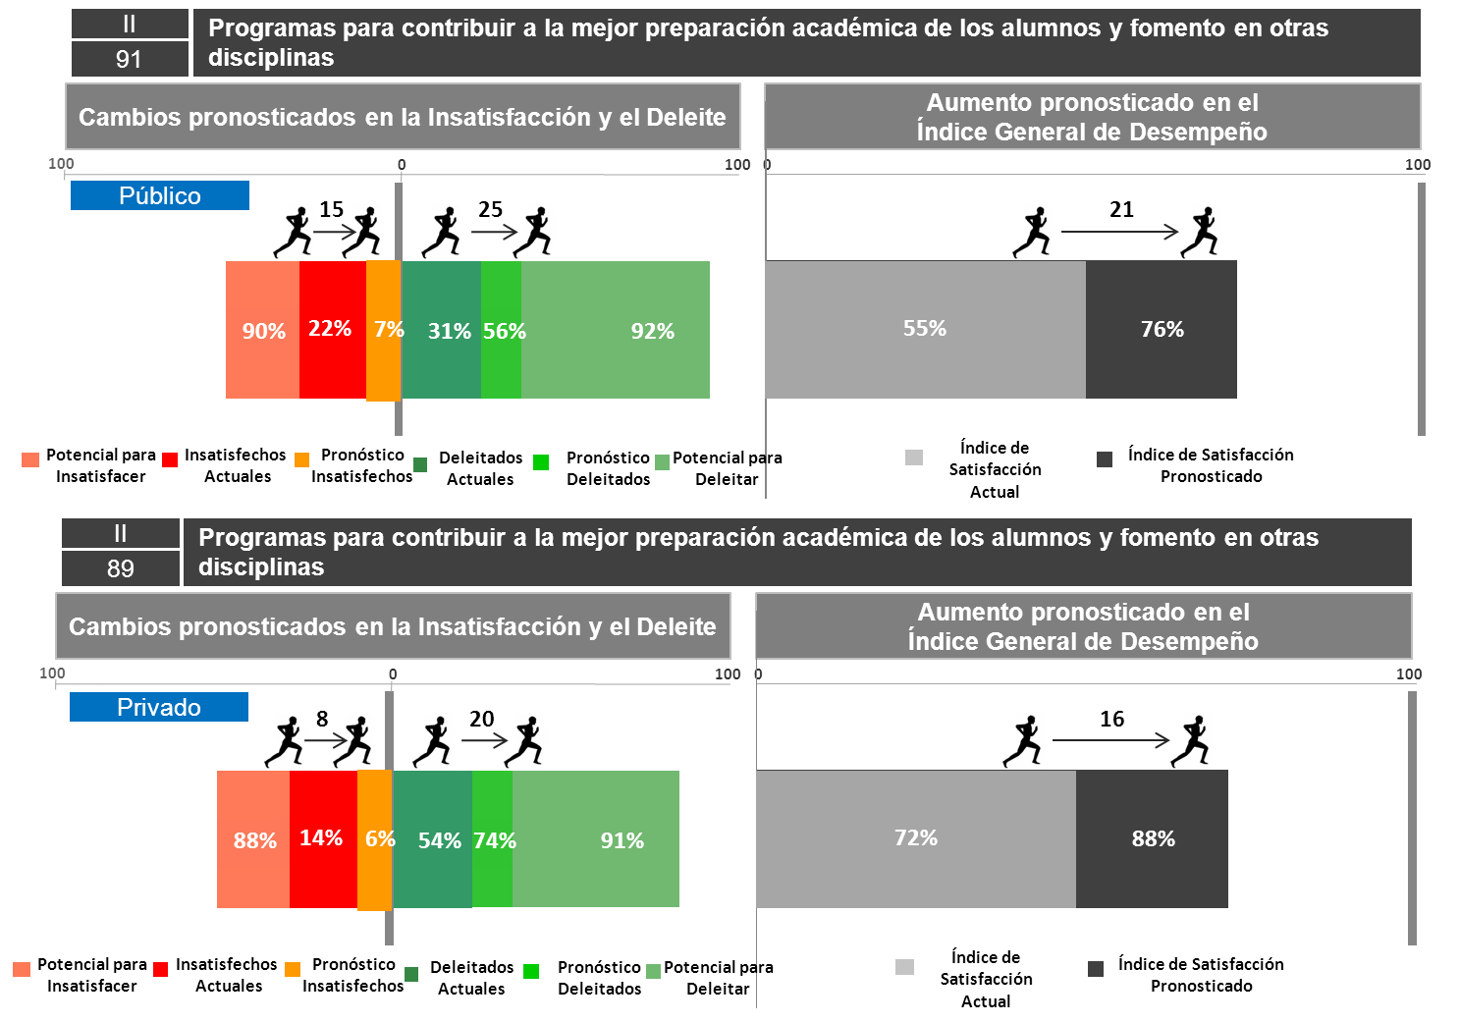

# Cursos/Talleres para la mejor participación de la comunidad escolar

# Situación en el índice de importancia

En el siguiente gráfico se describe el lugar que ocupa en el índice de importancia para los diferentes grupos de entrevistados; destaca que uniformemente ocupa el 8º lugar a nivel total y esto se comparte tanto a nivel público como privado:

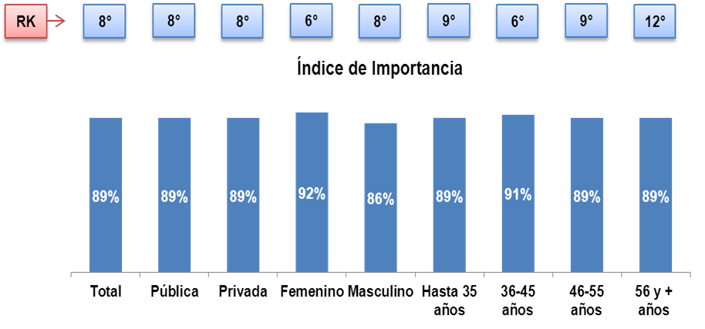

# Situación actual (investigación cualitativa)

La comunidad escolar puede comprender además de alumnos, docentes y padres de familia, también al vecindario o colonia donde se encuentra la escuela como parte de la comunidad escolar. Resulta deseable la integración de la comunidad escolar ya que con la participación de todos los miembros se pueden aportar soluciones a las problemáticas escolares de carácter social que pueden representar una amenaza a la calidad educativa, por ejemplo:

* La seguridad en la colonia donde se encuentra la escuela: la cual puede amenazar la integridad de alumnos y del personal de la escuela. Desde luego que influye mucho el entorno, la comunidad en la que se desarrolla el niño y en la que se encuentra la escuela, si es un entorno violento o muy problemático desde luego que eso va a influir en la calidad de la educación. (Autoridad educativa)

Valores al interior de la escuela para garantizar una educación libre de violencia y de problemáticas como el bulyling.

Compromiso docente

Interés y participación de los padres de familia.

Los padres de familia, los funcionarios públicos, los directivos de las escuelas, los docentes, las autoridades educativas, todos, desde la función que nos toca cumplir. Todos nosotros somos los que estamos rodeando a estos niños, que son nuestro propósito en cuestiones de educación, si los padres no orientamos a nuestros niños, no los acompañamos, no nos interesamos en lo que hacen ellos en la escuela, no les preguntamos, pues estamos dejándolos ahí, relativamente solos, solos a lo que les va sucediendo en la escuela. (Autoridad de educación)

De entre los miembros que integran la comunidad escolar, resultan de principal interés los padres de familia, y es que se señala que actualmente existe una carencia de programas y estrategias para lograr un interés genuino de los padres por la educación de sus hijos que derive en una participación y un seguimiento cercano a los acontecimientos de la escuela:

* *No hay apoyo por parte de los padres de familia. (Docente, escuela privada)*
* *En el tema de por qué no mejora la calidad de la educación, mucho tiene que ver con que los padres y los docentes se involucran poco en las problemáticas de la escuela. (Funcionario académico)*
* *Los padres porque tienen un papel básico, deben de inculcar al alumno estos valores, muchas veces son los muchachos los que tienen que despertar al padre para que los traiga a la escuela. Por otro lado los docentes y autoridades por tener una visión de formar al alumno con estos valores para hacer un mejor ciudadano. (Docente, escuela pública)*

# Oferta de las autoridades educativas y ONG’s

Debido a la relevancia de la participación de la comunidad escolar en las problemáticas de la escuela y a manera de acompañamiento para el logro de una educación de calidad la Ley General de Educación contempla asegurar la participación de los actores e integrar a educandos, padres de familia y docentes*.*

Además, la SEP ha puesto en marcha el Programa Escuela Segura, el cual tiene por objetivo contribuir a fortalecer en las escuelas públicas de educación básica la gestión de ambientes de convivencia favorable para la mejora de los aprendizajes en todo el estudiantado. Los apoyos que contempla este programa son principalmente:

* Técnicos: asesoría y acompañamiento técnico y operativo, así como para el desarrollo de competencias locales para facilitar el cumplimiento de los objetivos. Preferentemente se proporcionarán a través del Servicio de Asistencia Técnica a la Escuela o de la supervisión escolar correspondiente
* Financieros: apoyo en especie a las escuelas y apoyo en efectivo mínimo de 5mil a 35 mil pesos y será utilizado para implementar las acciones planteadas en sus Rutas de Mejora Escolar. Y corresponderán al menos al 69% de los subsidios.
* Apoyos a la implementación local: hasta el 8% de los recursos podrán ser destinados al fomento de competencias profesionales de directores y supervisores escolares y acciones necesarias para el logro de los objetivos del programa: desarrollo de competencias de la comunidad escolar, asesoría especializada, adquisición o producción de materiales, eventos y actividades escolares, acondicionamiento y equipamiento de espacios escolares y otros criterios establecidos.

# Nivel de satisfacción actual y escenarios pronosticados

Con un potencial para dejar insatisfechos al 89% de los entrevistados del nivel público y al 87% del nivel privado, a continuación se presentan los escenarios pronosticados respecto al desempeño de este atributo:

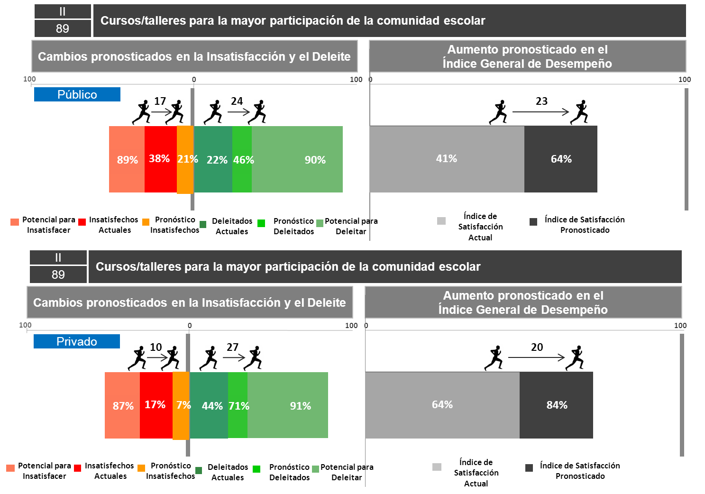

# Programas para directivos escolares enfocados en estrategias de liderazgo

# Situación en el índice de importancia

A continuación se describe la posición en el índice de importancia tanto a nivel total, como en los distintos grupos de entrevistados:

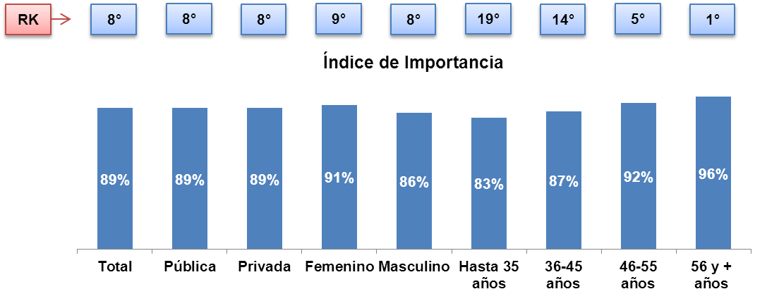

# Situación actual (investigación cualitativa)

Lafunción del director de la escuela, además de la administrativa, implica la capacidad de guiar a la institución a mecanismos de gestión más eficientes y a una mayor participación de la comunidad escolar.

Pese a la relevancia que se percibe sobre la figura del director y el interés de las autoridades educativas por asegurar la capacitación y actualización de todo el personal involucrado en los procesos educativos, no se ha logrado detectar una oferta clara por parte de las instancias gubernamentales de cursos o programas de actualización en materia de directivos escolares.

Ante la carencia de oferta por parte de las autoridades educativas, este tema ha sido impulsado por diversas empresas de carácter privado, como Innovalius —empresa especializada en el desarrollo institucional—, y Proyecto Galileo —que ofrece cursos de liderazgo y tecnologías educativas para el aprendizaje en matemáticas—, además de editoriales que buscando generar una mayor venta de sus libros, ofrecen cursos a los funcionarios de escuelas públicas y privadas.

* *Innovalius: es por medio de talleres y va contemplando todo el ambiente organizacional, que eso es bien importante, que se contemple todo el ambiente organizacional, el factor humano, directivos y en este caso beneficiarios que son nuestros alumnos. De ellos es importante la capacitación y la retroalimentación que ellos dan de situaciones de mejora. (ONG)*
* *Proyecto Galileo: es una organización que da cursos de liderazgo para los directivos y docentes. (Docente, escuela pública)*
* *No es su propósito general, su propósito es la promoción de sus textos. (Docente, escuela privada)*

También algunas instituciones de educación superior, como universidades privadas de prestigio —Universidad Iberoamericana y Tecnológico de Monterrey—, se han plegado a esta oferta de servicios sobre este tema, que a diferencia de la oferta de las editoriales, los cursos y programas de estas instituciones son reconocidos por su calidad, aunque su costo representa una restricción.

* *A los que he asistido, son los cursos de las universidades privadas que tienen enfoques más globalizados y enfoques mucho más objetivos y actualizados. El Tec de Monterrey, me gustaría que fuera menos racista, que abriera un poco más su información y que la hiciera más accesible, desgraciadamente es para niveles económicos muy altos, que fueran un poco más accesibles. (Docente, escuela privada)*
* *El Tec de Monterrey es bueno creo que tienen ya programas bien realizados y bien establecidos, el trato, la atención, la preparación de las personas que la atienden, es excelente. (Docente, escuela pública)*

A su vez, las universidades públicas (por ejemplo: UNAM e IPN), además de disponer de estos cursos, ofrecen programas más completos como diplomados en gestión escolar, los cuales por su programación y duración pueden resultar de más difícil acceso para los docentes, ya que resultan incompatibles con sus jornadas laborales.

* *Respecto a la Ibero y al Tec les hace falta que sean más accesibles en cuanto los precios y en la UNAM, que no sean tan largas en cuestión de formación, porque para llevar un seminario o un diplomado de administración educativa, la UNAM te puede llevar hasta un año y medio o dos. No creo que haya una persona que lo pueda financiar en cuanto al tiempo, y la otra es que es muy largo el proceso para que una escuela mande a una persona a que estudie. Y las personas que ya lo tienen, tienen que cobrar más necesariamente y los dueños no están dispuestos a pagar lo que piden. (ONG)*
* *De la UNAM han sido cursos hechos a la medida ¿en qué sentido?, en que han tomado en cuenta las características generales de los directivos para hacer sus propuestas formativas. La UPN tiene muy de cerca la experiencia de la formación docente, por las diversas investigaciones que ha realizado y a parte por las diversas licenciaturas enfocadas en la educación que brinda y FLACSO que tienen una amplia investigación en gestión educativa. (Autoridad educativa)*

En menor medida, se reconoce que la SEP está incursionando en programas para este fin mediante algunos puntos propuestos en la reforma educativa los cuáles aún consisten en una descripción, en el marco de la definición de los objetivos de esta reforma, de la cual aún no se desprende alguna oferta concreta.

* *En este momento en el que nos encontramos, pues esté en proceso la reforma educativa, esperemos finalmente con estas modificaciones a la ley ir concretando procesos que permitan que los niños mejoren sus aprendizajes, que el director tenga un mayor y mejor liderazgo para orientar y promover un trabajo colaborativo con sus docentes y con el resto del personal que puede estar también apoyando el aprendizaje de los alumnos. (Autoridad educativa)*

Se desprende además, una iniciativa que consiste en una mayor participación del supervisor de zona, en el seguimiento de la implementación de los programas y de las acciones en pro de la mejora de las escuelas.

*La Secretaría de Educación Pública es básica en involucrar a las autoridades como lo supervisores, poniéndolos en el centro de la responsabilidad de que sus maestros cambien, que no se dediquen a la parte administrativa, porque eso es estar en una zona de confort, puesto que tienen apoyos administrativos y tienen apoyos técnicos, y en ellos dejaban todo, entonces siempre tenían el pretexto de que no, porque tenemos muchas cosas que hacer, nos mandan a pedir información. (Organismo gubernamental)*

# Nivel de satisfacción actual y escenarios pronosticados

A continuación se presentan los escenarios pronosticados respecto a este atributo:

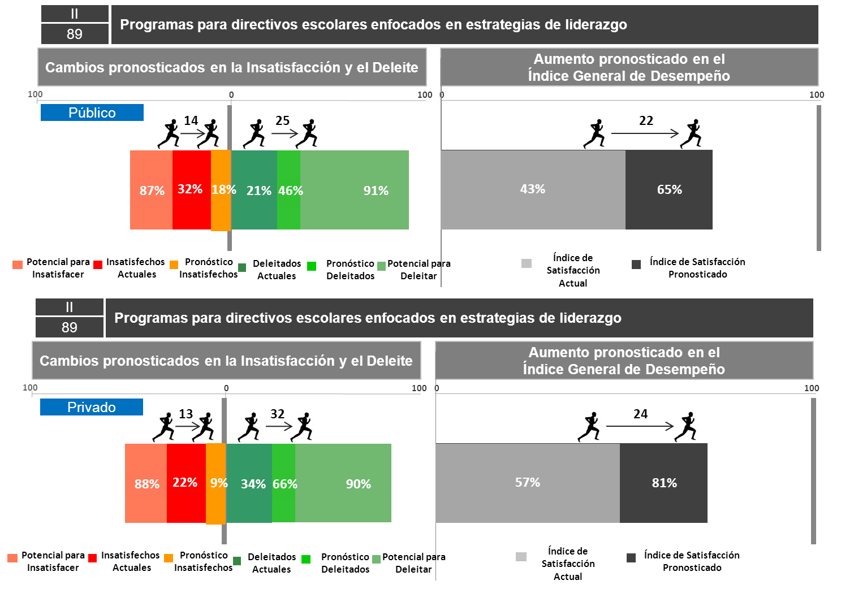

# Programas curriculares adecuados para el desarrollo de competencias

# Situación en el índice de importancia

Ocupando el 10º lugar en el índice de importancia a nivel total, este atributo resulta más significativo para las escuelas privadas, quienes lo posicionan en el 5º lugar en comparación con las escuelas de carácter público, quienes los posicionan en el 15º lugar.

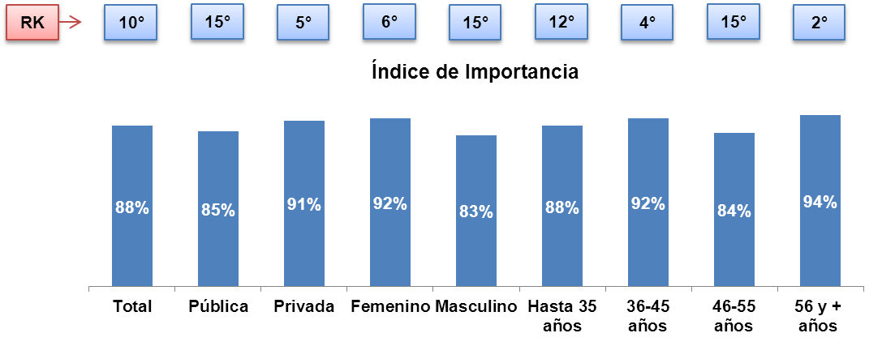

# Situación actual (investigación cualitativa)

Las políticas públicas describen un cierto interés por la enseñanza bajo un modelo de enfoque por competencias, sin embargo se ha dado poca difusión a lo que este implica. En la opinión general se considera a dicho modelo como que el conjunto de aprendizajes que adquiere el alumno en la escuela sea reflejado en habilidades adquiridas aplicables en el contexto donde se desempeña, lo que conlleva el desarrollo de un modelo de pensamiento distinto al de generaciones anteriores donde el aprendizaje respondía a un modelo más lineal de preguntas y respuestas y de una memorización de conceptos.

* *El aprendizaje por competencias apuesta a generar un pensamiento más crítico y autónomo. (Organismo gubernamental)*
* *Favorecer mediante los planes de estudio el aprendizaje por competencias para que los alumnos cuentes con más habilidades. (Docente, escuela privada)*
* *Actualmente le estamos apostando a un enfoque por competencias. (Docente, escuela privada)*
* *Educar por competencias es algo que la SEP ha contemplado como básico y que se sabe que le va a dar ventajas competitivas en un futuro a los niños. (Autoridad educativa)*

# Relevancia en las políticas educativas

Pese al auge que ha tenido el término de enseñar por competencias y la imagen que esta técnica pedagógica ha tenido en los docentes y demás actores involucrados en la educación, no se ha detectado un programa o iniciativa de parte de las autoridades educativas para favorecer la adopción de este enfoque por parte de los docentes.

No existe además, la evidencia de una reformulación total de los planes de estudio para todos los grados y asignaturas que componen a la educación básica mediante la cual se pueda asegurar que tanto los contenidos, como los materiales didácticos (libros de textos, materiales de actividades, etc.), favorecen el desarrollo de competencias en los alumnos.

# Nivel de satisfacción actual y escenarios pronosticados

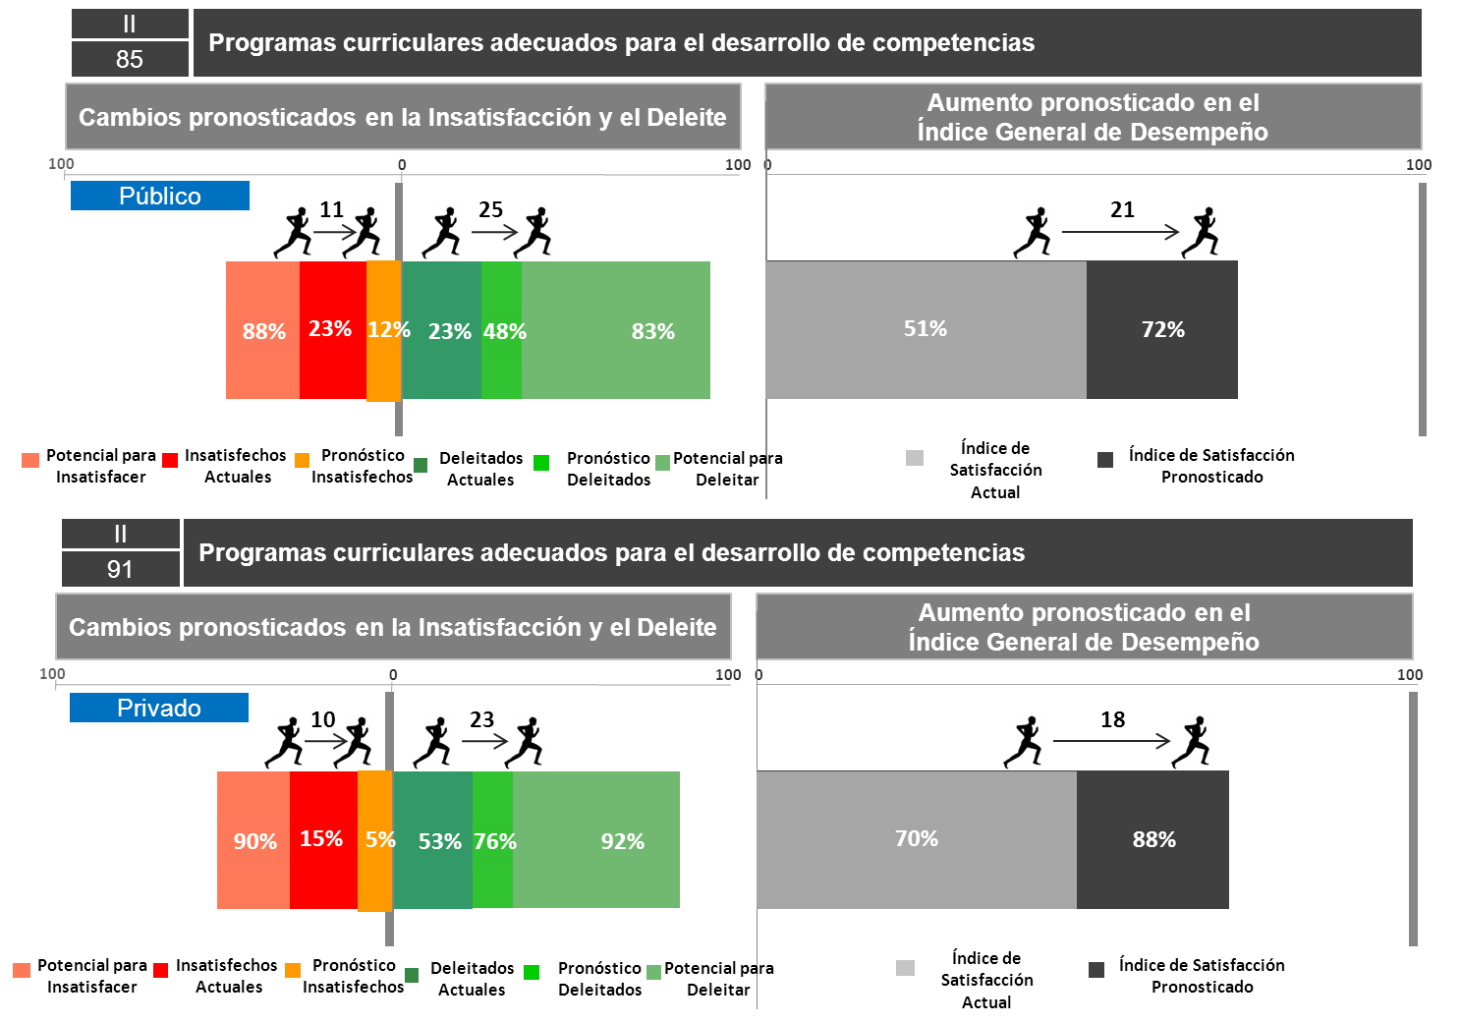

# Exámenes para detectar fortalezas y debilidades en los alumnos y trabajar sobre ellas

# Situación en el índice de importancia

En la siguiente gráfica se describe la posición que ocupa en el índice de importancia este atributo de acuerdo a los diferentes targets:

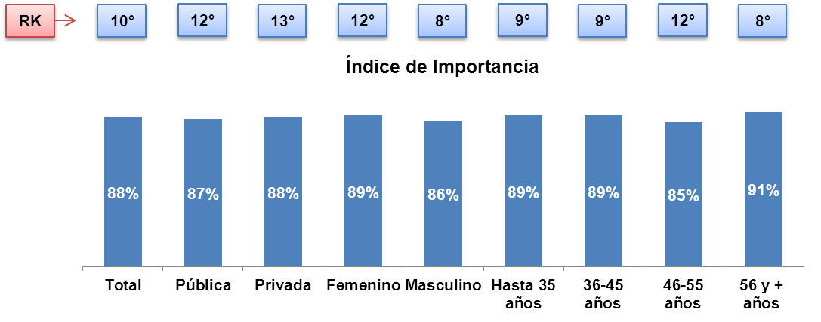

# Situación actual (investigación cualitativa)

Detectar las fortalezas y las deficiencias de los alumnos —principalmente al inicio del ciclo escolar—, es percibido como un importante recurso de planeación para los docentes, mismo que les permitiría detectar las debilidades del alumno como consecuencia de una formación deficiente en niveles anteriores y a partir de las mismas, realizar las adecuaciones al plan de estudios.

* *Es importante realizar exámenes diagnósticos para que de este modo los docentes puedan conocer las áreas por desarrollar en sus alumnos. (Funcionario académico)*
* *Conocer al inicio del curso las deficiencias o los problemas que el alumno pueda traer, de este modo uno puede adecuar también sus contenidos. (Docente, escuela privada)*

Actualmente se carece de pruebas de diagnóstico estandarizadas, de manera que estas evaluaciones se realizan a criterio de cada docente.

# Nivel de satisfacción actual y escenarios pronosticados

Respecto a este atributo, se pronostica a nivel público una disminución en el porcentaje de insatisfechos, pasando del 26% al 12% y un incremento en los deleitados, pasando del 36% al 53%.

En el sector privado se pronostica una reducción en el porcentaje de insatisfechos pasando del 17% al 5% y un incremento en los deleitados que va del 42% actual al 69%.

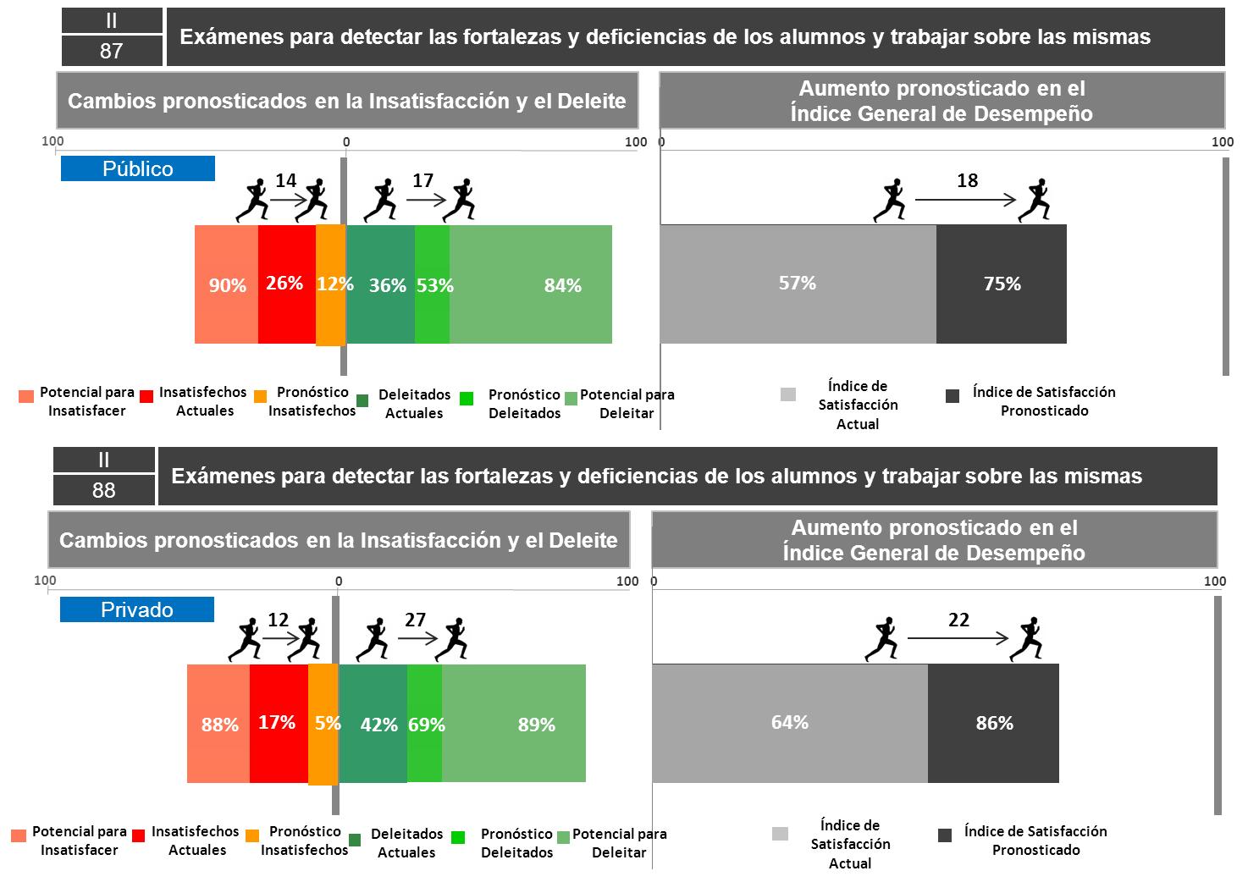

# Infraestructura adecuada en las escuelas

# Situación en el índice de importancia

Ocupando el 10º lugar en el ranking del índice de importancia a nivel total, a continuación se presentan las variaciones entre los distintos targets:

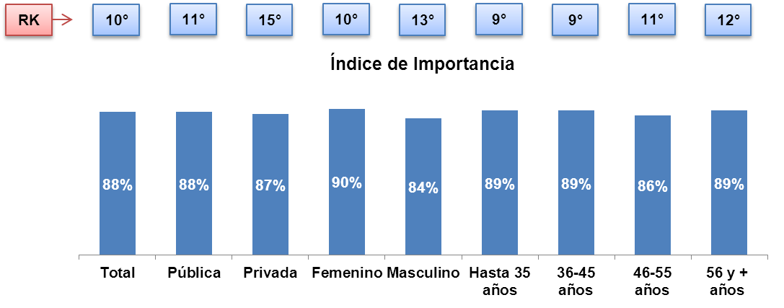

* 1. **Situación actual (investigación cualitativa)**

Entre las principales deficiencias del sistema educativo se encuentran la cobertura, lo que representa que aún ciertos sectores de la población no cuentan con las oportunidades para acceder a la educación básica, estas oportunidades tienen que ver con la accesibilidad a las escuelas y a modalidades de estudio acordes con las necesidades de las poblaciones, así como que las escuelas cuenten con los recursos humanos, didácticos y la infraestructura necesaria.

El tema de la estructura tiene sus propias implicaciones, el sistema educativo aún tiene pendiente por resolver:

* Una distribución desigual de los recursos destinados a la infraestructura. Mientras que se privilegia a la capital del país y a los entornos urbanos, se abandonan o se destina un presupuesto menor a los estados y a las comunidades rurales.
* *Hay muchas escuelas, sobre todo en provincia (aquí en el Distrito Federal todavía se ve que hay un poquito más de recursos), nada más de ver los recursos en distintas escuelas a nivel de provincia, pues te das cuenta que hace mucha falta, como el caso de Tamaulipas del maestro que le pusieron el nombre de la niña Jobs, la escuela estaba en pésimas condiciones y no había recursos suficientes técnicos. (Director Gral., Fundación)*
* Además, en el marco de las comunidades rurales resulta importante señalar que existen regiones donde el sistema educativo aún no ha logrado construir y mantener escuelas que resulten accesibles o implementar modalidades de estudio acordes con las necesidades de las poblaciones.
* *Yo considero que todavía falta mucho por caminar, en el sentido de que sigue habiendo inequidades, no solamente en el ámbito social y económico, sino inequidades en el sentido de la distribución de los recursos, tanto económicos, materiales y que realmente no se tiene una concepción integral de los diversos contextos. Sigue habiendo mecanismos, por ejemplo, como el CONAFE, que atiende lugares donde todavía la propia secretaria y subsecretaria de educación básica no han podido atender. (Autoridad educativa)*
* Por otro lado, indistintamente del entorno —rural o urbano— no todas las escuelas cumplen con las condiciones mínimas básicas que permitan el desarrollo del alumno en un ambiente adecuado y seguro.
* *Tenemos muchas escuelas que no cumplen con la descripción básica de 4 paredes y un techo y ventanas sin forma, entonces ese es un problema y no puedes decir “bueno, pero eso no tiene que ver con la calidad”, si y no, porque si nosotros estuviéramos trabajando debajo de un techito, pues seguramente nuestro trabajo no sería de la calidad de la que es ahorita, porque es muy difícil estar en esas condiciones. (Organismo gubernamental)*
* *Una es que no hay escuelas y otra es que las que hay están en malas condiciones físicas o no tienen lo más básico con lo que debe contar un espacio donde se provee de educación garantizada, entonces los lugares, el acceso es malo. (Investigador, Organismo Gubernamental)*
* Ligado a lo anterior, está el tema de la malversación de los recursos destinados al mantenimiento. Aunque en las políticas e informes oficiales se hable de un presupuesto destinado al mantenimiento, las condiciones actuales de buena parte de las escuelas del nivel básico dejan entrever el desvío de estos recursos por parte de las autoridades involucradas.
* *Lo que pasa es que hay dinero para mantenimiento de la infraestructura ya dada, nunca se les dio el mantenimiento, entonces ¿qué hacen los gobiernos estatales con el dinero de las escuelas? Esta es la pregunta y eso es donde se evidencia. Sabemos que hay una partida que les va a dar infraestructura y las escuelas se están cayendo. (Director de proyectos, ONG)*
* Sobrepoblación. En algunas regiones del país las aulas llegan a albergar hasta cincuenta alumnos, lo que además de tener implicaciones en el espacio en el que se desarrollan los niños y adolescentes, representa un reto para el docente frente a grupo.
* *Bueno, hay por ejemplo suficiente número de escuelas o un numero generoso de escuelas, pero la capacidad ha sido rebasada, hay salones de 40 niños o 50 niños, eso significa que es insuficiente, que existe el inmueble, que existe el acceso a la educación, pero no la capacidad para atenderlo, porque eso también genera en una menor atención a los estudiantes, el sobre cupo en las escuelas es evidente, creo que es uno de los problemas notorios. (Autoridad educativa)*
  1. **Inversión pública a la infraestructura y apoyo de, ONG’s y empresas**
     1. **Condiciones actuales reportadas por el sistema educativo**

En la siguiente tabla se presenta la situación de la infraestructura de las distintas instituciones educativas del nivel básico tanto del ámbito público como privado.

|  |  |  |  |  |
| --- | --- | --- | --- | --- |
| Porcentaje de escuelas de educación básica de acuerdo con los servicios básicos que disponen, por modalidad educativa. | | | | |
| Escuelas Preescolares | **Modalidad** | **Agua entubada** | **Drenaje o fosa séptica** | **Energía eléctrica** |
| **Comunitaria** | 46.97 % | 62.33% | 60.79% |
| **Educación bilingüe** | 56.25% | 62.63% | 73.88% |
| **Rural público** | 75.57% | 91.73% | 85.71% |
| **Urbano público** | 94.48% | 99.02% | 97.11% |
| **Privado** | 99.73% | 99.6% | 99.6% |
| Escuelas primarias | **Modalidad** | **Agua entubada** | **Drenaje** | **Energía eléctrica** |
| **Comunitaria** | 49.8 % | 9.0% | 51.0% |
| **Educación bilingüe** | 74.2 % | 26.2% | 81.1% |
| **Rural público** | 84.0% | 38.2% | 90.1% |
| **Urbano público** | 96.3% | 88.1% | 99.5% |
| **Privado** | 100.0% | 98.3% | 99.2% |
| Escuelas Secundarias | **Modalidad** | **Agua entubada** | **Drenaje** |  |
| **Telesecundarias** | 89.2 % | 44.6% |  |
| **Técnicas** | 94.2 % | 84.7% |  |
| **Generales** | 99.3% | 87.7% |  |
| **Privadas** | 99.7% | 98.2% |  |

**Fuente: INEE (2007). Infraestructura Escolar en las Primarias y Secundarias de México.**

De estos datos se destaca que menos de la mitad de las escuelas comunitarias (preescolar y primaria) cuentan con agua entubada, además, las escuelas del sector urbano público tienen ligeras ventajas sobre las del sector rural y que los porcentajes más altos en cuanto a los servicios con los que cuentan los reportan las escuelas de carácter privado.

* + 1. **INIFED: Organismo normativo de la infraestructura educativa**

El Instituto Nacional de la Infraestructura Física Educativa (INIFED) funge como un organismo con capacidad normativa, consultoría y certificación de la calidad de la infraestructura física educativa del país y de construcción, en términos de la Ley General de Infraestructura Educativa.

Realiza sus actividades en concordancia con las políticas educativas, estrategias y prioridades establecidas en el Plan Nacional de Desarrollo, el Programa Sectorial y las estrategias del Gobierno Federal.

Su objetivo es mantener la infraestructura escolar del país con instalaciones seguras, integrales, de calidad vinculadas al modelo educativonacional, de acuerdo al Art. 16 de la Ley General de Infraestructura Física Educativa, para que los niños y jóvenes de nuestro país puedan acceder a un mundo de mejores oportunidades a través del conocimiento, teniendo planteles que inspiren y motiven su aprendizaje.

El gasto educativo nacional es producto de los esfuerzos presupuestarios del sector público, del particular y de los fondos provenientes de fuentes externas, destinados a financiar las actividades del sistema educativo nacional.

En 2011 el gasto público participó con el 78.5% del financiamiento educativo; de éste, el 62.3% fue erogado por la federación, el 16.2% por los gobiernos de los estados y los gobiernos municipales. El sector privado participó con el 21.5% del gasto educativo.

La federación destina recursos a la educación, vía la SEP, a través de tres ramos administrativos:

1. El Ramo 11, que corresponde al gasto que realiza en forma directa la propia SEP, y que incluye recursos que se destinan a los servicios estatales, con el fin de impulsar la calidad y un desarrollo más equitativo entre los sistemas estatales.
2. El Ramo 25, que corresponde a los recursos que se destinan a los servicios educativos del Distrito Federal, cuya administración compete a la SEP por conducto de la Unidad Administradora Federal de Servicios Educativos del Distrito Federal.
3. Ramo 33, que incluye los fondos: Fondo de Aportaciones para la Educación Básica y Normal (FAEB), Fondo de Aportaciones Múltiples (FAM), y Fondo de Aportaciones para la Educación Tecnológica y de Adultos (FAETA), que integran los recursos de operación e inversión que se canalizan en forma directa a los gobiernos estatales, para el financiamiento educativo.

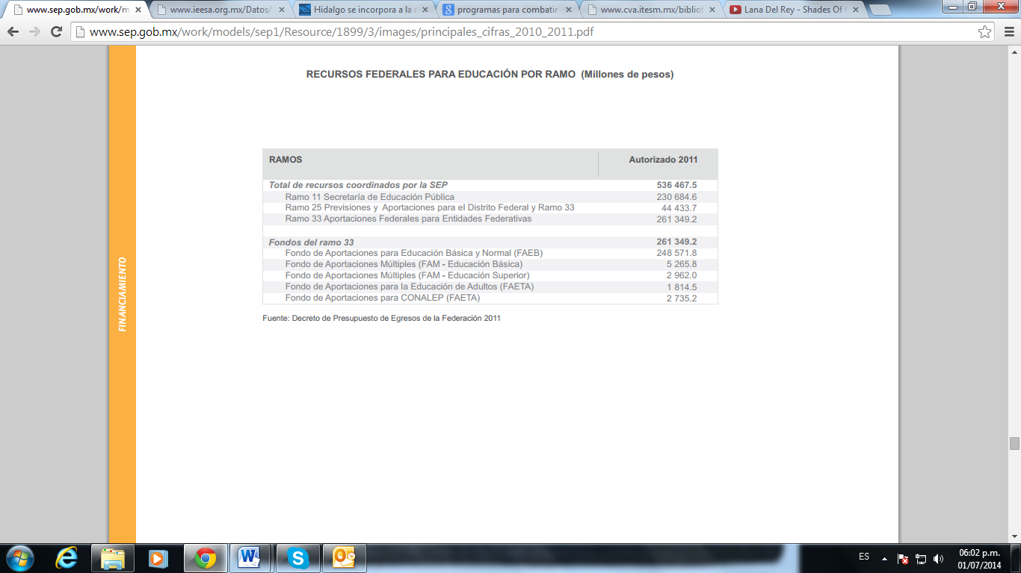

* 1. **Nivel de satisfacción actual y escenarios pronosticados**

Con un potencial para dejar insatisfechos al 90% de los docentes y funcionarios que trabajan en el sector público así como a un 88% en el sector privado a continuación se describen los escenarios de acción pronosticados:

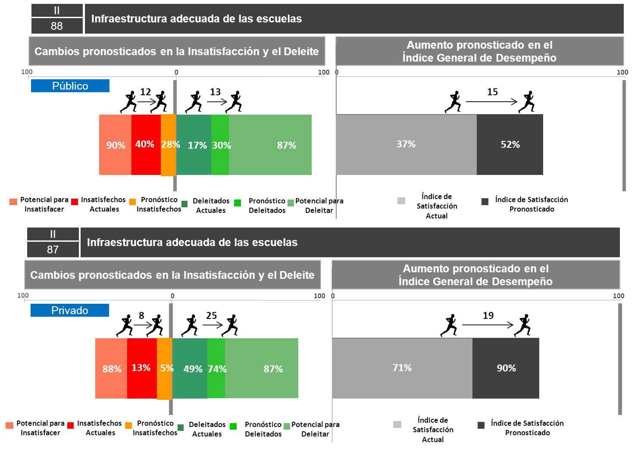

# Articulación de objetivos de la educación básica con los demás niveles

# Situación en el índice de importancia

Situándose en el 13º lugar a nivel total, este atributo puede ser considerado como una propuesta en términos de la política educativa. Se trata de visualizar de manera transversal los objetivos respecto a la formación de los alumnos en cada uno de los niveles educativos y de vigilar su cumplimiento.

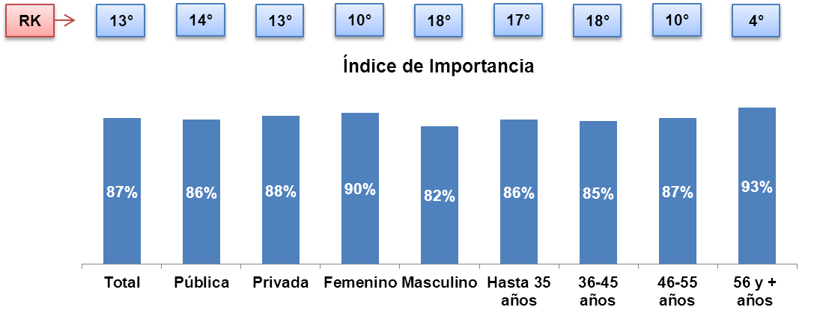

# Nivel de satisfacción actual y escenarios pronosticados

Con un potencial para dejar en descontento alrededor del 90% de los entrevistados de ambos sectores (público y privado), se presentan a continuación los escenarios de acción pronosticados:

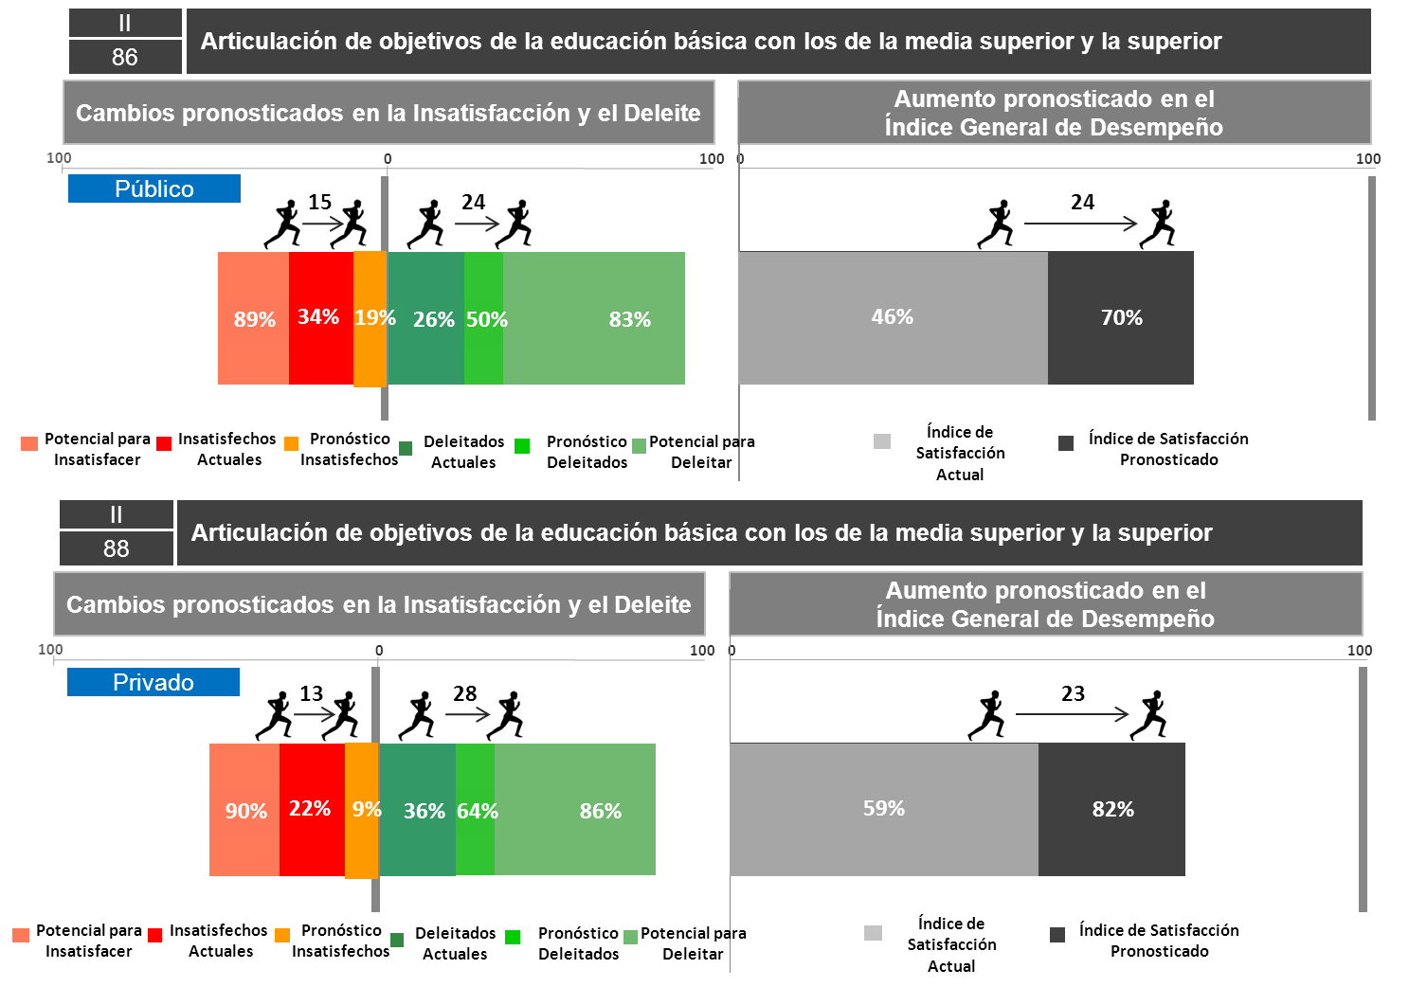

# Certificación para docentes en las materias que imparten

# Situación en el índice de importancia

Ocupando el 13º lugar en el índice de importancia y con una diferencia significativa entre el sector público (16ºlugar) vs el sector privado (8º lugar), se presenta a continuación la posición que ocupa en el índice de importancia este atributo de acuerdo a los diferentes targets:

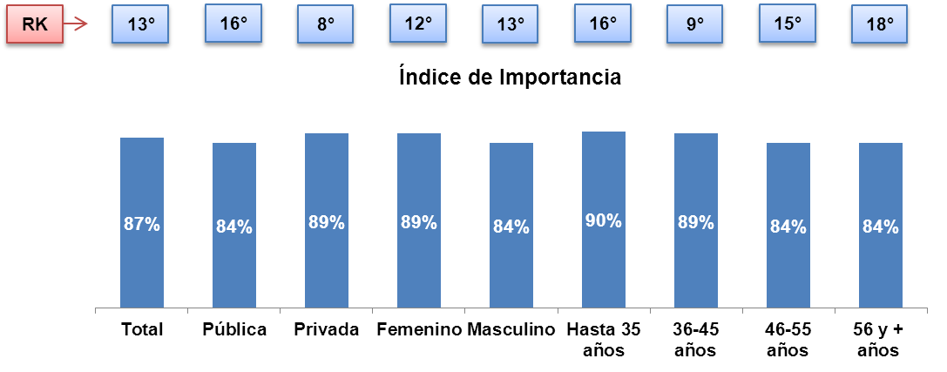

# Situación actual (investigación cualitativa)

El tema de la certificación es algo que no se aborda con regularidad, y con el que los docentes se encuentran poco familiarizados, a excepción de los maestros de inglés.

* *Considero que si es algo importante, sobre todo en mi materia que es el inglés. Actualmente existen varias asociaciones encargadas de otorgar la certificación como la AMPEI. (Docente, escuela privada)*

En cambio, el tema de la evaluación es algo con lo que se encuentran altamente familiarizados, actualmente constituye un importante eje de debate, sobre todo en términos de la calidad de las evaluaciones que se han implementado para los docentes del sector público y la falta de definición del papel que juega la evaluación docente en el sector privado.

* *En la parte de escuelas públicas, no hay ningún instrumento que realmente evalúe a los maestros, se han hecho esfuerzos, pero malos y tampoco los maestros no quieren aceptar ese aspecto. En las escuelas privadas, muy pocas escuelas evalúan a sus maestros, pero evaluarlos de manera integral, desde su retribución, o sea, lo que están ganando, hasta su eficiencia en dar las clases, muy pocas escuelas lo hacen. (ONG)*

Sumada a los intentos anteriormente realizados en el sector público, la Reforma Educativa ha puesto énfasis en la relevancia de la evaluación docente, respecto a la cual la información difundida aún resulta poco clara ya que se desconoce con precisión el objetivo central de la misma; se estima que tiene que ver con un proceso de selección y de depuración del personal que ejerce la docencia.

* *Por lo que he escuchado en las noticias, se está haciendo que justo estos exámenes que les están haciendo a los profesores, iban a ver quiénes estaban preparados para ponerse al frente de un aula y los que no, limpiar. (ONG)*
* *La reforma educativa está proponiendo precisamente la evaluación de los docentes para asegurar que quienes enseñan cuentan con los conocimientos necesarios. (Funcionario académico)*
* *Uno de los principales problemas es ese, que la gente que enseñan no tiene ni los conocimientos, ni la vocación, ahora con lo que propone la reforma educativa se supone que se va a quedar sólo la gente más capacitada y que eso les va a servir para estar motivados y actualizarse. (Organismo Gubernamental)*

Esta percepción sobre el objetivo central de la evaluación docente propuesta por la Reforma Educativa, resulta en general bien evaluada, ya que se considera como algo necesario en el sistema educativo.

Sin embargo, una preocupación al respecto, es que aún se desconoce cuáles serán las consecuencias de tales evaluaciones, es decir, aún no se sabe qué sucederá con los docentes cuyo desempeño no cumpla con las condiciones mínimas establecidas.

* *Lo interesante sería ver cuáles son las consecuencias que se contemplan, si estas evaluaciones van a tener un impacto en cuanto a remover a los docentes que no son aptos o en obligarlos capacitarse. (Organismo Gubernamental)*

# Reformas y leyes nacionales que contemplan la evaluación docente

Como uno de sus objetivos principales, la Reforma Educativa aborda el rol central de los docentes de la siguiente forma:

* *Se otorga a los maestros un papel fundamental en la educación y se establece al servicio profesional docente en la constitución, lo cual contempla capacitación, formación y evaluación a docentes, directores y supervisores.*

Asimismo contempla la creación de un Sistema Nacional de Evaluación Educativa mediante el INEE el cual, entre sus diversas atribuciones, se encargará de evaluar la calidad de los maestros (se incluyen también supervisores, directores, instalaciones, planes, programas, métodos y materiales educativos) además de aportar directrices y lineamientos con el fin de apoyar a los maestros en el desarrollo de fortalezas y superación de debilidades.

Producto de la Reforma Educativa, la Ley General de Educación contempla también entre sus objetivos principales regular el Sistema Nacional de Evaluación y la creación del Sistema de Información y Gestión Educativa (SIGED).

Cabe señalar que de entre estas iniciativas destinadas a la evaluación docente, no se contempla a la certificación como elemento que permita dar cuenta de que los docentes cumplen con los lineamientos mínimos para la enseñanza.

# Nivel de satisfacción actual y escenarios pronosticados

Con un potencial para contrariar al 84% de los entrevistados del sector público y al 90% del sector privado, los escenarios pronosticados respecto al desempeño de este atributo se ilustran a continuación:

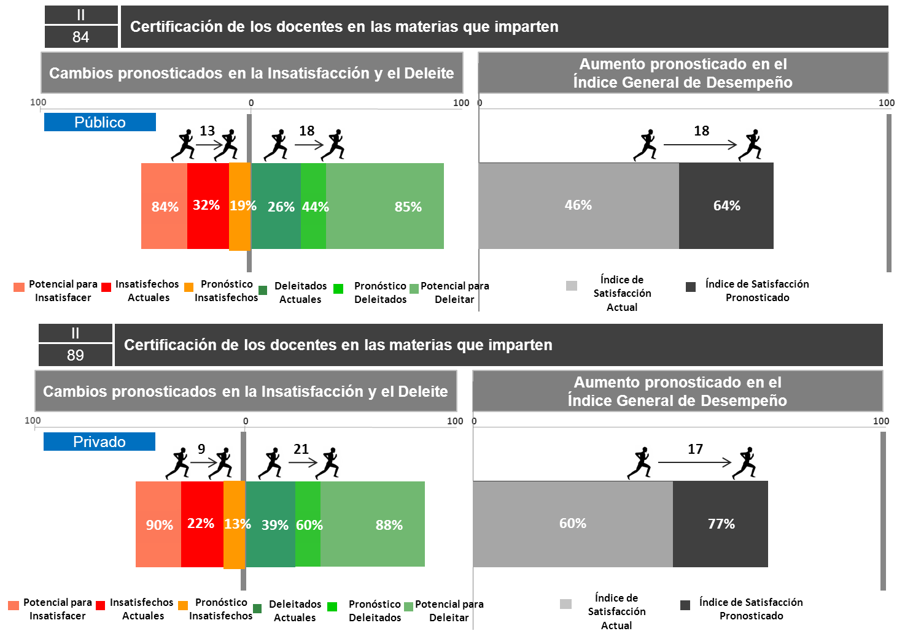

# **Continuidad a largo plazo de los programas de mejora**

# Situación en el índice de importancia

Ubicado en el 13º lugar del índice de importancia a nivel total, a continuación se describen las diferencias en la posición que ocupa este atributo de acuerdo a los diferentes targets en dicho índice:

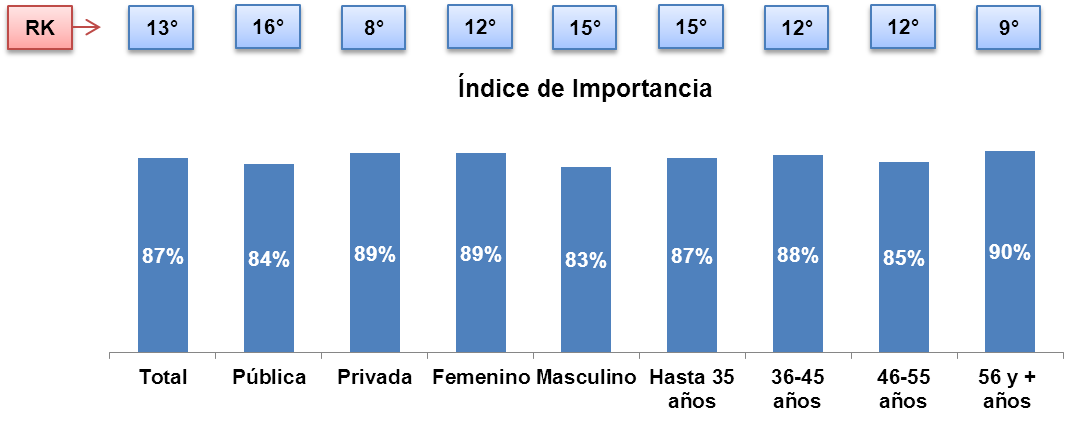

# Situación actual (investigación cualitativa)

Ante la interrogante de por qué los programas implementados por el Gobierno Federal, la SEP, la Subsecretaría de Educación Básica y las iniciativas a nivel estatal y municipal no han rendido los resultados esperados, se asocia en buena medida, la poca planeación, continuidad, seguimiento además de los intereses políticos transitorios.

* *Pues a la falta de una planeación, falta de planeación por parte de las autoridades y de conocimientos. (Funcionario académico)*
* *Los programas tienen en general una duración muy corta, por ejemplo en un sexenio, tardan una buena parte del tiempo en diseñarlo, otro tiempo importe se va en difundirlo, al final dan muy poco tiempo para la implementación y en cuanto se termina el sexenio se acaban los programas. (Organismo gubernamental)*
* *Lo que sucede es que muchas veces responden a intereses políticos del gobierno en turno, no hay una planeación adecuada sobre lo que en verdad se necesita. (ONG)*

Más que políticas que respondan a intereses políticos transitorios, es necesario plantear una estrategia a largo plazo que favorezca el desarrollo de los objetivos de los programas de mejora y, simultáneamente, evaluar sus resultados.

# Nivel de satisfacción actual y escenarios pronosticados

A nivel público, con una reducción pronosticada de 14 puntos en el nivel de insatisfechos (de 29% a 15%) y con un incremento del 28% en el nivel de deleitados (de 19% a 41%), respecto a este atributo se estima un mayor aumento en el índice general de desempeño en comparación con el nivel privado.

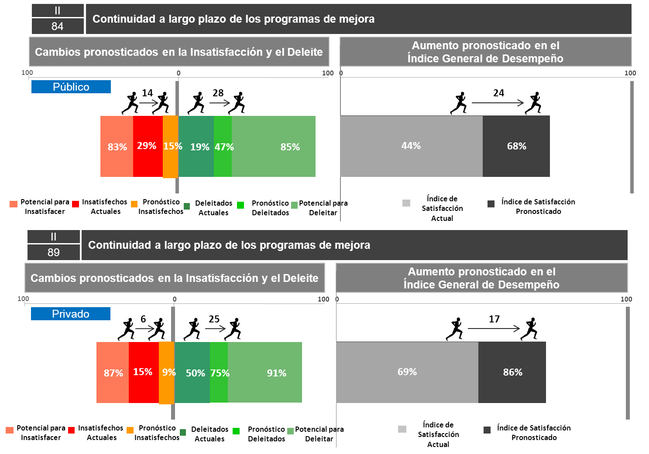

# Programas de mejora de acuerdo a las necesidades de cada escuela

# Situación en el índice de importancia

Ocupando el 13º lugar en el índice a de importancia a nivel total, este atributo presenta una diferencia significativa entre el lugar que ocupa a nivel público (8º) en comparación con el nivel privado.

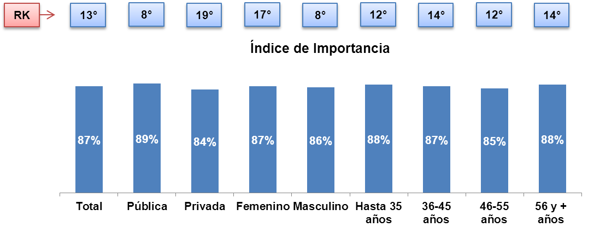

# Situación actual (investigación cualitativa)

Los programas y estrategias de mejora propuestos por las autoridades educativas no han logrado los resultados deseados: no han generado un impacto significativo y duradero en la calidad de la educación sin haber dado respuesta además a las problemáticas más serias de las escuelas.

Lo anterior ha dejado entrever un desconocimiento del contexto real de la educación básica en términos de las principales o de las más urgentes problemáticas por parte de las autoridades educativas y de las figuras involucradas en diseñar estas propuestas.

* *Los que hacen todo eso, no están frente al grupo, no están viendo las necesidades de las escuelas. (Funcionario académico)*
* *Que inviten a los docentes que ya tienen 12, 13 o cierta edad dentro del magisterio, porque ellos tienen experiencia, y que ellos le digan: vamos a realizar una buena estructura educativa, una nueva reforma educativa, no dañar. (Funcionario académico)*

Por ello, resulta importante tomar en consideración que cada escuela enfrenta problemáticas específicas asociadas con las características de su población y de su organización interna, lo que vuelve necesario que en el marco de un gran proyecto público por mejorar la calidad de la educación, se contemple asignar un presupuesto y los elementos —capacitación, orientación, etc.— necesarios para que cada escuela pueda atender a sus principales necesidades.

* *Los de la SEP, los que están arriba, la dirección operativa porque realmente tiene que ir a las escuelas y ver cuáles son las necesidades que tiene cada una. Cada escuela es totalmente diferente, una particular a una oficial es totalmente diferente, en una particular hay mayor exigencia, en la oficial hay exigencia pero el compromiso es de uno, personal, o sea, uno tiene un compromiso. (Funcionario académico)*

# Oferta de las autoridades educativas y ONG’s para favorecer la gestión escolar

# Programa Escuelas de Calidad

Ante la diversidad de problemáticas que enfrentan cada una de las escuelas, y ante las condiciones, sociales, culturales, políticas y económicas, entre otras, de las poblaciones a las que brindan el servicio educativo, se ha privilegiado a la gestión escolar como una alternativa que además de llevar implícita la integración de la comunidad escolar, permita solucionar problemáticas y emprender acciones a favor de la calidad educativa.

Por ello la Subsecretaría de Educación Básica de la Dirección General de Desarrollo de la Gestión e Innovación Educativa (DGGIE), a través de un convenio entre el Marco de Coordinación entre la SEP y la Autoridad Educativa Local, ha creado el Programa Escuelas de Calidad.

Dirigido a todas las escuelas públicas de educación básica en todos sus niveles y modalidades de toda la república mexicana, con especial énfasis en aquellas con bajos niveles de logro educativo, altos índices de deserción escolar y ubicadas en poblaciones de entre alta y muy alta marginación, además de otros indicadores educativos desfavorables; tiene por objetivo principal contribuir al fortalecimiento de las condiciones que favorezcan el desarrollo de la autonomía de gestión de las escuelas públicas de educación básica, para la mejora de la calidad y equidad educativas en un marco de corresponsabilidad, transparencia y rendición de cuentas.

Los apoyos que otorga este programa consisten en dos modalidades:

* *Técnicos:* asesoría y acompañamiento técnico y operativo y para el desarrollo de
* *Financieros:* recursos para desarrollar acciones de fortalecimiento de la autonomía de gestión; es decir acciones para fortalecer y desarrollar el sistema básico de mejora educativa y el trabajo de los Consejos Técnicos Escolares y de Zona, adquisición de materiales educativos, servicios para resolver problemas de operación básicos, acciones para propiciar condiciones de participación de alumnos/as y madres y padres de familia, o tutores; y acondicionamiento de espacios escolares.

# Fundación empresarios por la Educación Básica

La fundación EXEB (Empresarios Por la Educación Básica) ha implementado exitosamente en ocho estados del país un modelo de Autogestión Escolar, el cual proporciona a través del acompañamiento especializado y la capacitación para lograr la promoción de la participación social organizada, el fortalecimiento del Consejo Escolar de Participación Social (integrado por padres de familia y figuras clave para la comunidad) y la adecuada relación entre los principales órganos de la escuela, quienes aplican los estándares de desempeño, parámetros que sirven para la transformación del colectivo escolar hacia una comunidad educativa de excelencia con autonomía de gestión.

Estos estándares consisten en:

* Gestión Escolar
* Desempeño del Docente en el Aula
* Desempeño Curricular

Y a través de ellos es posible medir el desempeño de:

* La escuela
* Directores
* Docentes
* Alumnos

# Nivel de satisfacción actual y escenarios pronosticados

Con un potencial de insatisfacción mayor a nivel público (93%) en comparación con el nivel privado (85%), a continuación se ilustran los escenarios pronosticados respecto a los distintos segmentos:

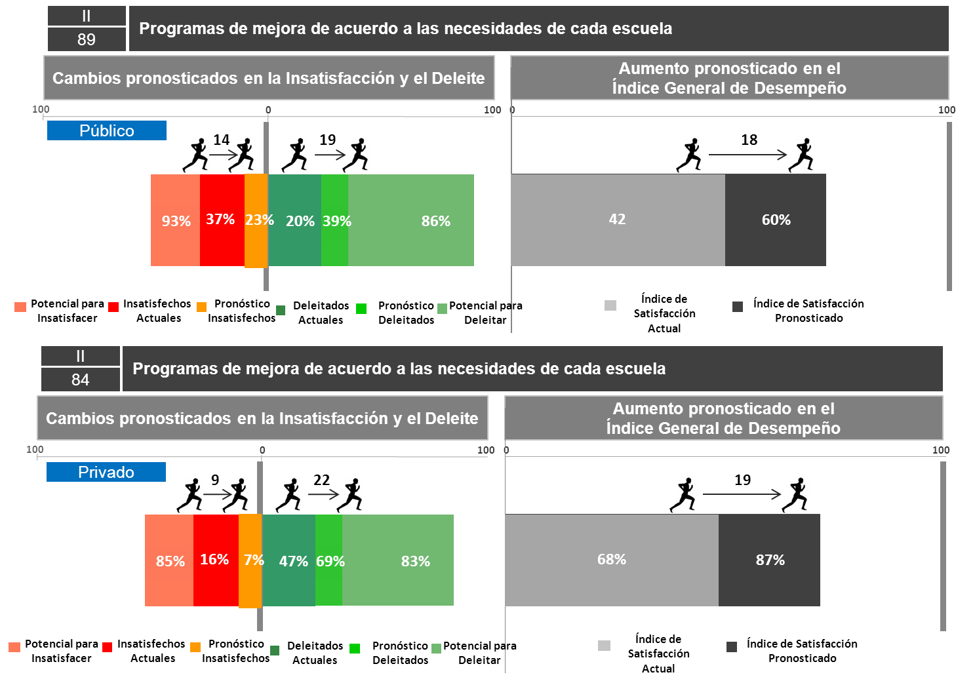

# Recuperar la imagen del docente frente a la comunidad

# Situación en el índice de importancia

A continuación se ilustra la posición que ocupa en el índice de importancia este atributo de acuerdo a los diferentes targets:

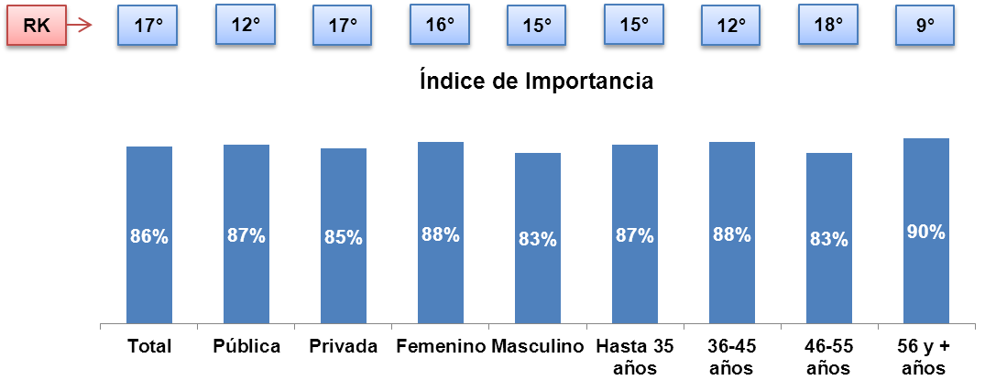

# Situación actual (investigación cualitativa)

Ante los serios cuestionamientos de la opinión pública en torno a la vocación y al compromiso de quienes actualmente ejercen la docencia, principalmente en el sector público, surge la necesidad de recuperar la imagen del docente y de revalorarlos en términos de sus contribuciones a la sociedad.

Recapitulando brevemente los principales aspectos que han contribuido a deteriorar la imagen pública de los docentes son:

* Bajo rendimiento de los alumnos en las pruebas estandarizadas —ENLACE y PISA—, lo que denota una mala calidad en la enseñanza.
* Sindicalismo: lo que ha privilegiado a la corrupción gremial, además de tomar iniciativas que atentan contra la labor de enseñanza como marchas y plantones donde participan docentes de ciertos sectores o regiones del país.

# Acciones de las autoridades educativas y ONG’s

Ante los serios cuestionamientos de la opinión pública en torno a la vocación y al compromiso de quienes actualmente ejercen la docencia, principalmente en el sector público, surge la necesidad de recuperar la imagen del docente y de revalorarlos en términos de sus contribuciones a la sociedad.

Recapitulando brevemente los principales aspectos que han contribuido a deteriorar la imagen pública de los docentes son:

* Bajo rendimiento de los alumnos en las pruebas estandarizadas —ENLACE y PISA—, lo que denota una mala calidad en la enseñanza.
* Sindicalismo: lo que ha privilegiado a la corrupción gremial, además de tomar iniciativas que atentan contra la labor de enseñanza como marchas y plantones donde participan docentes de ciertos sectores o regiones del país.

# Acciones implementadas por las autoridades educativas

Si bien, en el marco de las políticas y de los planes y programas desarrollados por las autoridades, no se reconoce como una problemática o como un aspecto por atender el deterioro de la imagen del docente, la SEP otorga un par de condecoraciones con la finalidad de reconocer y estimular a los maestros distinguidos.

De este modo, la Secretaría de Educación Pública pone a disposición de los interesados las convocatorias para las condecoraciones *“Maestro Altamirano”* y *“Maestro Rafael Ramírez”*.

# Iniciativas de ONG’s

Por su parte, las organizaciones no gubernamentales también se cuenta con una oferta de premios cuya finalidad estriba en reconocer a los docentes destacados.

Por ejemplo, el Programa del Departamento de Estado “Distinguished Fulbright Award in Teaching” es una iniciativa de la Comisión México-Estados Unidos para el intercambio educativo y cultural (COMEXUS), y tiene por objetivo reconocer a maestros distinguidos para permanecer un semestre en universidades estadounidenses mediante un programa intensivo de profesionalización.

Entre los beneficios que comprenden esta distinción se encuentran:

* Beca: colegiatura pagada en la universidad receptora.
* Manutención: renta, viaje e instalación en el domicilio.
* Transporte aéreo al becario.
* Seguro médico por 100 mil dólares.
* Apoyo en la tramitación de las visas “J” para el becario y sus dependientes.
* Apoyos adicionales: congresos, seminarios, talleres y aplicación del proyecto al regresar a México.

Además de esta condecoración a nivel nacional, la asociación civil Mexicanos Primero ofrece el premio “ABC Maestros de los que aprendemos”, cuyo objetivo cual consiste en reconocer a los maestros centrados en los logros de aprendizaje de todos sus alumnos, el beneficio para la comunidad a través del trabajo en equipo y en la voluntad constante de superación y rendición de cuentas.

El premio comprende los siguientes beneficios:

* Ceremonia de premiación y estancia con gastos pagados para el ganador y un acompañante.
* Escultura.
* Beca para diplomado en línea sobre liderazgo y calidad de competencias directivas y docentes.
* Computadora personal.
* Biblioteca educativa.
* Para los 9 maestros ganadores: estancia para estudios en España.
* Para el Equipo de maestros: visita a escuelas innovadoras en el extranjero.

# Nivel de satisfacción actual y escenarios pronosticados

A continuación se presentan los escenarios pronosticados en el desempeño de este atributo:

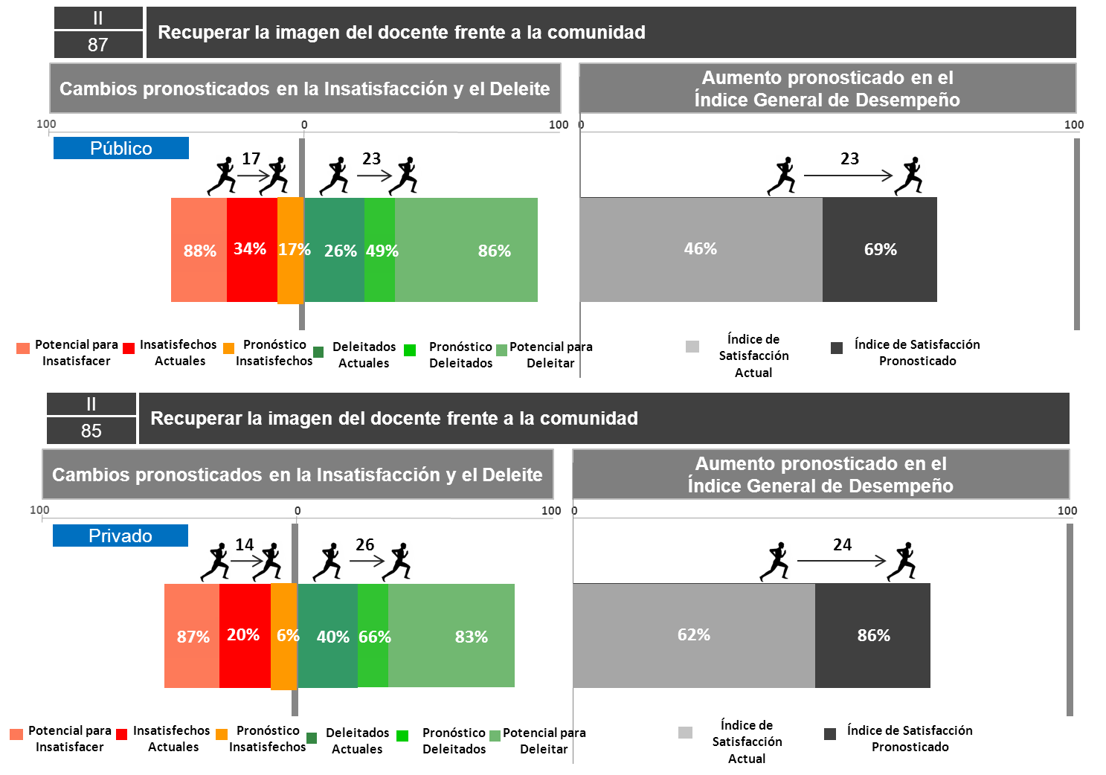

# Programas adecuados a los alumnos indígenas o con capacidades diferentes

# Situación en el índice de importancia

En el siguiente gráfico se describe la situación en el índice de importancia de este aspecto para los distintos targets:

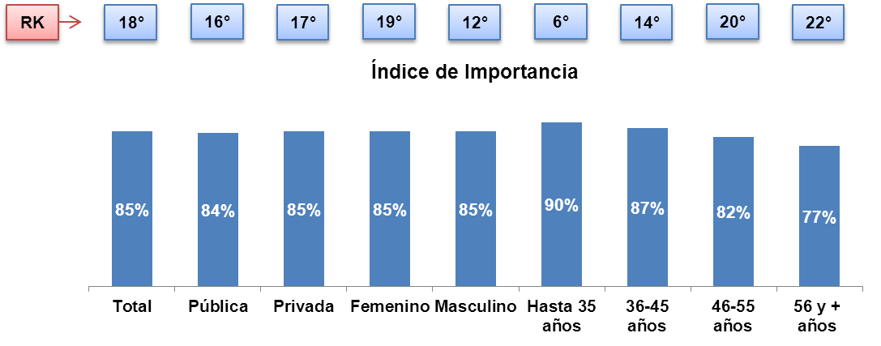

# Situación actual (investigación cualitativa)

Como ya se señalaba con anterioridad, actualmente uno de los retos para el sistema educativo es la cobertura, lo que implica que existe un buen número de población que por alguna condición minoritaria no puede acceder a la educación básica.

Se ha identificado como una de las principales necesidades una oferta programas y modalidades de estudio por parte de SEP y de la Subsecretaría de Educación Básica, para dos importantes sectores poblacionales cuyas características tienden a situarlos en un estado de vulneración que impide su desarrollo: la población indígena y la población con capacidades diferentes.

Para el caso de la población indígena, una de las principales dificultades es la barrera del idioma, se sabe, por ejemplo, que actualmente una buena proporción de niños indígenas no hablan español, lo que los lleva a enfrentar grandes retos al insertarse en una escuela donde el español es la lengua principal.

* *Es algo importante que por años ha quedado fuera del sistema educativo, actualmente aún tenemos con un buen número de población hablante de una lengua indígena que cuando se inserta en el sistema educativo tiene una importante limitación que es que no domina el español. (Organismo Gubernamental)*

Ante esta necesidad, se reconoce que se han implementado acciones tales como escuelas en donde los docentes son hablantes de lengua indígena y cuyos planes de estudio comprenden la integración del español y hasta de una tercera lengua, como el inglés.

* *Actualmente existe una modalidad de educación indígena donde el maestro es hablante de la lengua, se les enseña el español y el inglés, eso es lo ideal, pero aún no se llega a todas las comunidades, hacen falta más escuelas y más personal capacitados. (Organismo Gubernamental)*

Para el caso de la población con capacidades diferentes, aunque si bien, se valora a la inclusión, se reconoce que el sistema educativo regular no ofrece las condiciones ni de infraestructura ni del personal propicio para brindar el servicio educativo, en cuanto a escuelas o centros especializados se ha identificado una oferta escasa de infraestructura, ya que las escuelas no resultan accesibles para las familias y de personal capacitado para una enseñanza acorde con las necesidades de estos alumnos.

* *Creo que es importante el tema de la inclusión, pero más que eso es reconocer que las escuelas ni los docentes cuentan con las capacidades para dar una educación a alumnos discapacitados. (Docente, escuela pública)*
* *Por ejemplo el caso de los alumnos con capacidades diferentes aún es muy difícil que las familias encuentren escuelas adecuadas para sus niños, porque la oferta por parte de la SEP es aún muy limitada y muchas veces no cuentan con los recursos para una escuela privada. (Organismo Gubernamental)*

# Oferta de la SEP, instancias gubernamentales y ONG’s

Mientras que la Reforma Educativa describe como uno de sus objetivos principales una política incluyente en la que no debe de haber privilegios por motivos de raza, religión, sexo o preferencias, y el Plan Nacional de Desarrollo plantea como un tercer objetivo: Asegurar la mayor cobertura, inclusión y equidad educativa entre todos los grupos de la población para la construcción de una sociedad más justa, aún se reconoce que quedan importantes retos por superar en materia de inclusión y equidad educativa sobre todo en términos de la población indígena y de las personas con capacidades diferentes.

# El análisis del INEE “El derecho a una educación de calidad”

El informe “El Derecho a una Educación de Calidad” permite constatar avances innegables en materia de acceso y permanencia en la escuela y ligeras mejorías en el aprendizaje que logran los estudiantes.

Como parte de esto, se pondera la relevancia de la educación a la población indígena.

El informe documenta la situación especialmente grave de la población indígena en materia educativa y recomienda atenderla de manera focalizada, considerando las exigencias de respeto a la diversidad, el trabajo intercultural y la generación de dinámicas de inclusión efectivas entre las escuelas y las comunidades. En la perspectiva de una nueva generación de políticas públicas para la educación indígena, habría que tomar en cuenta lo siguiente:

* La población indígena forma parte de 68 grupos etnolingüísticos distintos, cada uno de los cuales tiene una lengua propia y una cultura que lo distingue. Es esta diversidad la que define al país en el artículo 2° constitucional y la que representa una de sus más grandes riquezas. La atención educativa focalizada a los indígenas supone ante todo reconocer el valor de su cultura y su lengua, admitir en el currículo, además de los propósitos nacionales, sus propios conocimientos, valores, producción artística y cosmovisión, y propiciar una educación que logre un bilingüismo equilibrado de su lengua y el español.
* Es necesario asegurar que los indígenas reciban educación en su propia lengua y respecto de su propia cultura en todas las escuelas, y no solamente en las indígenas, en todos los niveles educativos, y no solamente en preescolar y primaria. Se sabe que una proporción importante de los niños indígenas asiste a escuelas regulares, y en ellas también tienen derecho, de acuerdo con la Ley General de Derechos Lingüísticos de los Pueblos Indígenas, a ser educados en su propia lengua a lo largo de su educación básica.
* Los maestros indígenas por primera vez se reclutarán con licenciatura a nivel nacional en el próximo examen de ingreso a la docencia en educación primaria. Anteriormente el nivel mínimo de estudios solicitado era la secundaria y años después, el bachillerato. Eso significa que los maestros en ejercicio no tuvieron una formación inicial en la docencia, si bien muchos de ellos la han cursado de manera semiescolarizada en la Universidad Pedagógica Nacional. Atender educativamente a
* Los indígenas en forma adecuada, enfatizando lo pedagógico, significa necesariamente un trabajo intensivo con los maestros en ejercicio para formarlos en una nueva visión de su quehacer docente.
* La infraestructura y el equipamiento de las escuelas indígenas y de algunas comunidades rurales, sobre todo las más lejanas, tienen que ser atendidos de manera prioritaria si lo que se persigue es la equidad. La escuela debe ser un lugar agradable tanto desde el punto de vista físico, como pedagógico y socio-afectivo.
* La escuela indígena ha de ser fortalecida mediante apoyos destinados a su buen funcionamiento en forma de recursos para la gestión, de docentes especializados itinerantes, y de asesoría técnico pedagógica intensiva y frecuente.
* Especialmente importante es favorecer la participación de la comunidad indígena en la escuela, de modo que pueda asegurarse la satisfacción de las aspiraciones comunitarias respecto de la institución que educa a sus hijos, y que exista una continua vigilancia sobre el cumplimiento de una normalidad mínima.
* Como los indígenas no solamente tienen bajos niveles de escolaridad y de aprendizaje en sus comunidades sino también en las ciudades, resulta necesario incorporar el enfoque intercultural en las escuelas regulares que los reciben o los pueden recibir, es decir en todas, aunque el énfasis deberá observarse en las zonas multiculturales; así mismo habrá de fomentarse la convivencia escolar entre diferentes, lo que además tendrá claras repercusiones para la formación ciudadana y la construcción de la paz.

# Becas y programas por parte de la SEP y gobiernos de los estados

La Subsecretaría de Educación Básica, a través de la Dirección General de Educación Indígena, la Dirección General de Desarrollo Curricular y la Dirección General de Materiales e Informática Educativa han desarrollado el Programa para la Inclusión y la Equidad Educativa, el cual está destinado a contribuir a mejorar la capacidad de las escuelas públicas de educación básica y servicios educativos para generar condiciones de inclusión y equidad, mediante la promoción de acciones que garanticen el logro de aprendizajes, la retención, la reinserción y el egreso oportuno en educación básica con énfasis en la niñez en riesgo de exclusión y contexto de vulnerabilidad.

Con una cobertura nacional el programa ofrece los siguientes tipos de apoyo:

* Técnicos: por conducto de la Dirección General de Educación Indígena, la Dirección General de Desarrollo Curricular y la Dirección General de Materiales e Informática Educativa proporcionarán a las Autoridades Educativas Locales, normas, asesoría y acompañamiento técnico operativo, así como apoyo para el desarrollo de competencias locales.
* Financieros:
* Para el fortalecimiento de la atención a la niñez indígena (currículum nacional, formación docente, materiales educativos, asesoría académica, seguimiento y evaluación);
* Para el fortalecimiento de la atención a la niñez migrante (contratación de personal docente, apoyo a la educación y equipamiento específico, seguimiento y evaluación);
* Para el fortalecimiento de escuelas unitarias y multigrado mediante estrategias de equidad (currículum nacional, formación docente, materiales educativos, asesoría académica, seguimiento y evaluación);
* Para el fortalecimiento de escuelas y servicios para el alumnado con discapacidad o aptitudes sobresalientes (actividades académicas y de vinculación; material didáctico, mobiliario y utensilios especializados; encuentros de redes de padres, seguimiento y evaluación);
* Y para proyectos de proyectos formulados por las entidades federativas (capacitación, desarrollo de habilidades y certificación de personal educativo)

Por su parte, el Gobierno del Distrito Federal mediante la Administración Federal de Servicios Educativos en el Distrito Federal (AFSEDF) y el Consejo Técnico Consultivo y/o Escolar, son las instancias encargadas de la implementación y asignación de un programa de Becas para alumnos de escuelas oficiales de educación primaria, secundaria y especial en el Distrito Federal, ciclo escolar 2013-214.

Estas becas están especialmente destinadas a las niñas y niños indígenas migrantes, que vivan de manera temporal o permanente en el Distrito Federal, así como a niñas y niños con discapacidad temporal o definitiva, con capacidades o aptitudes sobresalientes, que enfrenten barreras para el aprendizaje y la participación o con problemas de salud y nutrición —entre otros grupos considerados como en riesgo— y consisten en un apoyo económico de $2,561.50 (dos mil quinientos sesenta y un pesos 50/MN), por ciclo escolar en dos momentos. Y se recibe a través de un cheque nominativo.

# Proyectos de Desarrollo Humano y Sustentabilidad - Fundación Pepsico México

La Fundación Pepsico México cuenta con un programa mediante el cual canaliza fondos de inversión social en proyectos para el desarrollo humano y la sustentabilidad, buscando promover el desarrollo sustentable, principalmente con mayor rezago social; para que mejoren su calidad de vida y sean productivas teniendo en cuenta los siguientes componentes en su desarrollo: educación, salud y medio ambiente, con una inversión social de 6 millones de pesos, en un periodo de 4 años.

Estos fondos son destinados a organizaciones de la sociedad civil, de asistencia privada y organismos no gubernamentales del país.

En su último reporte de logros en el ámbito educativo se señala que 66 mil niños fueron apoyados por ciclo escolar con aulas de medios, además de la creación 35 Albergues Escolares Indígenas que beneficiaron a más de 2 mil niños.

# Nivel de satisfacción actual y escenarios pronosticados

A continuación se presentan los escenarios pronosticados, donde se puede apreciar que con una mejora mínima, se podría disminuir el porcentaje actual de insatisfechos en el sector público pasando del 31% al 21% y un incremento en los deleitados, pasando del 20% actual a un 29%.

En el sector privado, se pronostica un descenso del 10% de los insatisfechos (pasando del 30% actual a un 20% pronosticado) y un incremento en los deleitados, del 14% (pasando del 25% actual al 39% pronosticado):

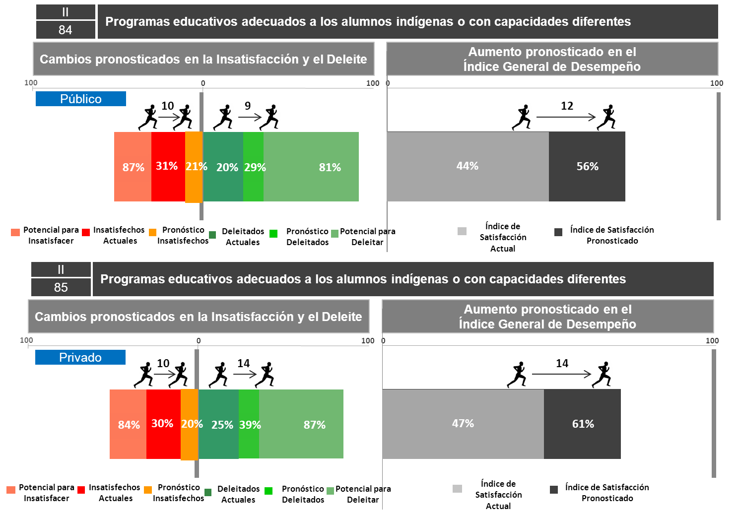

# Programas de capacitación docente para la enseñanza eficaz del idioma inglés

# Situación en el índice de importancia

Ocupando el lugar 19º en el ranking del índice de importancia a nivel total, a continuación se muestra el posicionamiento de este atributo en los distintos targets:

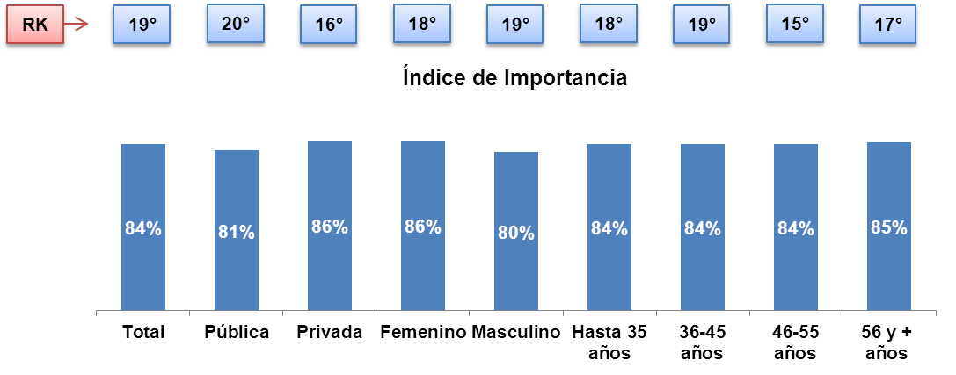

# Situación actual (investigación cualitativa)

En el marco de una sociedad globalizada, el idioma inglés se ha convertido en una herramienta básica para la comunicación, de lo que se desprende la ineludible necesidad que desde el nivel básico, se formen los alumnos en esta disciplina.

Para asegurar una enseñanza de calidad en el idioma, se requiere de una adecuada formación docente acompañada de una certificación, lo que aún no se ha logrado estandarizar, durante mucho tiempo se ha permitido la inserción de docentes cuyo dominio y capacidades pedagógicas para la enseñanza del idioma inglés no han resultado ser las más optimas, por lo que la calidad en la enseñanza resulta cuestionable.

* *Están intentando de dar como programas paliativos para estos compañeros que son contratados así, de manera inmediata, muchos de ellos solo con bachillerato, les dan pequeños cursos tratando de actualizarlos en esta parte del manejo pedagógico que debe ser del inglés, pero en realidad nos damos cuenta que no es suficiente, porque los compañeros dominan el idioma, pero la enseñanza es algo completamente diferente, no basta que tú te sepas expresar en inglés, requieres de tener la didáctica de tener la currícula y de saber con qué método o de qué manera vas hacer la trasmisión, esa serie de contenidos o de conocimientos que tu deseas abordar. (Docente, escuela pública)*

La principal oferta que se dispone actualmente para la formación y certificación docente en el idioma inglés, la realizan instituciones de carácter privado como English Town, programas educativos que tienen por finalidad la introducción de tecnologías para la enseñanza y la integración del idioma inglés (por ejemplo programa UNO de Santillana[7] y AMCO), y asociaciones de maestros (como MEXTESOL).

* *Los cursos de inglés de English Town en general son muy buenos, son para el público en general, pero hay cursos para preparación de docentes y tienen algo que quizás no sea muy bueno, no son muy económicos. (Docente, escuela privada)*
* *Conozco para esta mejora de la educación está el sistema de AMCO, que es un sistema bilingüe, que lo tienen varios escuelas, que lo aplican en el desarrollo de competencias y habilidades y nosotros estamos inscritos a un sistema, este ciclo escolar, que se llama uno de Santillana, es un sistema, bueno no sé si esté diciéndote lo correcto. Es un sistema de Santillana, donde ayuda a que los colegios desarrollen el ser bilingües. (Funcionario académico)*
* *MEXTESOL es aglutinante, porque en los maestros de inglés hay mucha dispersión, a diferencia, por ejemplo de los de español, que de alguna manera están agrupados en diferentes instituciones, los de inglés, pues no, no existía hasta que está MEXTESOL y de alguna manera ya formas parte de y ahí, de igual manera se imparten cursos de actualización y cursos de capacitación. Docente, escuela pública*

# Oferta de las autoridades educativas, ONG’s y empresas

El tema de la certificación docente aún resulta lejano para la política educativa, por lo que no se ha logrado identificar la oferta de alguna instancia encargada de esta tarea.

Sin embargo en materia de formación de docentes de inglés existen los Cursos de Verano que otorga la SEP en coordinación con la Dirección General de Relaciones Internacionales, cuyo principal objetivo es que los docentes de la materia actualicen sus metodologías, técnicas y estrategias para la enseñanza, así como mejoren sus propias competencias en el conocimiento de la lengua y la cultura del país sede. El apoyo consiste en boleto de avión viaje redondo, hospedaje y alimentación durante el desarrollo del curso en la institución sede (universidad de los Estados Unidos de América), colegiatura y materiales de estudio y seguro médico mediante un pago único y en especie.

# Nivel de satisfacción actual y escenarios pronosticados

A continuación se presentan los escenarios de acción pronosticados en el desempeño de este atributo en la educación tanto en el ámbito público, como privado:

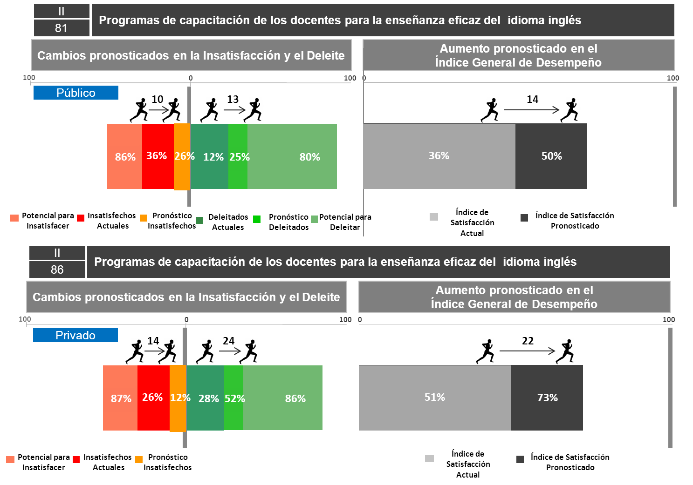

# Transparencia en el uso de recursos públicos aplicados a la educación

# Situación en el índice de importancia

Con una ligera diferencia en el posicionamiento de este atributo en el sector público (16º) en comparación con el privado (20º) a continuación se presenta la descripción en cada uno de los diferentes grupos de entrevistados:

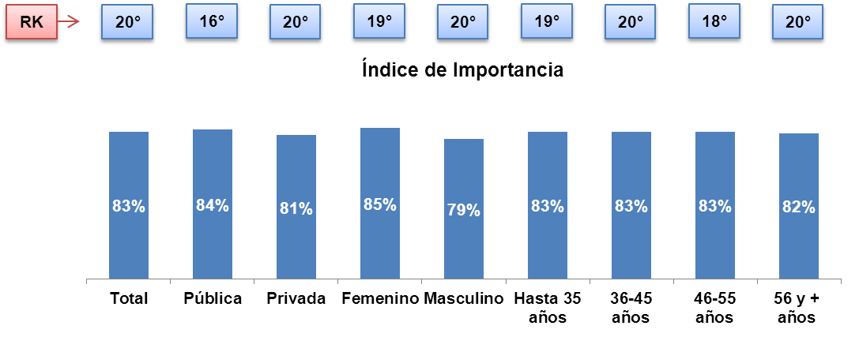

# Situación actual (investigación cualitativa)

Pese a que los informes gubernamentales describen que se han destinado importantes recursos para el logro y el mantenimiento de un sistema educativo de calidad, esta inversión no ha redituado en avances considerables.

A continuación se describen las principales causas a las cuales se atribuye la importante limitación en los recursos empleados para una educación básica de calidad.

***Mala distribución de los recursos***

Se estima que a pesar de que el sistema educativo cuenta con los recursos económicos necesarios para realizar una importante inversión a la educación que reditúe por ejemplo, en una infraestructura adecuada, personal docente capacitado y recursos didácticos y tecnológicos adecuados para favorecer los aprendizajes, existe una mala distribución del presupuesto para la educación motivada por intereses gremiales, sindicales o personales.

De este modo, buena parte de los recursos económicos destinados a la educación se emplean en nómina y prestaciones para los docentes y funcionarios que integran la burocracia educativa dejando un mínimo para la inversión en infraestructura, materiales y para el desarrollo y capacitación profesional de los docentes.

* *Se ha visto rebasada la infraestructura y además la mayor parte del presupuesto se va a sueldos de los profesores, no se va tampoco a la infraestructura de los edificios. (Organismo Gubernamental)*
* *Una buena parte de los recursos, si no es que la mayoría se va en sueldos de burócratas y maestros, que cada vez piden más y más y se les olvida su principal objetivo que es el de brindar educación. (Organismo Gubernamental)*
* *Lo que pasa es que ante las demanda sindicales no hay presupuesto que alcance. (Autoridad educativa)*

***Corrupción y malversación de los recursos económicos***

Sumada a la mala distribución del presupuesto destinado a la educación se encuentra la corrupción de parte de las autoridades educativas.

La malversación de los recursos es una de las más importantes deficiencias del sistema educativo que impacta seriamente en la calidad educativa.

Este problema ha sido considerado como el producto de una cultura de corrupción que se hace presente desde las relaciones cotidianas y que se refleja en el nivel político.

* *Hay mucho de la corrupción en el uso de los recursos, las escuelas públicas tienen muy buen presupuesto asignado, yo creo que hasta más que el presupuesto que pudieran generar las escuelas privadas, pero de nueva cuenta me remito a la falta de valores, las autoridades carecen de compromiso con sus comunidades y el dinero lo utilizan en fines personales. (Funcionario académico, escuela privada)*
* *Del gobierno, porque está plagado de esta corrupción, y por la falta de compromiso de los gobernantes. (Funcionario académico, escuela privada)*
* *Es una cuestión cultural, de los valores que existen en nuestro país. (Docente, escuela privada)*
* *De todos, porque siempre estamos cometiendo prácticas corruptas a todo nivel. (Director General, ONG)*

***Falta de seguimiento al presupuesto que se destina a la educación***

En vinculación con la malversación de los recursos y las prácticas corruptas de las autoridades educativas,se hace evidente una falta seguimiento al presupuesto destinado a la educación.

Esta falta de seguimiento se atribuye a dos causas principalmente:

* ***Descentralización de los recursos y falta de seguimiento por parte de las autoridades educativas.***

Con la descentralización de los recursos el gobierno federal ha dejado a criterio de las secretarías, sub-dependencias y gobiernos estatales y municipales el correcto empleo de los recursos.

Actualmente se reconoce que existe una falta total de seguimiento de parte del gobierno federal o de una instancia reguladora que se encargue de vigilar que los recursos son empleados de manera correcta y que impactan verdaderamente en la calidad de la educación que ofrecen las escuelas.

* *Falta de seguimiento presupuestal. Cuando se da la descentralización y la federalización dicen bueno, los gobiernos de los estados, aquí está tu dinero, tú bájalo hasta el municipio, pero no hacen seguimiento al federal y al estatal. Y para mí hubo muchísima corrupción. Ahí está la palabra como corrupción. (Director de Programa, ONG)*
* *Las autoridades nunca hacen un seguimiento, el presupuesto se otorga a nivel federal y de ahí baja el estatal y al municipal, pero sabemos que la corrupción está presente a todo nivel, nunca se sabe si bajo el presupuesto real o en muchas ocasiones no les llega nada. Organismo Gubernamental*
* ***Falta de una cultura de rendición de cuentas por parte de las autoridades educativas y de una baja exigencia por parte de la ciudadanía***

La falta de seguimiento por parte del gobierno federal y de las autoridades educativas al presupuesto destinado a la educación encuentra su complemento ideal en una falta de rendición de cuentas.

Por ello, se ha llegado a la conclusión de que para erradicar las prácticas corruptas y la malversación de los fondos la participación ciudadana es indispensable, ya que si bien actualmente el IFAI ha planteado la posibilidad de transparentar el uso de los recursos públicos es necesario un interés continuo por parte de la ciudadanía en los resultados a la inversión pública y particularmente a la inversión en la educación.

* *De todos, porque bueno, si los ciudadanos no hacemos nada ante las noticias de corrupción, entonces estas van a seguir siendo noticias y no va a haber cambios. Yo he hecho varias veces pedidos a través del IFAI para saber en qué se han gastado los recursos de aptitudes sobresalientes y bueno, en el Distrito Federal por ejemplo en el 2010 le dieron alrededor de 800,000 pesos para capacitación y para mi programa de niños con aptitudes sobresalientes y se lo gastaron en capacitación de 40 maestros, o sea, muchísimo dinero para sólo capacitar 40 maestros. (ONG)*

Actualmente diversas organizaciones no gubernamentales han implementado iniciativas para exigir la rendición de cuentas tanto al gobierno como a las autoridades educativas destacando la labor de Mexicanos Primero y del Instituto Mexicano para la Competitividad mediante el programa Mejora tu escuela.

* *Mejora tu escuela lo que hace es poner a la disposición de la ciudadanía reportes e informes sobre las escuelas, los padres pueden enterarse de la calidad de las escuelas a las que acuden sus hijos. También, hacemos call to action ante distintas problemáticas en materia de educación. Nuestro principal objetivo es involucrar a la ciudadanía para que se puedan hacer peticiones a las autoridades educativas, ponerlos en la mira y en el interés público y motivar la rendición de cuentas. (ONG)*
* *Sé por ejemplo de Mexicanos Primero que tienen entre sus objetivos exigir la rendición de cuentas al gobierno. (Docente, escuela pública)*

# Iniciativas de las Organizaciones no gubernamentales

En materia de fomentar una cultura de transparencia en la inversión del gasto público destinado a la educación y de rendición de cuentas por parte de las autoridades educativas y organismos gubernamentales involucradas dos organizaciones han desarrollado iniciativas considerables.

El Instituto Mexicano para la Competitividad a través el programa Mejora tu Escuela invita a los ciudadanos a buscar y conocer cómo está la escuela de sus hijos, compararla con otras escuelas de la zona, calificarla y brindar su opinión sobre las cosas que necesitan mejorar y las que ya se están haciendo bien.

Por otra parte Mexicanos Primero es una organización cuyo objetivo principal consiste en desarrollar una metodología de planeación estratégica con acento en la comunicación y el uso eficiente de recursos; para lograr un modo de operación movilizador de bajo costo y alto impacto mediante las siguientes estrategias:

* + - 1. *Difusión y campañas.* Introducir temas y problemáticas del derecho a la educación y la participación de los ciudadanos en la opinión pública que son relevantes y no se han considerado los suficiente.
      2. *Investigaciones y estudios.* Aportar evidencias y argumentos que superen las inercias de la costumbre o el abuso, y permitan delimitar las soluciones más viables.
      3. *Activación y activismo.* Convocar a los actores, en sus respectivos ámbitos de competencia, para que pasen a la acción y a decisiones concretas de política pública.

# Nivel de satisfacción actual y escenarios pronosticados

Con un importante potencial para generar insatisfacción tanto en el ámbito público (87%) como en el privado (82%), a continuación se ilustra el pronóstico en el desempeño de este atributo:

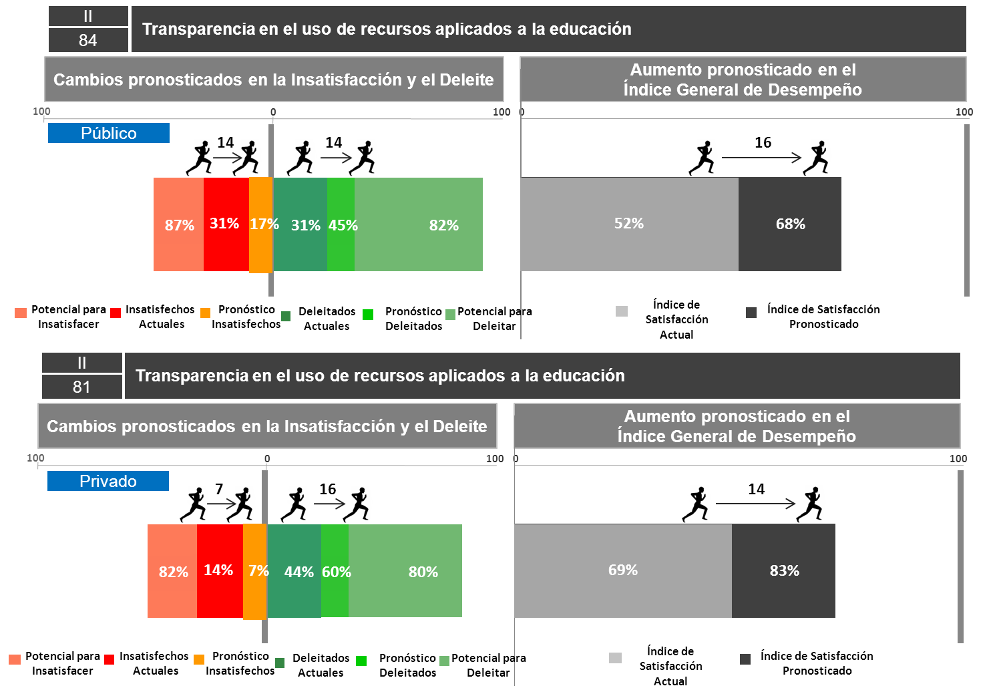

# Reducción en los trámites burocráticos en los programas propuestos por la política educativa

# Situación en el índice de importancia

El cumplir con una serie de documentación y llenado de formatos para reportar los avances a las autoridades educativas se ha considerado como un impedimento en el desarrollo de la práctica docente, en el siguiente gráfico se describe el posicionamiento en el índice de importancia atribuido por los diferentes grupos de entrevistados:

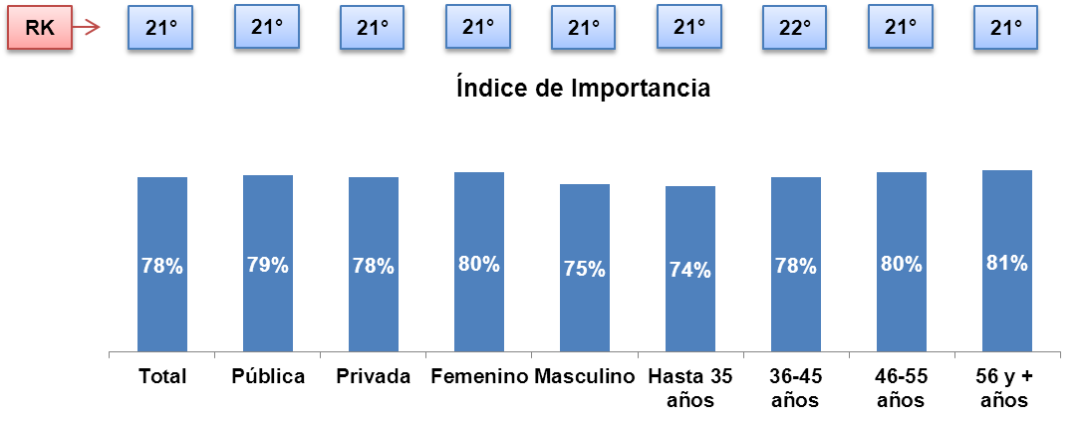

# Nivel de satisfacción actual y escenarios pronosticados

A continuación se presentan los escenarios pronosticados respecto al desempeño de este atributo:

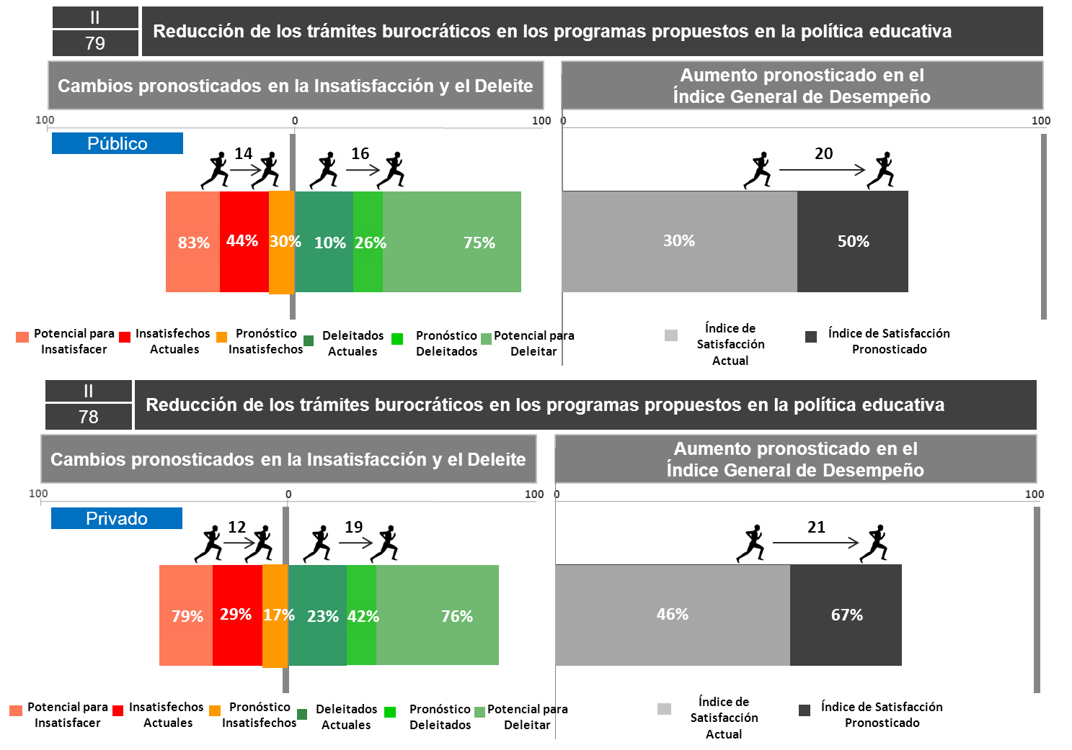

# Reportes y asesorías de expertos sobre el contexto educativo: planes de estudio, servicios educativos, etc.

# Situación en el índice de importancia

Ocupando casi uniformemente el lugar 21º en el índice de importancia, en el siguiente gráfico se ilustran las diferencias por targets:

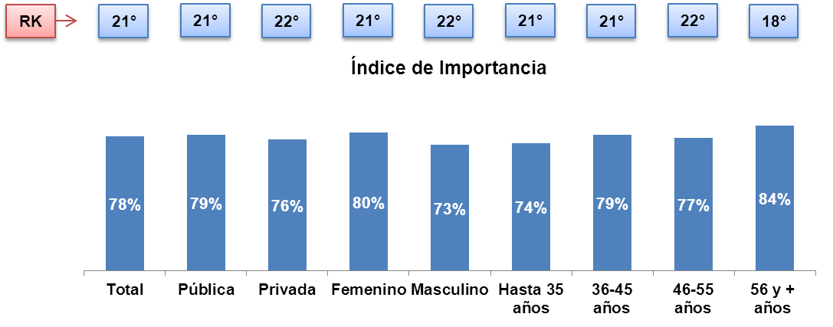

# Situación actual (investigación cualitativa)

El organismo gubernamental encargado de generar estos reportes sobre el contexto educativo del país fue el INEE, que hasta hace algunos meses experimentó una reestructuración y una redefinición de su misión, por lo que ahora se desconoce cuáles serán sus aportaciones.

Los estudios y la información que el INEE proporcionaba fueron bien evaluados, ya que este instituto ofrecía informes sobre la calidad educativa, tomando como indicadores a las dos principales pruebas (PISA y ENLACE) así como análisis por expertos en los diversos temas.

* *Aparte de la evaluación a los alumnos, recomendaría el tipo de evaluaciones que se hacían ahí en el INEE para conocer precisamente el rendimiento de tres cohortes de la educación básica que era tercero de preescolar, tercero de primaria y tercero de secundaria. Creo que tenemos muy buena información, nada más que depende que tipo de información quieras o sea, no es una exhaustiva, es una mirada del sistema, si tú eres una escuela y quieres saber sobre tu escuela, el INEE no es el sitio adecuado, pero si eres una entidad federativa y quieres saber, el INEE es el sitio, yo lo recomendaría. (Organismo gubernamental)*
* *Es parte del proyecto nuevo, pero todavía no conozco un programa específico, el INEE no lo han liberado ni siquiera, todavía lo estaban definiendo. ONG*

# Oferta y estrategias de las autoridades educativas

El organismo gubernamental encargado de generar estos reportes sobre el contexto educativo del país fue el INEE, que hasta hace algunos meses experimentó una reestructuración y una redefinición de su misión, por lo que ahora se desconoce cuáles serán sus aportaciones.

Los estudios y la información que el INEE proporcionaba fueron bien evaluados, ya que este instituto ofrecía informes sobre la calidad educativa, tomando como indicadores a las dos principales pruebas (PISA y ENLACE) así como análisis por expertos en los diversos temas.

* *Aparte de la evaluación a los alumnos, recomendaría el tipo de evaluaciones que se hacían ahí en el INEE para conocer precisamente el rendimiento de tres cohortes de la educación básica que era tercero de preescolar, tercero de primaria y tercero de secundaria. Creo que tenemos muy buena información, nada más que depende que tipo de información quieras o sea, no es una exhaustiva, es una mirada del sistema, si tú eres una escuela y quieres saber sobre tu escuela, el INEE no es el sitio adecuado, pero si eres una entidad federativa y quieres saber, el INEE es el sitio, yo lo recomendaría. (Organismo gubernamental)*
* *Es parte del proyecto nuevo, pero todavía no conozco un programa específico, el INEE no lo han liberado ni siquiera, todavía lo estaban definiendo. ONG*

# Ley del Instituto Nacional para la Evaluación de la Educación

Como parte de las innovaciones que propone la Reforma Educativa se establece la Ley del Instituto Nacional para la Evaluación de la Educación (INEE), esta ley otorga al INEE autonomía de gestión presupuestaria y técnica y contempla entre sus atribuciones evaluar el desempeño, calidad y resultado del Sistema Nacional de Evaluación, entendiendo a la evaluación como un proceso para regular los servicios educativos que imparte el Estado.

De esta forma, el INEE está encargado de:

* Informar el grado de cumplimiento de los objetivos de la mejora.
* Orientar la formulación de políticas educativas.
* Mejorar la calidad de la educación.
* Mejorar la gestión escolar y los procesos que se deriven.
* Fomentar la rendición de cuentas.
* Regular la educación básica y la media superior.

# Fondo Sectorial de Investigación para la Educación - Convocatoria de Investigación de Educación Básica SEP/SEB- CONACYT, 2013-2014

Su objetivo consiste en fortalecer la tarea de la Subsecretaría de Educación Básica en lo que se refiere al currículum nacional de la educación básica, la producción de materiales educativos, la actualización de profesores y directivos, los modelos educativos de atención a grupos sociales específicos, el mejoramiento de la gestión escolar y la efectividad social de la escuela mexicana, así como atender con pertinencia las condiciones y necesidades de educación de la población nacional.

Todo ello con la perspectiva de colocar a las escuelas en el centro de la política educativa. Así como responder a las demandas específicas de:

* Mejoramiento académico y desarrollo educativo.
* Transformación e innovación de la gestión escolar.
* Innovación para la equidad educativa.
* Diseño, resultados e impacto de programas y estrategias educativas.
* Análisis de datos, indicadores y encuestas sobre desarrollo educativo.

# Nivel de satisfacción actual y escenarios pronosticados

Los escenarios pronosticados respecto al desempeño de este atributo se ilustran a continuación:

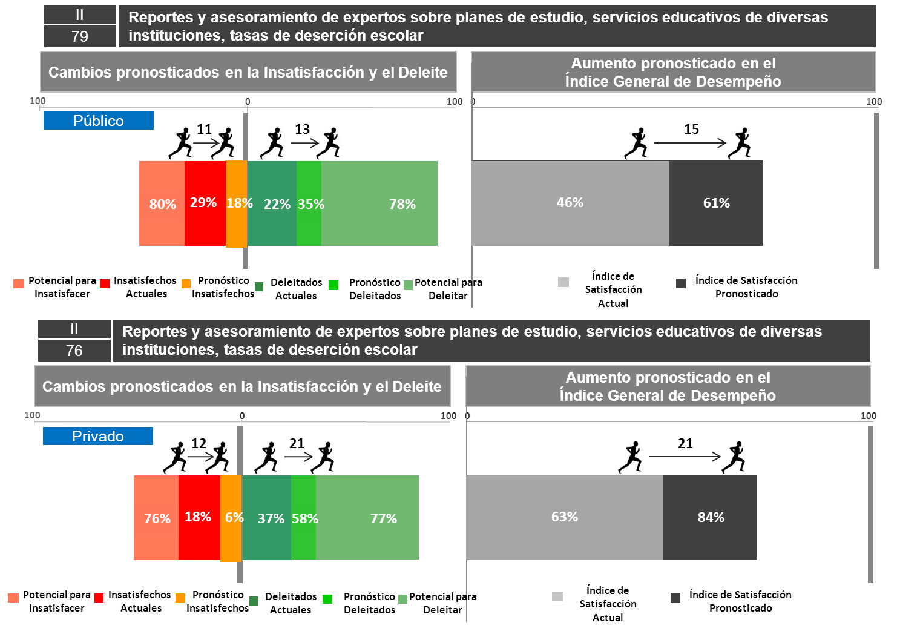

# Información sobre la estructura organizacional de México y otros países

# Situación en el índice de importancia

Con posicionamiento casi uniforme entre los diferentes targets, en el siguiente gráfico se muestra el posicionamiento en el índice de importancia:

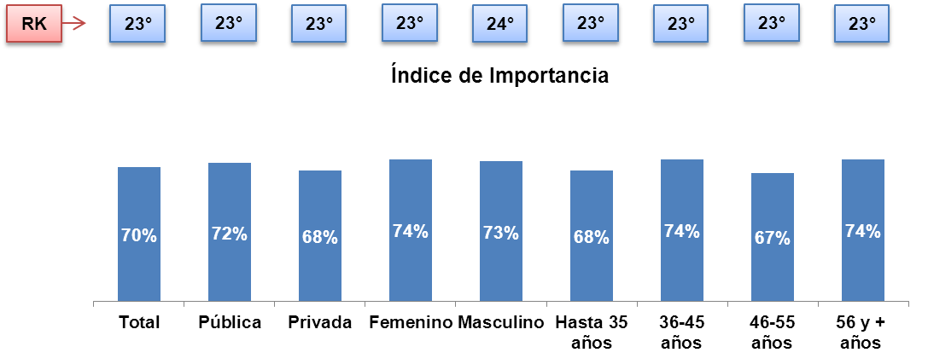

# Situación actual (investigación cualitativa)

La propia SEP es la principal fuente de información sobre la estructura organizacional así como de las autoridades y las sub dependencias que atienden distintos aspectos de la educación básica en el país.

Sin embargo, la información que brinda no es completa en cuanto a que no se encuentra la de todas las escuelas del país, tanto públicas como privadas, con lo que evidencia una falta de seguimiento por parte de esta dependencia.

Además, se considera que la información del portal no se proporciona en un formato accesible.

* *Apenas están haciendo la encuesta consenso para saber cuántas escuelas hay en México. Hasta ahorita no hay una certeza de cuántas escuelas públicas o privadas hay en México, y eso que son los que la controlan. Y por ahí empiezan, lo que no se sabe, no se controla. Entonces, tener un control de las escuelas tanto públicas como privadas. (ONG)*

# La Reforma Educativa

En el marco de los objetivos principales de la Reforma Educativa, se propone la creación de un sistema de información y gestión educativa mediante la realización de un censo que permita saber cuántas escuelas, maestros y alumnos hay en el país.

De la citada reforma se desprenden las modificaciones a la Ley General de Educación en donde se señala que se deberá regular el Sistema Nacional de Evaluación y la creación del Sistema de Información y Gestión Educativa (SIGED).

# Nivel de satisfacción actual y escenarios pronosticados

A continuación se describen los escenarios pronosticados respecto al desempeño de este atributo:

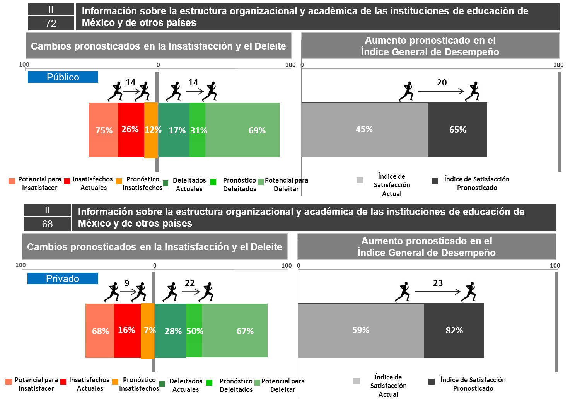

# Programas para la internacionalización de la educación: vinculación con instituciones educativas del extranjero, intercambio y formación docente, etc.

# Situación en el índice de importancia

Con un bajo nivel de familiaridad, el tema de la internacionalización de la educación ocupa el último lugar en el índice de importancia tal como se describe a continuación:

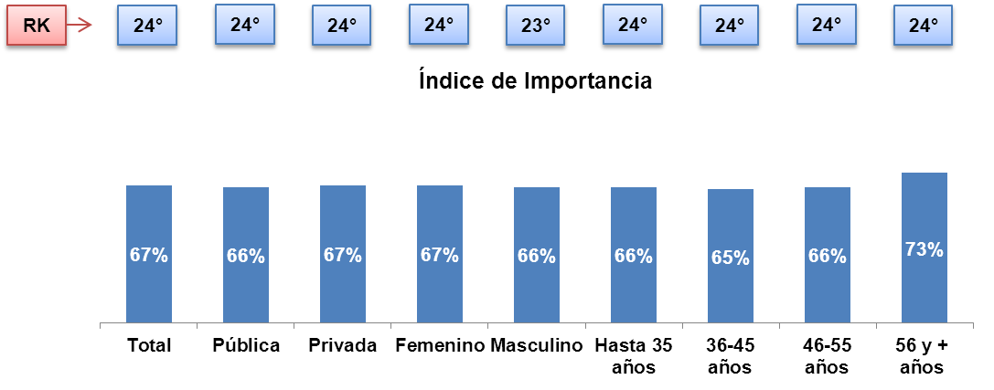

# Situación actual (investigación cualitativa)

Se percibe un bajo nivel de familiaridad con el tema de la internacionalización de las instituciones de educación básica, sin embargo, se le considera como un área de oportunidad interesante que podría arrojar diversos beneficios en la formación académica y cultural de los alumnos y en la profesionalización y desarrollo de los docentes.

* *Me parece que sería fantástico el poder darles a los alumnos la experiencia de que conozcan otras culturas. (Docente, escuela pública)*
* *Pues sería muy bueno, como docentes aprenderíamos de otros modelos de enseñanza. (Docente, escuela privada)*

En el ámbito gubernamental pocas instituciones han desarrollado estrategias de internacionalización como el caso de CONAFE, las cuales han consistido en la creación de espacios para la comunicación, intercambio de buenas prácticas y asesoría mediante programas de cooperación con países de Europa y América Latina.

* *Actualmente ciertas instituciones gubernamentales lo hacen, por ejemplo el CONAFE cuenta con programas de cooperación con otros países de Europa, en Latinoamérica con Colombia, por ejemplo, donde la institución envía a un equipo para realizar un intercambio de experiencias y aprender de otros modelos. (Organismo gubernamental)*

Las escuelas privadas han tenido también breves aproximaciones con el tema de la internacionalización, pero principalmente en términos de la certificación internacional para las instituciones.

Sin embargo, la oferta de certificación es escasa y el único organismo identificado resultó IBO, el cual se encarga de proponer un modelo educativo para los distintos niveles. Actualmente, pocas escuelas del país cuentan con IBO.

* *El IBO es la Organización de Bachillerato Internacional con sus cuatro certificaciones, que incluyen primaria, secundaria, bachillerato y la cuarta no recuerdo cuál, era hacia los maestros creo. Las poquitas escuelas que tienen las cuatro certificaciones, tienen los niveles más altos que hay en México, uno de ellos es el colegio japonés de México, el colegio alemán tienen IBO desde primaria, algunas escuelas judías también tienen su IBO desde la primaria.*

IBO, además de ser un organismo certificador consiste en un programa de estudios que involucra además de nuevas técnicas pedagógicas, la integración de tecnologías en proceso de enseñanza y el dominio de una segunda lengua.

* *Consiste primero en enseñarlos más a aprender, a tener conocimientos analíticos, que el plan de estudios sólo sea un instrumento para que puedan tener ellos un pensamiento analítico, por ejemplo si ven la revolución de México, lo que sucedió que sea para darles un pensamiento analítico en su entorno actual, si sigue habiendo por ejemplo pobreza, etc. y luego, dar herramientas de solución que también lo marca el IBO. Al final ellos hacen como una tesis casi al terminar la preparatoria del esquema que ellos escogieron. En eso consiste, aplicar el conocimiento en el uso de las nuevas tecnologías, en computación, en aplicación de un software y demás, y la otra, la parte del idioma. Tienen que llevar dos idiomas ya sea español-inglés, español y lo que sea, y algo bien importante: participar en su entorno social, hacen esquemas de voluntariado con fundaciones en su comunidad y creo que hay otra parte que llevan una materia que es parte de su cultura, si será muy internacional el bachillerato, pero también ven como materia la cultura local. (ONG)*

# Oferta de oportunidades para la internacionalización por parte de instituciones gubernamentales

La SEP en coordinación con la DDGRI ha logrado una importante oferta de becas para la formación de docentes en el extranjero, de entre las que destacan:

* Becas del gobierno de Japón para maestros en servicio.
* Intercambio de asistentes de idioma (en esta beca participa COMEXUS).
* Programa de maestros visitantes México-Nuevo México.
* Programa de intercambio de maestros México-Estados Unidos.

La mayoría de estas becas tienen por objetivo principal elevar la calidad de la educación mediante el proporcionar a los maestros la oportunidad de realizar una estancia en el país extranjero en la que a través del ejercicio de su labor docente o el un curso, puedan aprender técnicas de enseñanza y otros conocimientos relevantes para su profesión.

En general estas becas comprenden el apoyo para el traslado de México al país que se visita y viceversa, apoyo para los gastos para la estadía y la cobertura de un curso.

# Nivel de satisfacción actual y escenarios pronosticados

A continuación se muestra una representación de los escenarios pronosticados respecto al desempeño de este atributo:

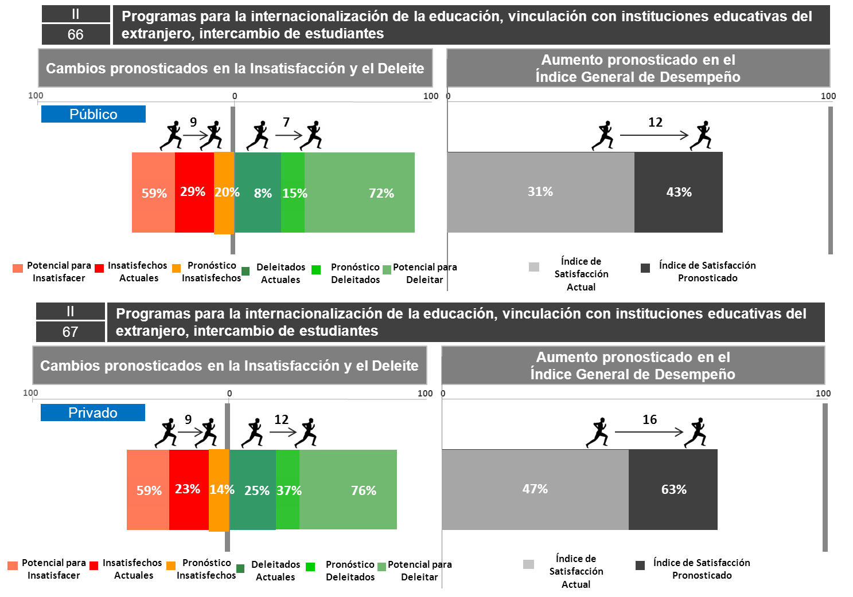

1. **Conclusiones**

* Respecto a la integración de tecnologías existe la necesidad de capacitar a los docentes para el uso de las mismas y su posterior integración en el proceso de enseñanza. Al respecto la UNESCO (2008), ha emitido los ***estándares de competencia en TIC’s para docentes***, con la finalidad de ser una guía formadora la cual comprende tres ejes básicos:
  + Alfabetismo en TIC’s,
  + Profundización del conocimiento y
  + Generación de conocimiento

Estos estándares comprenden un enfoque global en el que se aborda la política educativa y los planes para el desarrollo nacional, la oferta de recursos y equipamiento tecnológicos y la formación y capacitación docente.

En la siguiente tabla se detallan los elementos que se deben sujetar a los estándares para favorecer la inclusión de tecnologías en los procesos de enseñanza aprendizaje.

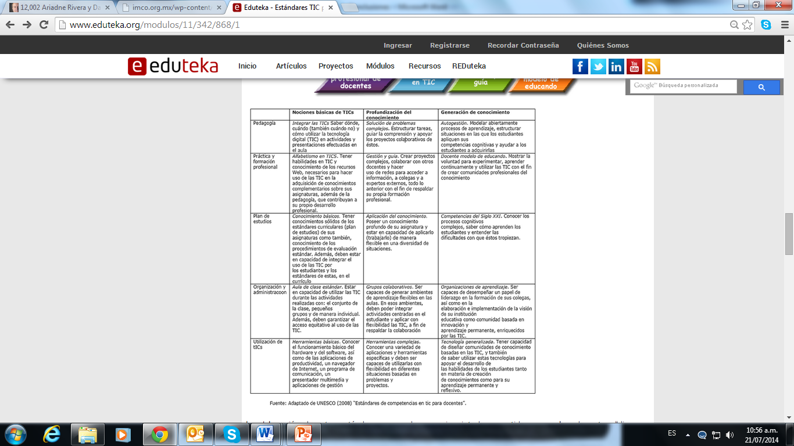

* Por otra parte el tema del equipamiento tecnológico de las escuelas puede representar una importante limitación.

De acuerdo con los reportes anuales sobre el Sistema Educativo Mexicano este es el escenario de las primarias públicas y privadas del país en materia de computadoras y acceso a internet:

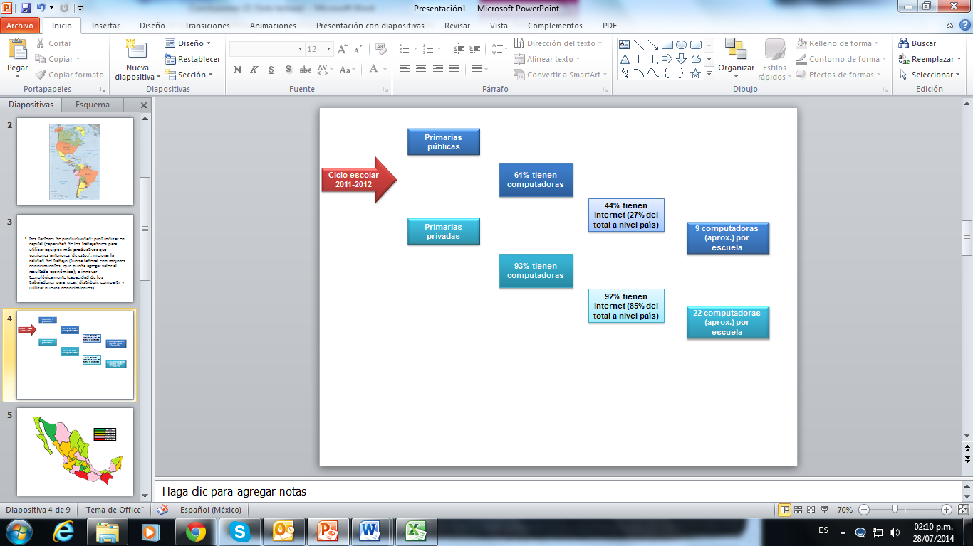

Fuente: elaboración propia con datos del Sistema Educativo Mexicano (SEP, 2011-2012)

* En el siguiente mapa se detalla el porcentaje a nivel estatal, de primarias públicas que cuentan con computadoras:

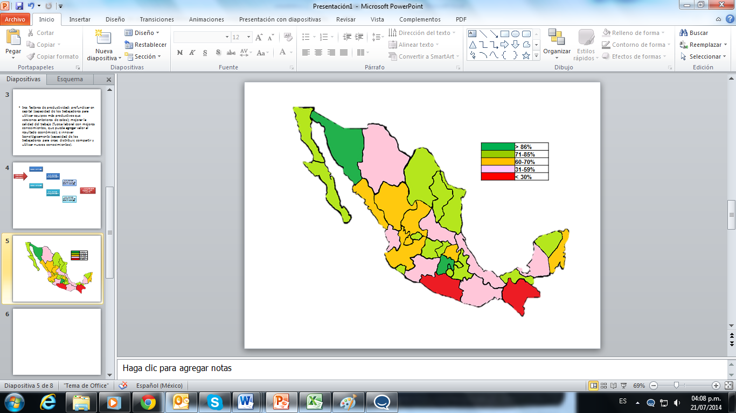

Fuente: elaboración propia con datos del Sistema Educativo Mexicano (SEP, 2012)

* La falta de equipo de cómputo en las escuelas de carácter público resulta más severa en las primarias que en las secundarias, tal como se muestra a en el siguiente gráfico:

**Porcentaje de escuelas con computadoras**

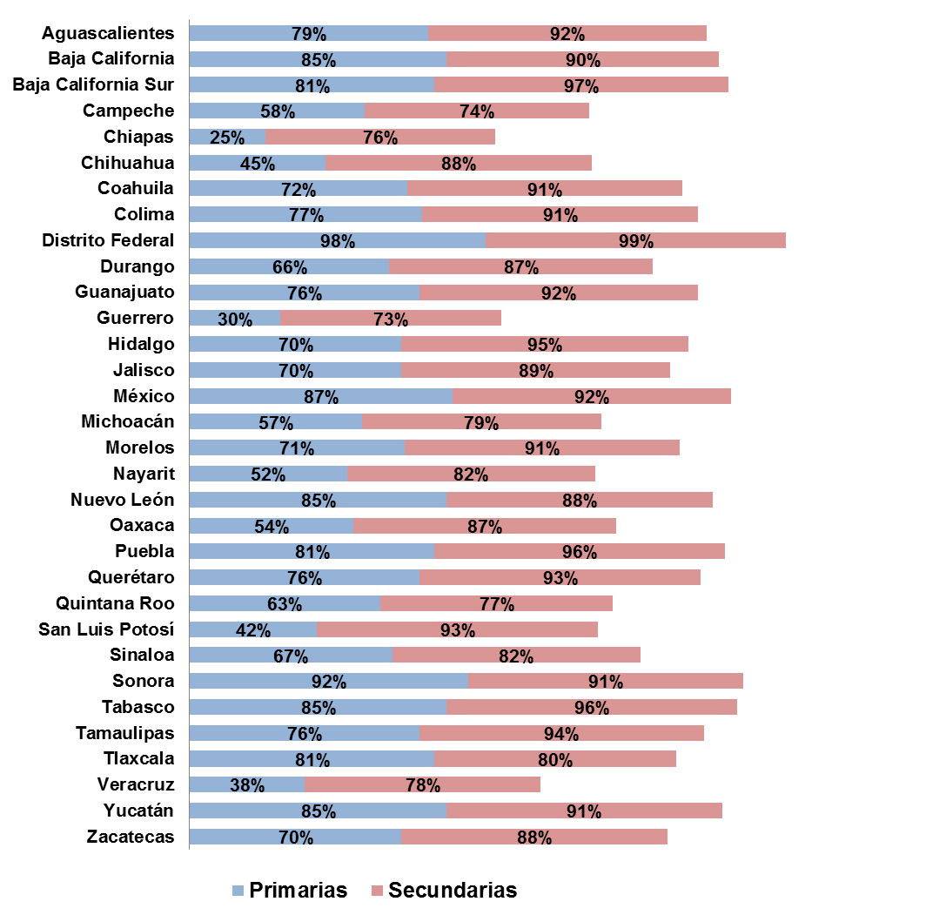

Fuente: elaboración propia con datos del Sistema Educativo Mexicano (SEP,2012)

* Considerado como uno de los grandes retos en materia de actualización docente, la capacitación para la adopción del enfoque por competencias presenta una seria carencia de cursos, lo que además de una deficiencia del sistema educativo representa una interrogante ¿pueden las generaciones de maestros formados bajo un esquema de aprendizaje lineal adoptar el enfoque pedagógico de formar por competencias? ¿Son suficientes los cursos de capacitación o se requiere de una formación más a fondo y estructural?
* Actualmente se carece de estudios y de evidencia a nivel nacional que permitan identificar los retos concretos de educar para enseñar por competencias a generaciones de docentes que aprendieron bajo un modelo de pensamiento lineal.
* Además, pese a la relevancia que ha adquirido el enfoque de educar por competencias, se percibe como otra deficiencia el hecho de que las autoridades y las instancias encargadas aún no han sido capaces de proveer planes de estudio adaptados a este enfoque.
* El docente ha venido adquiriendo un rol central en la mejora a la calidad de la educación, desde las políticas públicas como el Plan Nacional de Desarrollo se ha apostado por la profesionalización docente, mientras que la Reforma Educativa reafirma este interés mediante 3 estrategias básicas:

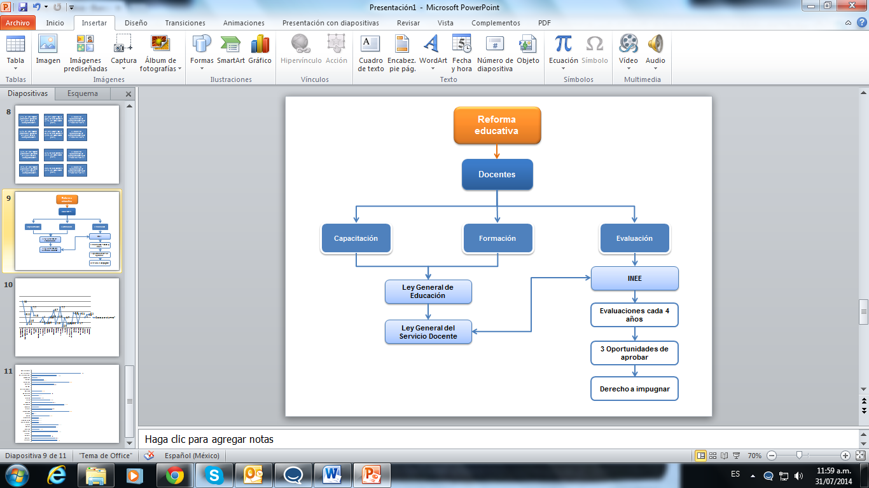

Fuente: elaboración propia con datos del Gobierno de la República, sitio web: http://www.presidencia.gob.mx/reformaeducativa/

* Los planteamientos de la Reforma Educativa se suman a una oferta ya existente en materia de ***formación y actualización docente*** por parte de la SEP y de la Subsecretaría de Educación Básica que consiste en diversas modalidades de estudio tales como cursos de actualización, diplomados y posgrados, sin embargo, se desconoce el impacto de estos en la calidad del desempeño en el aula, de acuerdo con los reportes oficiales *la información que produce actualmente el Programa no permite hacer una valoración integral de la calidad de la oferta formativa, en aspectos como su implementación, la adquisición de conocimientos y habilidades por los participantes en los cursos, su percepción sobre éstos y los efectos que tienen en el desarrollo de competencias para los distintos ámbitos de ejercicio profesional en que se desenvuelven los maestros de educación básica.*
* La noción de ***educación pertinente*** se hace presente en el marco del Plan Nacional de Desarrollo, sin embargo se carecen de directrices claras que planteen una manera de adecuar los contenidos a las particularidades de las poblaciones.

Para los docentes y personas involucradas con el desarrollo de proyectos educativos, la pertinencia en los contenidos se considera una necesidad primordial, ya que se trata de aportar conocimientos significativos y relevantes para la vida a niños y adolescentes y que de este modo, la educación cobre un papel relevante en su vida y en la de su entorno familiar, fomentando la asistencia y la permanencia en la escuela.

Actualmente no se ha logrado una cobertura del 100% en materia de educación básica. Tal como se describe en el informe realizado por la organización no gubernamental, *Mexicanos Primero*, 2 de cada 100 niños no ingresarán al sistema educativo mientras que otros abandonarán la escuela sin siquiera concluir su educación básica, además, se evidencia una correlación: entre mayor nivel educativo menor porcentaje de acceso y mayor nivel de deserción, de este modo *Mexicanos Primero* señala que *cada generación llega herida a los espacios en los que la escolarización comienza a rendir sus mejores frutos para ampliar las oportunidades personales y colectivas*.

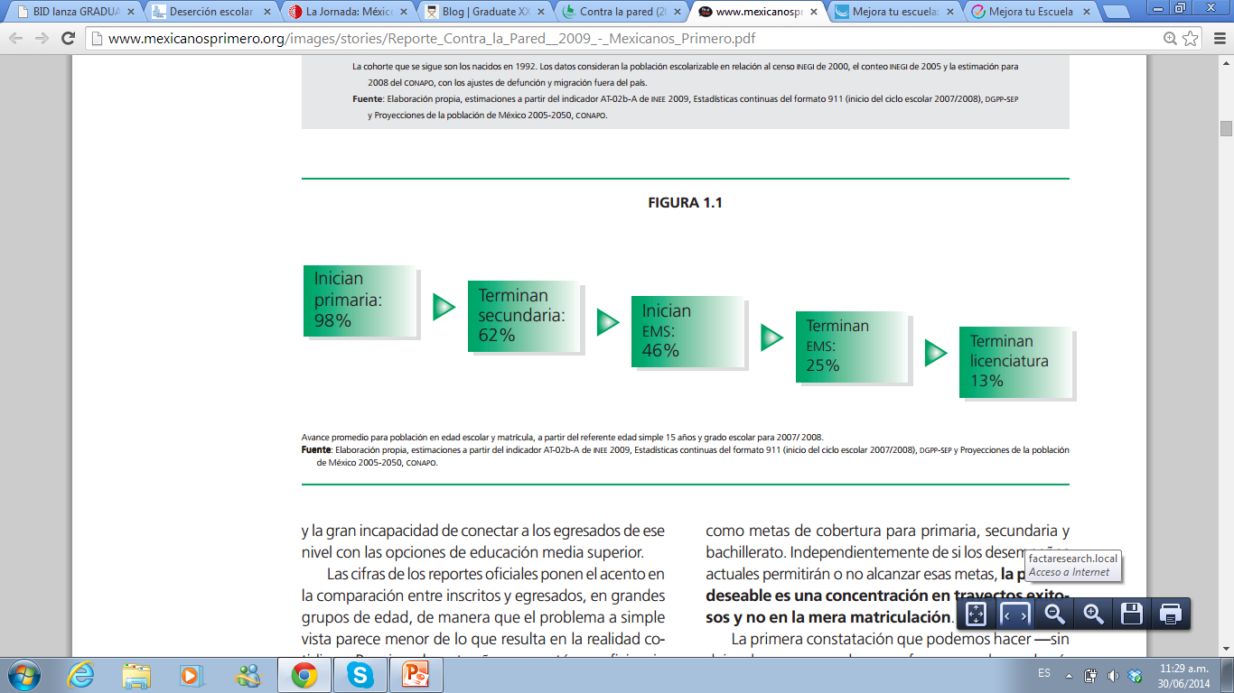

Fuente: Mexicanos Primero. Informe “Contra la pared” 2009. Disponible en: http://www.mexicanosprimero.org/index.php/educacion-en-mexico/como-esta-la-educacion/estado-de-la-educacion-en-mexico/contra-la-pared-2009

Ante este panorama, el INEE (2014), en el informe “El derecho a una educación de calidad”, ha identificado como una de las principales debilidades del sistema educativo a la equidad: *Si ha de cumplirse el derecho a la educación, la equidad del sistema educativo —especialmente en los niveles obligatorios— es indispensable. Sin embargo, los datos presentados son claros en dimensionar la inequidad educativa quizás como el principal problema del SEN.*

En el marco de este informe el INEE ha identificado la necesidad de realizar una revisión a la inversión del gobierno Federal y de los estados a la educación.

Con datos del Sistema Educativo Nacional (2011-2012) en el siguiente gráfico se ilustra la inversión Federal a la educación básica por estado:

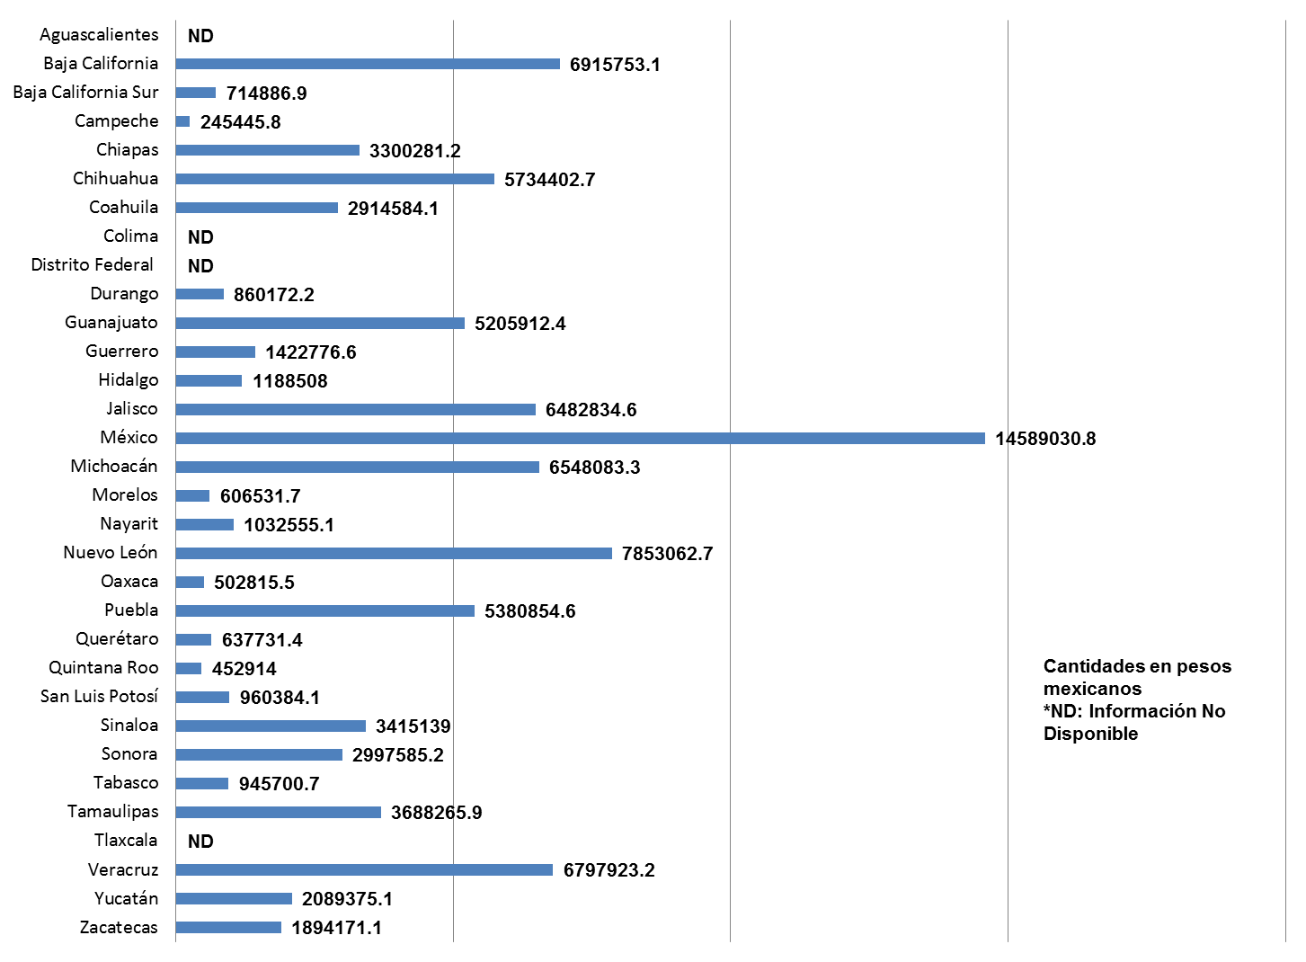

El INEE también propone atender de manera focalizada y prioritaria a aquellos grupos que presentan un mayor rezago educativo.

Al respecto, la Secretaría de Educación Básica cuenta con una serie de programas y becas encaminados a asegurar la asistencia y la permanencia en la escuela de ciertos grupos considerados en riesgo o vulnerabilidad, los cuales se describen en la siguiente tabla:

|  |  |
| --- | --- |
| **Programa** | **Programa para la Inclusión y la Equidad Educativa** |
| **Población objetivo** | Escuelas públicas de educación básica y servicios educativos en todos sus niveles y modalidades que decidan participar en el Programa, con énfasis en la niñez en riesgo de exclusión y contexto de vulnerabilidad. |
| **Tipos de Apoyo** | * Técnicos: por conducto de la Dirección General de Educación Indígena, la Dirección General de Desarrollo Curricular y la Dirección General de Materiales e Informática Educativa proporcionarán a las Autoridades Educativas Locales, normas, asesoría y acompañamiento técnico operativo, así como apoyo para el desarrollo de competencias locales. * Financieros: * Para el fortalecimiento de la atención a la niñez indígena (currículum nacional, formación docente, materiales educativos, asesoría académica, seguimiento y evaluación); * Para el fortalecimiento de la atención a la niñez migrante (contratación de personal docente, apoyo a la educación y equipamiento específico, seguimiento y evaluación); * Para el fortalecimiento de escuelas unitarias y multigrado mediante estrategias de equidad (currículum nacional, formación docente, materiales educativos, asesoría académica, seguimiento y evaluación); * Para el fortalecimiento de escuelas y servicios para el alumnado con discapacidad o aptitudes sobresalientes (actividades académicas y de vinculación; material didáctico, mobiliario y utensilios especializados; encuentros de redes de padres, seguimiento y evaluación) * Y para proyectos de proyectos formulados por las entidades federativas (capacitación, desarrollo de habilidades y certificación de personal educativo). |

|  |  |
| --- | --- |
| **Programa** | **Programa de educación Básica para niños y niñas de familias Jornaleras Agrícolas Migrantes (PRONIM)** |
| **Población objetivo** | Niños y niñas de familias en contexto y situación de migración, con independencia del origen nacional del estatus migratorio. |
| **Tipos de Apoyo** | * Apoyo económico: mediante la transferencia de recursos a las entidades federativas a través de la SEB- Dirección General de Educación Indígena (DGEI), con el propósito de establecer las condiciones en los centros educativos inicial, preescolar, primaria y secundaria. * Apoyo pedagógico: asesoría técnico pedagógica que la DGEI ofrecerá a las entidades federativas participantes. |
| **Programa** | **Becas de apoyo a la educación básica de madres jóvenes y jóvenes embarazadas- Promajoven** |
| **Población objetivo** | Adolescentes en contexto y situación de vulnerabilidad agravada por el embarazo y la maternidad temprana, de estado civil indistinto que sean madres o se encuentren en estado de embarazo y cuya edad de ingreso esté comprendida entre los 12 y 18 años 11 meses de edad. |
| **Tipos de Apoyo** | * La beca consiste en la entrega de un apoyo mensual de $850.00 (ochocientos cincuenta pesos 00/100 M.N.), para gastos inherentes a su preparación académica y para gastos relacionados con su subsistencia y la de su hijo. Por un máximo de 10 meses en el ejercicio fiscal 2014. |
| **Programa** | **Beca acércate a tu escuela** |
| **Población objetivo** | Alumnos/as de comunidades en donde no existe alguno o ninguno de los servicios de educación básica y que para realizar o continuar sus estudios tienen que trasladarse a otras comunidades o caminar (1.5 km en el caso de preescolar o 2 km en el caso de primaria o secundaria; o bien niños/as y jóvenes que padezcan algún tipo de discapacidad y asistan a un centro escolar, aún si este está ubicado dentro de su propia localidad). |
| **Tipos de Apoyo** | * Consiste en un apoyo de $268.00 (doscientos sesenta y ocho pesos 00/100 M.N.) mensuales a niños/as y jóvenes que cursan cualquier nivel de educación básica durante los diez meses de duración del ciclo escolar, o lo correspondiente a partir de la firma de Convenio. |

* La mejor preparación de los alumnos se visualiza como una cuestión multifactorial en la que se involucra, además de una mejor preparación académica (que pueda manifestarse en mejores niveles de logro en pruebas estandarizadas a nivel mundial), una formación en otras disciplinas que favorezcan el desarrollo integral de los niños y adolescentes, tales como las artes y el deporte. Actualmente se han hecho esfuerzos a nivel gubernamental —mediante las escuelas de tiempo completo—, que aún resultan escasos y poco difundidos.
* Se carece de pruebas estandarizadas de diagnóstico que permitan detectar las fortalezas y debilidades de los alumnos, de este modo, estos exámenes se realizan a criterio de cada docente.
* Las escuelas públicas manifestaron un mayor interés en cuanto a ejercer su capacidad de autogestión y la solución de sus necesidades y problemáticas, por ello el posicionamiento en el índice de importancia que otorgaron al atributo programas de mejora de acuerdo a las necesidades de cada escuela (8º lugar vs. 16º lugar de las escuelas privadas).
* Se carece de una estrategia a nivel nacional destinada a recuperar la imagen del docente y desvincularla de cuestiones negativas (principalmente acciones sindicales y corrupción gremial), a excepción de algunas condecoraciones que otorga la SEP con la finalidad de destacar las buenas trayectorias docentes y el premio “Maestros de los que aprendemos” de la organización no gubernamental Mexicanos Primero.
* Como parte del estudio cualitativo se identificaron ciertos factores que por su carácter necesario resultan relevantes para mejorar la calidad educativa — durante la investigación cuantitativa fue posible identificar esta relevancia— sin embargo dado su carácter político resultan complejos de abordar o de atender mediante la oferta de un servicio. Se trata particularmente de vocación docente de los maestros, articulación de objetivos de la educación básica con los demás niveles, continuidad a largo plazo en los programas de mejora, recuperar la imagen del docente frente a la comunidad y transparencia en el uso de recursos aplicados a la educación.

Sin embargo, es importante tomar en cuenta la labor de ONG’s como Mexicanos Primero y el Instituto Mexicano para la Competitividad que mediante estrategias dirigidas a la sociedad civil han logrado la información y concientización de ciertos grupos de la población para con ello motivar a la participación, mientras que con las autoridades y figuras políticas han generado espacios de diálogo, fomentado la rendición de cuentas, y han transmitido los intereses de la ciudadanía.

1. SEP-DGESPE. (2012). Lic. en Educación Primaria Plan 2012. Julio, 2014, de SEP-DGESPE Sitio web: http://www.dgespe.sep.gob.mx/reforma_curricular/planes/lepri/malla_curricular
2. Este aspecto se desarrollará en apartados siguientes.
3. Este aspecto se desarrollará con mayor amplitud en un apartado siguiente.
4. El calendario de evaluaciones está disponible en el ANEXO I.
5. Ministerio de Educación Nacional. Colombia. (2009). Pertinencia en la educación. ¿Pertinente con qué? Julio, 2014, de Ministerio de Educación Nacional. Colombia Sitio web: http://www.mineducacion.gov.co/1621/article-209857.html
6. Este atributo se distingue de ***Programas para directivos escolares enfocados en estrategias de liderazgo*** ya que, se entiende por liderazgo al conjunto de cualidades de personalidad y capacidad que favorecen la guía y el control de otros individuos, lo cual denota un rol motivacional, por otra parte la ***función del director*** vista como un conjunto de actividades y de toma de decisiones implica conocimientos y las habilidades necesarias para una gestión escolar eficiente. Ello involucra:

   * Una administración adecuada de los recursos económicos y humanos con los que cuenta la escuela.
   * La capacidad para mantener una buena comunicación con la comunidad escolar.
   * La capacidad de gestionar soluciones ante las problemáticas de la escuela.

  
7. El costo anual del SISTEMA uno por alumno es aproximadamente de $4190.- (según con la información expuesta por padres de familia en un Foro de opinión disponible en: http://www.apestan.com/cases/sistema-uno-santillana-distrito-federal-mexico_48934.html)